建设项目环境影响报告表
（生态影响类）

项 目 名 称： | 金寨县关庙乡沙坪沟至蔡家湾公路升级改造工程
建设单位（盖章）： | 金寨县关庙乡人民政府
编 制 日 期： | 二〇二五年十月

中华人民共和国生态环境部制

一、建设项目基本情况
建设项目名称 | 金寨县关庙乡沙坪沟至蔡家湾公路升级改造工程
项目代码 | 2506-341524-04-05-676831
建设单位联系人 | 杜鹏 | 联系方式 | 13966276883
建设地点 | 安徽省六安市金寨县关庙乡银山村
地理坐标 | 起点：E：115°29′17.750″，N：31°32′16.988″，  终点：E：115°29′51.000″，N：31°33′9.065″；
建设项目  行业类别 | 五十二、交通运输业，管道运输业  130等级公路（不含维护；  不含生命救援、应急保通工程以及国防交通保障项目；不含改扩建四级公路） | 用地（用海）面积（m²）/长度（km） | 占地面积：52909m²  长度：2.34km
建设性质 | □新建（迁建）  ☑改建  □扩建  □技术改造 | 建设项目  申报情形 | ☑首次申报项目  □不予批准后再次申报项目  □超五年重新审核项目  □重大变动重新报批项目
项目审批（核准/  备案）部门  （选填） | 金寨县发展和改革  委员会 | 项目审批（核准/备案）文号  （选填） | 金发改审批〔2025〕248号
总投资  （万元） | 2830 | 环保投资  （万元） | 107
环保投资占比（%） | 3.78 | 施工工期 | 12个月
是否开工建设 | 否
专项评价  设置情况 | 专项评价名称：生态环境专项评价。  设置理由：根据建设项目环境影响评价报告表编制技术指南（生态影响类）（试行），本项目环境影响范围涵盖环境敏感区（桐柏山-大别山国家级水土流失重点预防区），项目需设置生态环境专项评价。
规划情况 | 《金寨县“十四五”交通运输发展规划》  规划名称：《金寨县“十四五”交通运输发展规划》；  审批机关：金寨县人民政府；  审批文件及文号：
规划环境影响评价情况 | /
规划及规划环境影响评价符合性分析 | 与《金寨县“十四五”交通运输发展规划》相符性分析  金寨县“十四五”交通运输发展规划中提出：进一步打通乡镇间断头路、建设乡镇内循环路，并对一批县乡干线公路和通村公路进行升级改造，继续推进“四好农村路”建设，提升质量安全水平，建管养运协调发展。注重与其他运输方式和国省道网的衔接，提高与周边市县路网的连通性，加强与城市交通的融合，发挥综合运输整体效率。优化农村公路路网结构，重点实现现有县道通三级及以上公路、实施县乡道升级改造、重点旅游公路达标提级等目标。至2025年，实现“半小时上高速、通村双车道、全域硬化路”的交通运输路网。  本项目是加强关庙乡对内联系的重要通道，起点与规划国省干线相交，终点与钼矿矿区道路相衔接，形成区域路网结构，对于完善区域路网布局具有显著的作用。另外本项目的建设有利于提升关庙乡的道路基础设施服务水平，串联了区域路网中的重要节点，交通运输条件得到优化，提高了道路通行能力，有利于充分发挥公路的建设效益。因此，本项目与《金寨县“十四五”交通运输发展规划》是相符的。
其他  符合性  分析 | 1、产业政策相符性分析  根据《产业结构调整指导目录》（2024年本），本项目属于鼓励类中第二十四条 第2项“公路智能运输系统开发：快速客货运输、公路甩挂运输系统开发与建设，公路集装箱和厢式运输，农村公路和客货运输网络开发与建设，出租汽车服务调度信息系统开发与建设”，因此符合国家产业政策。同时，本项目已取得金寨县发展和改革委员会关于本工程可行性研究报告的批复（金发改审批〔2025〕248号）。  2、“三线一单”符合性分析  根据原环境保护部《关于以改善环境质量为核心加强环境影响评价管理的通知》（环环评〔2016〕150号），项目“三线一单”符合性分析如下：  （1）“生态保护红线”符合性分析  根据《金寨县关庙乡沙坪沟至蔡家湾公路升级改造工程套合“三区三线”成果图》，项目不占用六安市生态保护红线，详见附图5。  （2）“环境质量底线”符合性分析  ①本项目环境空气质量现状引用六安市金寨县态环境分局发布的《2024年金寨县环境质量公报》中的统计数据，根据公报，2024年金寨县环境空气各项评价指标均满足《环境空气质量标准》（GB 3095-2012）中二级标准浓度限值，项目所在区域判定为达标区。项目施工期通过采取加强施工扬尘管理、运营期加强道路维护等措施，可有效减轻项目建设对大气环境的影响，项目对区域大气环境影响可以接受，项目建成后不会降低区域环境空气质量。  ②项目地表水体水质满足《地表水环境质量标准》（GB 3838-2002）Ⅲ类标准限值，本项目施工期施工现场进出口设置隔油沉淀池，沉淀池废水用于洒水抑尘和车辆清洗，施工废水不外排，施工生活区租赁周边民房，施工人员生活污水经化粪池处理后定期清掏用作农肥；运营期不产生废水。项目的建设对区域地表水环境的影响较小。  本项目施工期12个月，在施工期间可能对环境产生不利影响的因素主要有：施工机械及车辆冲洗废水、施工人员生活污水、施工扬尘、施工机械及运输车辆废气、施工噪声等。通过制定严格的施工组织计划并采取相应污染防治措施，比如设置施工围挡、苫盖及洒水、夜间不施工作业、施工废水收集沉淀处理后回用等，可以将项目施工对环境的影响大幅降低，并随着施工完成而消失。  运营期环境影响主要是来自汽车尾气、汽车行驶产生的扬尘、交通噪声等。本项目声环境评价范围内存在声环境保护目标，由于公路设计行车速度较低，车流量较小，交通噪声对周边环境影响较小，不会突破项目所在地的环境质量底线。  综上所述，项目实施不会降低区域环境质量现状，不会突破环境质量底线。  （3）“资源利用上线”符合性分析  本工程占地面积为5.2909hm²，均为永久占地。其中农用地4.7699hm²（其中：耕地0.5238hm²，其他农用地4.2461hm²），建设用地0.4273hm²，未利用土地0.0937hm²。本项目为公路建设项目，所需资源主要为施工期所需商品水泥混凝土、碎石、水稳、钢筋、木材等材料，所需能源为水、电、柴油、汽油等，项目选用环保施工设备，对资源的消耗相对较少，通过加强施工人员管理和素质培养，提高资源能源利用率，避免浪费现象，不会触及资源利用上线。  综上所述，本项目建设满足资源利用上线要求。  （4）“环境准入负面清单”符合性分析  本项目为公路建设项目，对照《安徽省国家重点生态功能区产业准入负面清单（试行）》（安徽省发展和改革委员会，2017年5月）中“金寨县国家重点生态功能区产业准入负面清单”，本项目不属于负面清单中所列限制类、禁止类项目。根据《产业结构调整指导目录》（2024年本），本项目属于“鼓励类”。  3、与生态环境保护法律、法规、政策符合性分析  （1）与《中华人民共和国噪声污染防治法》符合性分析  表1-2 与《中华人民共和国噪声污染防治法》符合性分析  （2）与《中共安徽省委安徽省人民政府关于印发深入打好污染防治攻坚战行动方案的通知》（皖发〔2022〕13号）符合性分析  表1-3 与《中共安徽省委安徽省人民政府关于印发深入打好污染防治攻坚战行动方案的通知》符合性分析  （3）与《安徽省“十四五”生态环境保护规划》相符性分析  表1-4 与《安徽省“十四五”生态环境保护规划》相符性分析  4、《六安市大气污染防治行动计划实施细则》符合性分析  根据《六安市大气污染防治行动计划实施细则》（六政〔2014〕23号）要求，加强城市大气污染防治，强化城市扬尘治理。推进建筑、建造方式转变，开展建筑工地、道路、港口码头、物料堆场扬尘综合整治。强化扬尘污染防治责任，严格实行网格化管理，施工企业要在开工前制定建筑施工现场扬尘控制措施，对施工现场实施封闭围挡、道路硬化、材料堆放遮盖、进出车辆冲洗、工程立面围护、建筑垃圾清运等措施。落实物料堆场防风抑尘控尘措施。安装渣土运输车辆GPS定位系统，严格实行密闭运输，落实冲洗保洁措施。  项目施工期间施工场地实施封闭围挡、道路硬化，施工材料进行遮盖，并设置车辆冲洗平台，施工过程产生的固体废物定期进行清运，符合《六安市大气污染防治行动计划实施细则》（六政〔2014〕23号）中的相关要求。
  与本项目相关的要求 | 本项目情况 | 符合性
  第二十二条 排放噪声、产生振动，应当符合噪声排放标准以及相关的环境振动控制标准和有关法律、法规、规章的要求。排放噪声的单位和公共场所管理者，应当建立噪声污染防治责任制度，明确负责人和相关人员的责任。 | 项目按照相应噪声功能区执行，排放噪声符合噪声排放标准，项目施工期建立噪声污染防治小组。 | 符合
  第二十四条 新建、改建、扩建可能产生噪声污染的建设项目，应当依法进行环境影响评价。 | 项目正在进行环境影响评价文件编制。 | 符合
  第四十七条 机动车的消声器和喇叭应当符合国家规定。禁止驾驶拆除或者损坏消声器、加装排气管等擅自改装的机动车以轰鸣、疾驶等方式造成噪声污染。使用机动车音响器材，应当控制音量，防止噪声污染。 | 项目施工期采用符合国家标准的施工车辆，选用低噪声设备；运营期道路禁止已淘汰的黄标车上路。 | 符合
  第五十一条 公路养护管理单位、城市道路养护维修单位应当加强对公路、城市道路的维护和保养，保持减少振动、降低噪声设施正常运行。 | 项目通过加强道路通车后的道路养护工作，维持道路路面的平整度，避免因路况不佳造成车辆颠簸而引起交通噪声。 | 符合
  与本项目相关的要求 | 本项目情况 | 符合性
  （三）深入开展蓝天保卫战行动。  4、加强大气面源和噪声污染治理。聚焦可吸入颗粒物（PM₁₀）治理，强化施工、道路等扬尘管控。加大餐饮油烟污染、恶臭异味治理力度。强化秸秆综合利用和禁烧管控。深化消耗臭氧层物质和氢氟碳化物环境管理。 | 沿线施工现场两侧围挡，拆迁工程湿法作业，围挡、遮盖，运输车辆篷布遮盖等防尘措施。 | 符合
  序号 | 与本项目相关的要求 | 本项目情况 | 符合性
  1 | 加大移动源污染管控力度。强化源头管控，确保新车、新机械环保达标；加快发展新能源车辆，推广使用新能源和清洁能源非道路移动机械。加大老旧机动车、工程机械尾气治理改造和限期淘汰力度，基本消除柴油货车和工程机械冒黑烟现象。加强船舶污染治理，推动船舶尾气处理，限制高排放船舶使用。完善港口码头岸电设施，提高岸电使用率。严格执行油品质量标准，加强车用油品、车用尿素、船用燃料油的监管。严厉打击黑加油站和非法流动加油车。 | 本项目仅有施工过程采用燃烧柴油的机械，本项目施工过程将严格采用环保型设备，坚决杜绝施工工地内作业机械、车辆超标和冒黑烟问题。 | 符合
  2 | 加大生活污水处理设施、配套管网建设和改造力度，推进污泥无害化资源化处理处置。 | 本项目施工生活区租赁周边民房，生活污水经过化粪池处理后定期清掏用作农肥。 | 符合
  3 | 保障地下水环境安全。严格保护和合理利用地下水，加强皖北地下水降落漏斗治理。以集中式地下水型饮用水水源和污染源为重点，开展地下水环境状况调查评估，切实保障地下水型饮用水水源环境安全。对已查明的地下水重污染工业企业、危废处置场、垃圾填埋场等，依法纳入重点排污单位，督促落实自行监测、溯源断源、管控治理。 | 本项目沿线无地下水饮用水水源，运营期环境影响主要体现在噪声排放、汽车尾气和地表径流的影响，对地下水基本无影响。 | 符合
  4 | 推动土壤环境监管与国土空间管控的衔接，根据土壤污染和风险状况，合理规划土地用途。完善土壤环境质量评价、监测、污染控制及配套政策法规等相关体系。制定、修订农用地、污染地块、工矿企业用地等方面的环境管理制度，土壤污染重点监管单位纳入排污许可证统一监管。督促土壤污染重点监管单位落实有毒有害物质排放报告、污染隐患排查、用地土壤和地下水自行监测、设施设备拆除污染防治等法定义务，落实重点监管企业周边土壤监测要求。 | 本项目为公路建设项目，运营期环境影响主要体现在噪声排放、汽车尾气和地表径流的影响，对周边土壤影响很小。 | 符合

二、建设内容
地理位置 | 本项目起点位于关庙乡银山村银山沟与沙坪沟交接处，与规划S517相交，沿沙坪沟由西向东布线，终点位于蔡家湾，路线全长2.34公里。  工程起点坐标为：东经115°29′17.71635″、北纬31°32′16.98820″，终点坐标为：东经115°29′50.53693″、北纬31°33′8.85515″，项目地理位置图见附图1。
项目组成及规模 | 1、项目建设背景  项目区位于金寨县西南边陲，道路等级较低，坡陡弯急，局部安全隐患大，给当地居民出行造成极大不便，随着沙坪沟钼矿的开发，道路交通量将与日俱增，地方政府要求升级改建的呼声越来越强烈，迫切需要一条高等级的公路以满足人民群众生产生活出行和矿产资源开发的需求。  为提升高线东南片区道路通行能力，促进县域经济发展，助力乡村振兴，金寨县关庙乡人民政府拟对现有关庙乡沙坪沟至蔡家湾公路段公路进行改建。  根据《中华人民共和国环境保护法》（主席令2014年第9号）、《中华人民共和国环境影响评价法》（2018年12月29日修订）、《建设项目环境保护管理条例》（国务院令第682号）等相关政策法规，对照《建设项目环境影响评价分类管理名录》（2021年版），本项目属于“五十二、交通运输业，管道运输业”“130等级公路（不含维护；不含生命救援、应急保通工程以及国防交通保障项目；不含改扩建四级公路）”，因此，本项目应编制环境影响报告表。  表2-1 建设项目环境影响评价分类管理名录（2021年版，摘录）  我单位在接受委托以后，向该公司提交了环评所需的资料清单，并对该项目所在地周围环境状况进行了实地勘查，与项目建设单位有关技术人员及环境保护有关人员进行讨论和技术交流，收集了大量的背景资料，初步完成了环评工作的前期准备。编制完成了《金寨县关庙乡沙坪沟至蔡家湾公路升级改造工程环境影响报告表》，现上报生态环境主管部门审核。  2、项目组成及规模  项目道路总长2.34km，路线采用三级公路标准建设，双向两车道，设计车速30km/h，路基宽8.5m，路面宽7.0m，具体布置为：2×（3.25米行车道+0.25米硬路肩+0.75米土路肩），路面横坡度为2.0%，土路肩横坡度为4.0%。工程建设主要内容包括道路、排水、交通、绿化及附属工程等。  具体工程内容见下表：  表2-2 项目工程内容  表2-3 主要技术指标表  3、老路现状  （一）利用老路段老路公路等级、标准  表2-4 老路主要技术指标表  （二）主要存在问题  （1）老路宽度较窄，车辆错车较为困难。  （2）平纵面指标低。平面线形扭曲，不成形，局部弯道半径仅20m；纵面短碎坡普遍，局部最大纵坡达11%。道路通行能力和服务水平低，导致交通不畅，制约了钼矿矿产开发及地方经济发展。  （3）安全防护设施不完善，安全隐患多，局部路段存在水毁，雨雪天气道路边坡存在坍塌和落石现象。  （4）路容路貌较差，与周围景观协调性效果不佳。  （三）路线  老路建设年代较早，受等级、地形地貌限制，项目平纵面线形指标较低，陡坡、急弯、视距不良现象普遍，局部路段平纵指标超限，存在一定的安全隐患。  （四）路基、路面及排水  本项目老路路面宽3.5米，水泥混凝土路面，该段路面状况总体良好，局部路段上边坡存在小规模塌方。全线基本无边沟或为土质边沟。  （五）桥梁、涵洞  本项目全线有老桥1座，K0+109左右跨越银山沟，老桥为1-10m现浇板，由于老桥处线位不佳，无法满足三级公路要求，本次设计对其进行改线处理，老涵洞共计8道，结构形式为盖板涵、圆管涵。  经调查，沿线部分涵洞功能齐全、保存完好和孔径满足新规范的要求。绝大部分老涵洞存在以下情况：  1）老涵洞管节端部有露筋现象，管节或盖板间存在渗水；  2）大部分老涵洞洞内及洞口存在淤堵现象，导致流水不畅；  3）部分老涵洞孔径过小，不能满足泄洪要求；  4）少量老涵洞由于建设年代较久、经过多次维修、接长，涵洞主体结构技术状况较差，需拆除重建。  对于满足本次设计荷载、过水断面要求，主体结构良好，仅有轻微损坏或淤堵的涵洞，维修、养护或清淤后完全利用，对于道路加宽路段，涵洞主体结构完好的涵洞接长利用；少量老涵由于水系的改变导致丧失使用功能，本次设计予以移位重建；对于通过调查不满足本次设计要求的予以拆除重建。  （六）路线交叉  本项目起点与S517相交，规范交通流，以保障交叉口的行车安全，应进行加铺转角处理。  4、工程设计方案  （1）路线设计  1、路线起点位于银山沟与沙坪沟交界处，与S517相交，跨越银山沟后基本沿沙坪沟老路线，通过裁弯取直、合并弯道、增大转弯半径等手段以使道路满足三级公路标准，途经蒋家湾。  2、终点附近为顺接钼矿采选场地标高，提前起坡沿山腰线选择合理地形进行布设，终点与矿区规划路相衔接。路线平面走向如下图所示：  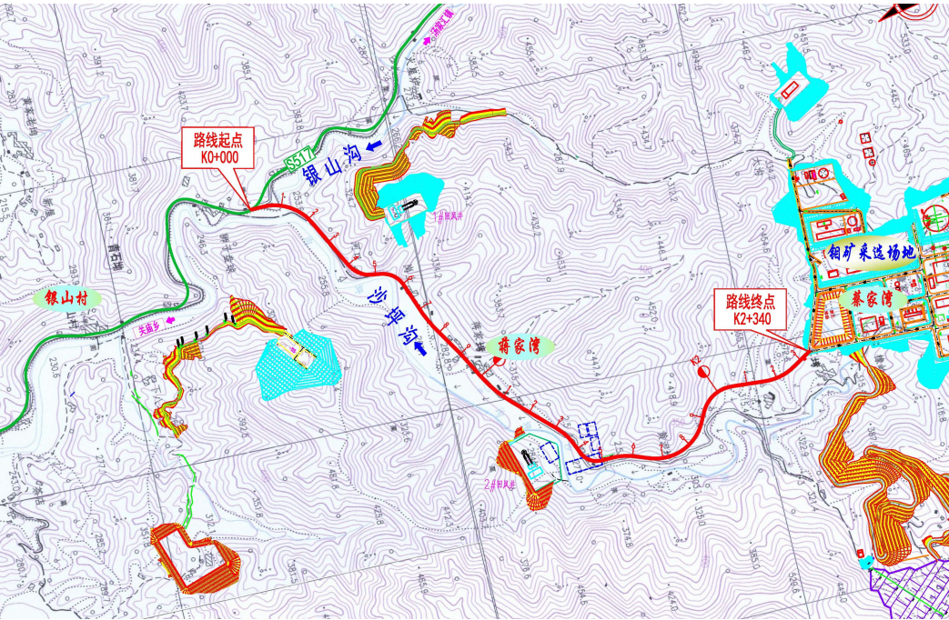  （2）横断面设计  参照《公路工程技术标准》JTGB01-2014及《公路路基设计规范》JTGD30-2015，结合项目的功能定位，拟定本标段路基横断面形式如下：路基宽8.5米，横向布置为0.75m土路肩+0.25m硬路肩+3.25m×2行车道+0.25m硬路肩+0.75m土路肩。路基标准横断面见下图：  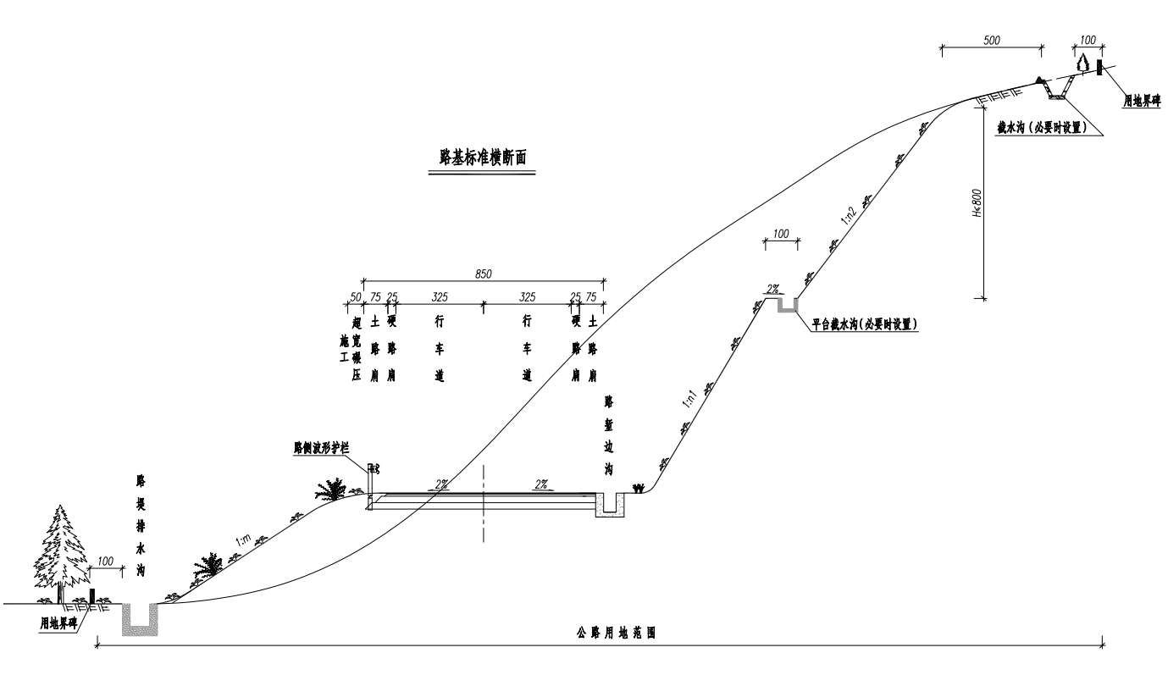  （3）超高、加宽设计  超高的横坡度根据设计车速、圆曲线半径、路面类型、自然条件和车辆组成情况确定，同时按运行速度进行验算。不设超高路段行车道路拱横坡为2%，路肩路拱横坡为4%；超高段以行车道中线为超高旋转轴，最大超高值6%。圆曲线半径小于等于250m时，弯道内侧进行加宽，采用三类加宽值。  （4）路基边坡  路基填方边坡坡度为1:1.5；挖方边坡坡度为1：n，n由土质而定，当挖方边坡为土质时n=1.0；碎石土或砾石土时n=0.75；当为石质时根据石质的密实程度并结合倾向和走向，在确保边坡稳定情况下，采用1:0.5～1:0.3。  1）填方边坡：当边坡高度小于10米时，边坡坡率采用1:1.5；当边坡高度大于10米时，每8米设一2米宽的平台，自上向下边坡率分别为1:1.5、1:1.75，平台上设截水沟。坡脚设置宽度1m的护坡道，护坡道保证向外4%的横坡，护坡道外侧设置矩形边沟，边沟外2m设置用地界，局部可调整征地宽度，使路基边沟在一段长度内保证平面线形顺畅，以利于排水，美化景观。局部路段采用支挡构造物收缩坡脚，减小路基占地宽度。  2）挖方边坡：当边坡高度小于10米时，一坡到顶；高度大于10米时，每隔8.0米设置一2.0米宽平台，平台保证向内4%的横坡。根据工程的实际，在平台位置设截水沟，截水沟尺寸为30x30cm，外侧沟壁垂直，内侧同路堑边坡率；挖方路堑坡顶未设截水沟时，用地界碑离坡口距离为2m；当需设置截水沟时，截水沟离坡口距离为 5m，用地界碑离截水沟外边缘为2m。  挖方边坡坡率在保证边坡安全稳定的前提下，选择时体现个性化和灵活性，不采用全线统一的标准化的边坡坡率。对借土量比较大的路段可适当放缓边坡坡率，既有利于改善道路整体景观，又增加了挖方利用量；对挖方坡口已越过山脊最高点的路段，由于边坡放缓后挖方量增加不大，但可有效降低边坡高度，提高边坡稳定性，也有利于采用绿色防护，同时改善视觉效果，可适当放缓坡率。土质挖方边坡坡率应根据土质、填挖平衡、边坡景观等因素综合分析确定；石质挖方的开挖坡率应视其岩层产状、岩体风化破碎程度、岩石风化难易程度、边坡高度等具体情况而定。  对局部路段坡体开挖后剩余量较少，从景观、绿化、驾驶者行车心理综合考虑，结合取弃土、景观以及观景台等进行整体设计，将其全部挖除。为了减少爆破对石质挖方路段坡体的影响，建议在石质挖方段采用光面、预裂爆破技术施工。否则将影响边坡安全及防护与绿化方案的实施。边坡为软弱松散岩质路堑，采用分层开挖、及时防护和坡脚预加固措施。  （5）陡坡路堤设计  在清除地表松散土后，基底应开挖成向内倾斜2%～4%横坡的台阶，且台阶的宽度不小于2m。在级配碎石底部和最上一级台阶上各铺设双向钢塑土工格栅，台阶上搭接宽度为 2m。  1）横向陡坡：在清除地表松散土后，基底应开挖成向内倾斜2%～4%横坡的台阶，且台阶的宽度不小于2m。在一、二级台阶上各铺设双向钢塑土工格栅，台阶上搭接宽度为2m。  2）纵向陡坡：路基开挖时，应向挖方侧超挖不小于5m长，靠近挖方侧的一端应开挖不小于40cm深（回填时，可根据挖方路床处理一并实施），并按1:5的坡度向填方侧过渡，保证2m宽富余，用以放置土工格栅。土工格栅设置两层，一层在路面结构层底下填挖交界每侧4m，另一层设在第一级台阶顶面，挖方侧搭接2m，其余6m置于填方侧，与路基填筑同步实施。  铺设土工格栅时，应采用U型钉进行有效的锚固，锚钉采用φ10钢筋弯制而成。在全风化土质挖方段长度不应小于 20cm，在石质挖方段锚固长度不应小于15cm。格栅材料采用双向凸节点钢塑土工格栅，其经、纬向拉伸屈服强度≥80KN/m；屈服延伸率≤5%，节点极限剥离力≥300N。  （6）路基防护  路基防护设计与水土保持、环境保护相结合，遵循“因地制宜、就地取材、以防为主、防治结合”的方针，综合考虑安全、美观、经济、实用性和各路段不同的地质水文条件。经过充分的方案比选论证，选择在技术、经济、工艺、经验和效果各方面具有综合优势的防护方案。  本项目路基防护有以下几个方面的重点：  1）生态防护：结合地方植被发育特点，通过乔、灌、草联合种植建设立体生态系统，贯彻“宜花则花、宜草则草”的原则，利用当地野生物种，恢复边坡的原生态自然风貌；  2）工程防护：通过分析论证，在确保路基稳定的前提下，做到安全可靠、经济适用，同时考虑防护设施的视觉效果，体现其自然性、流动性、隐蔽性和实用性。  3）不做防护：当路基及边坡本身具有良好的稳定性和生态恢复能力时，通过合理配置工期，利用大自然自身的生态恢复能力，使生态环境得到修复和建设；当路堑边坡稳定，岩体完全坚硬，且具备形成自然风光的条件时，不加防护设施，使其自成一景。  4）填方段路基防护：①一般路段采用液压喷播护坡；②对于地表横坡较陡、难以填筑路段及部分沿溪路段，采用路肩墙、路堤墙及护肩墙以收缩、稳固坡脚。  5）挖方段路基防护：①对于少量覆盖层较厚的浅挖路段，坡面防护采用液压喷播防护；②对于新开挖的岩石高陡边坡，坡面防护采用厚层基材处理；③对于部分岩体较为破碎的挖方段进行挂主动网处理，以确保道路运营安全。  （7）路面工程  本项目路面结构基本上为新建，路面宽7.0米，采用4cmAC-13C细粒式沥青砼+6cmAC-20C中粒式沥青砼+20cm水泥稳定碎石+20cm低剂量水泥稳定碎石。  （8）桥涵工程  本项目无桥梁，涵洞的设置应保证水流的通畅，避免洪水对道路的破坏和造成地表水土流失。本项目涵洞的设置主要考虑排涝的需要，设置孔径较大的盖板涵和圆管涵。对于沿线老路原有涵洞本次设计予以利用。本项目全线设置涵洞17道，其中2道为盖板涵，15道为圆管涵。  （9）交叉工程  设置平面交叉是为路线经过的沿线地区能充分利用道路，发挥道路对沿线经济的带动作用。平面交叉的型式应根据相交公路的等级、功能和在路网中的地位、设计速度、直行和转向交通量、交通组成、交通管理方式以及合理的转弯速度等因素，并结合地形、用地等条件来确定。路线交叉设置的优化设计原则  1）正确分配主次道路设置相应的“路权分配”措施；  2）尽量设置左右转弯车道；  3）尽量缩小交叉口通过距离；  4）保持直行车道直线状；  5）左右转弯车道在直行车道左右分别拓宽；  6）建立4个弧形角区的三角形安全岛来缩短交叉口通过距离。  项目主要为三级公路，根据被交道路等级、功能等因素合理设计平面交叉方案。根据需要本次共设计平面交叉2处。  （10）排水工程  1）路基排水  ①边沟采用矩形混凝土边沟，边沟一般断面 0.6×0.6m，特殊路段，需增大边沟过水能力时，采用底宽 0.8m，沟深为 0.8m 的断面，同一系统各组成部分在纵向上应保证截面和过水能力的连续。特殊路段的排水设施如有线外排水要求时与桥涵专业组协调设计。  ②路堤边沟承接路面汇水，通过路基排水系统集中路面水，经净化池过滤后再与自然水系连通，有条件时将路面水导出敏感区。净化池采用围堤挡水式或开挖集水式，特殊路段布置在桥下以减少占地。  ③排水设施进入沟渠水塘，流量≥0.10m³ /s，并配套设置消力池，边坡平台截水沟与下方排水设施连接时设置急流槽。  ④长度大于500米且汇水量大的路堑边沟根据地形条件在中部设置横向出水口，出水口采用明沟或暗埋式，当一侧汇水量大且无条件设横向出口、另一侧有条件设横向出口时，增设横向圆管涵排水，以免因边沟汇水量过大或因堵塞造成行车困难。  ⑤路堤平台全部设置平台截水沟，平台截水沟底面采用水泥混凝土封水。  ⑥取土场根据场地的汇水状况设置排水设施。  ⑦地下水丰富的挖方路段、低填及软弱土路段通过渗沟排出地下水，渗沟截流水可通过填挖交界路段的横向渗沟或低填路段的横向排水管引入路堤边沟。在沿洼地纵向填筑的路堤内设置渗沟排除地下汇水。  2）路面排水  本项目路面排水主要通过路面漫流方式汇入拦水带，通过截流槽、排水沟应引至路基以外。  （11）绿化景观  边坡、土路肩进行植草绿化。  5、工程占地及拆迁工程  （1）工程占地  本工程占地面积为5.2909hm²，均为永久占地。其中农用地4.7699hm²（其中：耕地0.5238hm²，其他农用地4.2461hm²），建设用地0.4273hm²，未利用土地0.0937hm²。详见下表：  表2-5 土地利用现状统计表 单位：hm²  （2）拆迁工程  需拆迁建筑物2030m²，电力和电讯杆24根。  （3）临时工程  ①临时堆土区  本项目不设临时堆土区，随取随用，施工过程中产生的土方全部外运至同期实施项目进行综合利用，不在施工场地长期堆存。  ②取弃土场  项目不设取（弃）土场，所需借方全部为其他项目多余土方利用或外购，弃方外运至同期实施项目进行综合利用，不得随意外弃。  ③施工便道  项目利用道路红线内的占地及项目周边现有道路作为施工便道，不设置临时施工便道。  （4）土石方工程  本工程挖方12.05万m³，填方17.12万m³，余方5.07万m³，本项目不设置取、弃土场，施工过程中产生的弃土方全部外运至同期实施项目进行综合利用，不得随意外弃。  6、交通量预测  （1）趋势交通量  根据《公路工程技术标准》（JTGB01-2014），在交通量预测中，交通量换算采用小客车为标准车型，畜力车、人力车、自行车等非机动车和三、四级公路上行驶的拖拉机按路侧干扰因素计，不再计入交通量统计。  表2-6 环评预测特征年车流量核算 单位：（pcu/d）  根据《金寨县关庙乡沙坪沟至蔡家湾公路升级改造工程可行性研究报告》，拟建工程未来年路段交通量预测见下表，均已折算成小客车。  表2-7 本项目未来年趋势交通量预测结果 单位：（pcu/d）  （2）诱增交通量  诱增交通量结合影响区的位置、经济特点和项目建成后路网的变化，所谓诱增，是指由于外部因素的变化，促使了本不具备发生条件的潜在事件的发生，诱增交通量就是项目建设后，改善了路网结构，从而影响了区域经济结构、产业布局、道路两侧土地使用性质发生变化而诱发的交通量。  由于本项目的建设，提升了老路整体的服务水平，并且极大地加强了银山村与蔡家湾的沟通联系，道路交通服务质量、服务水平得到了极大提高，并促进沿线产业结构的良性发展，加快农村产业结构调整，加强了沿线乡镇之间的客货交流，有利于加快促进区域经济一体化进程和诱发城市组团内部出行，会产生一部分诱增交通量。另外随着沙坪沟钼矿矿产资源的进一步开发，必将带来大量的客货运输量，这将成为本项目的另一部分诱增交通量。  根据《金寨县关庙乡沙坪沟至蔡家湾公路升级改造工程可行性研究报告》，拟建工程未来年诱增交通量预测见下表，均已折算成小客车。  表2-8 本项目未来年诱增交通量预测结果 单位：（pcu/d）  （3）交通运输总量  综上，本项目交通运输总量统计如下表所示：  表2-7 本项目未来年总交通量预测结果 单位：（pcu/d）  表2-9 环评预测特征年昼、夜小时平均车流量 单位：（pcu/h）  注：其中昼间时间为：早6:00－晚22:00，夜间时间为：晚22:00－次日6:00。
  项目类别  环评类别 |  | 报告书 | 报告表 | 登记表 | 本项目情况
  五十二、交通运输业、管道运输业
  130 | 等级公路（不含维护；不含生命救援、应急保通工程以及国防交通保障项目；不含改扩建四级公路） | 新建30公里（不含）以上的二级及以上等级公路；新建涉及环境敏感区的二级及以上等级公路 | 其他（配套设施除外；不涉及环境敏感区的三级、四级公路除外） | 配套设施；不涉及环境敏感区的三级、四级公路 | 项目属于三级公路，且涉及环境敏感区（桐柏山-大别山国家级水土流失重点预防区），判定需编制报告表
  工程类别 | 单项工程名称 | 建设内容
  主体工程 | 路线 | 本项目主线起点位于关庙乡银山村银山沟与沙坪沟交界处，与规划S517相交，起始由西向东基本沿老路布线，终点附近为顺接采选场地标高，提前起坡选择合适地形沿山腰布线，终点位于蔡家湾，路线全长2.34km。
  主体工程 | 横断面 | 路基全宽为8.5米，其中路面宽7.0米，具体布置为：2×（3.25米行车道+0.25米硬路肩+0.75米土路肩）。路面横坡度为2.0%，土路肩横坡度为4.0%。
  主体工程 | 纵断面 | 项目周边地势起伏较大，现状标高262.23~305.98m，设计路面标高为258.58~345.00m。
  主体工程 | 路面 | 本项目路面结构基本上为新建，路面宽7.0米，采用4cmAC-13C细粒式沥青砼+6cmAC-20C中粒式沥青砼+20cm水泥稳定碎石+20cm低剂量水泥稳定碎石。
  主体工程 | 桥涵  工程 | 本项目无桥梁，涵洞的设置应保证水流的通畅，避免洪水对道路的破坏和造成地表水土流失。本项目涵洞的设置主要考虑排涝的需要，设置孔径较大的盖板涵和圆管涵。对于沿线老路原有涵洞本次设计予以利用。本项目全线设置涵洞 17 道，其中2道为盖板涵，15道为圆管涵。
  主体工程 | 交叉  工程 | 本项目共设平面交叉2处，交叉设计采用加铺转角、渠化等方式处理。
  临时工程 | 搅拌站 | 本项目所需水泥混凝土等均从指定地点购买，不设置混凝土搅拌站。
  临时工程 | 取弃  土场 | 本项目不设置取、弃土场，施工过程中产生的弃土方全部外运至同期实施项目进行综合利用，不在施工场地长期堆存。
  临时工程 | 施工  便道 | 利用周边现有道路作为施工道路，不设置临时施工便道。
  临时工程 | 施工场地 | 本项目不涉及施工场地，租用附近民房。
  临时工程 | 临时堆土场 | 施工中挖方尽可能采取即挖即运，多余土方及时转运同期项目综合利用，不能及时转运土方可临时堆放于道路红线范围内，不单独设置临时堆土场。
  配套工程 | 排水  工程 | ①路基排水  1）一般挖方段设置矩形边沟，沟体与路肩硬化相结合，采用C30砼现浇，边沟过水断面尺寸为60×40cm。  2）截水沟：对于挖方段山体汇水较大，对路基边坡具有一定的冲刷危害路段，在距离挖方坡口不小于5m处设置截水沟，采用M10浆砌片石砌筑。  ②路面排水  本项目路面排水主要通过路面漫流方式汇入拦水带，通过截流槽、排水沟应引至路基以外。
  配套工程 | 交通  工程 | 包含道路标志、道路标线、防撞护栏、交通信号控制系统、电子监控系统以及其他附属设施。
  配套工程 | 景观  绿化 | 道路边坡、土路肩、桥下陆地区域采用植草绿化。
  配套工程 | 拆迁  工程 | 需拆迁建筑物2030m²，电力和电讯杆24根。
  环保工程 | 大气污染防治措施 | 施工期 | ①设置施工围挡，现场定时洒水抑尘等措施；  ②施工材料应采用遮盖物如帆布等进行压盖，以免扬尘污染；  ③运输车辆加篷布覆盖，限制车辆行驶速度及道路应采取洒水抑尘措施，施工现场出入口道路硬化，施工现场配备的高压水枪对车辆进行冲洗；  ④施工现场应合理布置运输车辆行驶路线。
  环保工程 | 大气污染防治措施 | 运营期 | 加强道路管理及路面养护；道路沿线进行绿化。
  环保工程 | 水污染防治措施 | 施工期 | 施工车辆、机械冲洗废水经隔油沉淀后回用，不外排；生活污水经化粪池处理后定期清掏用作农肥。
  环保工程 | 水污染防治措施 | 运营期 | 设置排水沟导排路面雨水。
  环保工程 | 噪声污染防治措施 | 施工期 | 合理安排施工运输车辆的行走路线和行走时间
  环保工程 | 噪声污染防治措施 | 运营期 | 完善道路警示标志；加强道路的维修保养，保持路面平整，避免路况不佳造成车辆颠簸增大噪声。对道路两侧绿化带进行维护、管理，使其具有良好的降噪效果。
  环保工程 | 固废污染防治措施 | 施工期 | 弃方外运至同期实施项目进行综合利用，不得随意外弃；拆迁建筑垃圾、部分老路破除弃渣、施工材料包装物、其他施工过程中产生的建筑垃圾，应优先资源化回收利用和出售，不能利用的外运至同期实施项目进行综合利用，不得随意外弃；生活垃圾委托环卫部门处置。
  环保工程 | 固废污染防治措施 | 运营期 | 路面垃圾，由当地环卫部门统一清运处理。
  环保工程 | 水土保持 | 施工期 | 表土剥离、土地整治、设置排水沟、沉沙池、堆土表面采用密目网进行苫盖、绿化等。
  环保工程 | 水土保持 | 运营期 | 道路绿化等。
  环保工程 | 生态保护措施 | ①对占地范围内乔木进行移植，后期可用于绿化带植被。  ②表土保存、后期表土回覆。  ③加强施工人员环保意识，避免施工作业、施工车辆等损坏植被。  ④土地整治、设置排水沟、沉沙池、堆土表面采用彩布条进行苫盖等水土保持措施。
  指标名称 | 单位 | 采用值
  公路等级 | - | 双向两车道三级公路
  设计速度 | 公里/小时 | 30
  路基宽度 | 米 | 8.5
  平曲线一般/极限最小半径 | 米 | 60
  缓和曲线最小长度 | 米 | 35
  停车视距 | 米 | 30
  荷载等级 | - | 公路-Ⅱ级
  地震动峰值加速度 | - | 0.05g
  设计洪水频率 | - | 1/50（大、中桥），  1/25（小桥、涵洞）
  路面类型 | - | 沥青混凝土
  路面标准轴载 | - | 双轮组单轴100kN
  指标名称 | 单位 | 采用值
  公路等级 | - | 四级公路（部分路段为等外路标准）
  设计速度 | 公里/小时 | 20
  路线长度 | 千米 | 2.4
  路基宽度 | 米 | 4.5
  路面宽度 | 米 | 3.5
  荷载等级 | - | 公路-Ⅱ级
  设计洪水频率 | - | 路基、涵洞均为1/25
  路面类型 | - | 水泥混凝土
  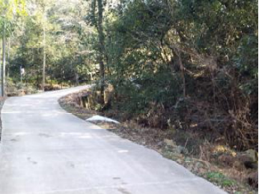 | 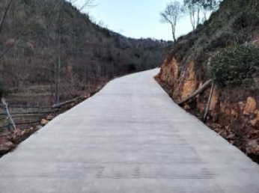
  老路急弯 | 老路陡坡
  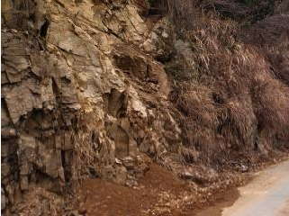 | 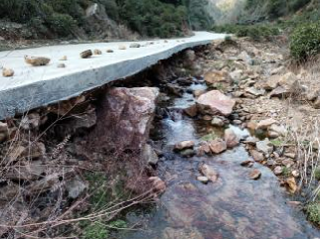
  边坡塌方 | 路基水毁
  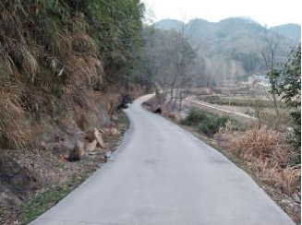 | 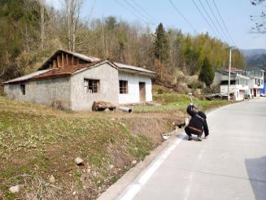
  老路无边沟 | 老路土质边沟
  占地类型 | 农用地 |  | 建设用地 | 未利用土地 | 合计
  占地类型 | 耕地 | 其他农用地 | 建设用地 | 未利用土地 | 合计
  永久占地 | 0.5238 | 4.2461 | 0.4273 | 0.0937 | 5.2909
  车型 | 车辆折算系数 | 划分标准
  小客车 | 1.0 | ≤19座的客车和载质量≤2.0吨的货车
  中型车 | 1.5 | ＞19座的客车和载质量＞2.0～≤7.0吨的货车
  大型车 | 2.5 | 载质量＞7.0～≤20.0吨的货车
  汽车系列 | 4.0 | 4.0载质量＞20.0的货车
  特征年 | 年平均日交通量
  2026年 | 1345
  2032年 | 1860
  2040年 | 2496
  特征年 | 年平均日交通量
  2026年 | 367
  2032年 | 620
  2040年 | 960
  特征年 | 年平均日交通量
  2026年 | 1712
  2032年 | 2480
  2040年 | 3456
  车型 | 2026年 |  | 2032年 |  | 2040年
  车型 | 昼 | 夜 | 昼 | 夜 | 昼 | 夜
  小型车 | 20 | 3 | 32 | 4 | 52 | 6
  中型车 | 35 | 3 | 40 | 5 | 58 | 7
  大型车 | 12 | 1 | 22 | 3 | 26 | 5
总平面及现场布置 | 1、工程平面布置  本项目路线总体呈西南-东北走向，全长2.34km，起点位于关庙乡银山村银山沟与沙坪沟交接处，终点位于钼矿采选场地。  本次按照三级公路标准布设横断面，路基宽8.5m，路面宽7.0m，具体布置为：2×（3.25米行车道+0.25米硬路肩+0.75米土路肩）。  2、施工布置情况  （1）施工场地  本项目规模较小，水稳、混凝土均外购，不设置拌和场、场外临时堆土场。项目管理人员租用周边民房作为办公场所。  （2）取、弃土场  项目不设取（弃）土场，所需借方全部为其他项目多余土方利用或外购，弃方外运至同期实施项目进行综合利用，不得随意外弃。  （3）临时堆土场  施工中挖方尽可能采取即挖即运，多余土方及时转运同期项目综合利用，不能及时转运土方可临时堆放于道路红线范围内，不单独设置临时堆土场。  （4）施工便道  利用周边现有道路作为施工道路，不设置临时施工便道。
施工方案 | 1、施工工艺  1.1、道路工程施工工艺  本项目道路工程施工工艺包括施工准备、材料准备、老路面拆除、机械作业和材料运输、管线施工、路基施工、路面施工、照明及信号灯安装、绿化等，工艺流程及产污环节见下图：  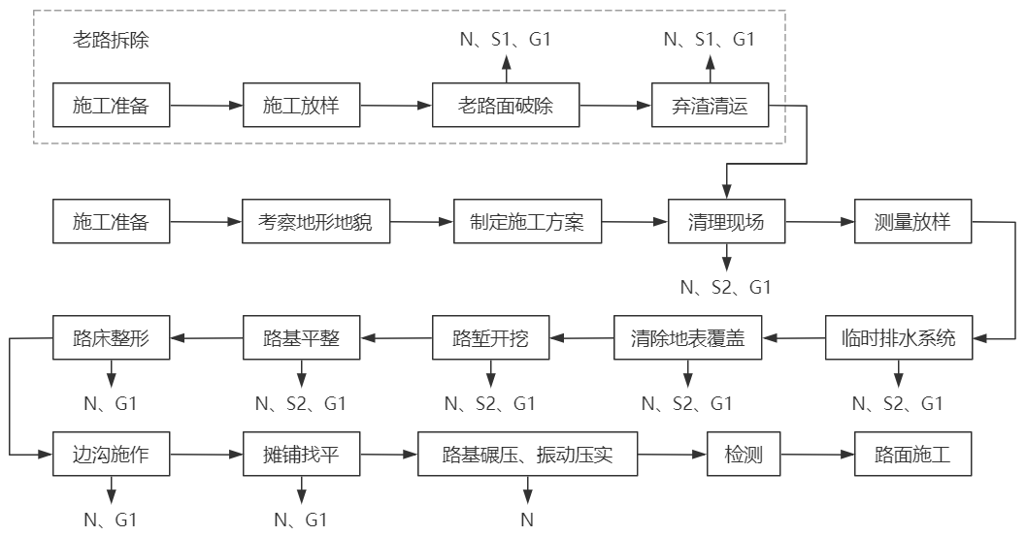  注：N-施工机械噪声、S1-拆除弃渣、S2-渣土弃方、G1-施工扬尘  图2-2 路基、路面工程（含老路拆除）施工工艺流程及产污节点图  工艺流程简述：  A.老路拆除施工  a.施工准备  老路拆除施工开始前对施工现场进行踏勘调查，确认待破除段范围、刨除厚度等参数，完善各专业施工方案和施工组织设计，合理安排施工进度和施工时序，确认道路保通方案。  b.施工放样  根据设计图纸，利用激光设备、经纬仪、水准仪和量距尺等测设工具，于现场测设破除路段轴线点、轮廓点，确定施工桩号，施划破除范围线，明确作业范围。  c.老路面破除  利用路面破除设备对需破除区段老路面进行破除，可利用路面采取刨除设备对表层刨除后与改扩建道路进行拟合。  d.弃渣清运  路面破除产生的废渣应妥善收集、清运，混凝土废渣经处理后可回用于周边低等级村组道路填筑，沥青废渣应单独收集，再生处理后利用于道路填筑。  B.新建段施工  a.施工准备、考察地形及制定方案  工程施工开始前整理工程建设内容，对施工现场进行踏勘调查，完成各专业施工方案和施工组织设计，合理安排施工进度和施工时序。  b.清理现场  对占地区域内地表现有建筑物、地面硬化、植被等进行拆除、清理。该过程将产生施工噪声、拆除建筑垃圾、施工扬尘等污染物。  c.测量放线  根据平面控制测量所布置导线点及图纸道路主要控制点设计坐标，进行实地放线工作，确定施工桩号。划定工程实施范围，明确施工边界，避免施工中对场外地表产生扰动破坏。  d.清基清表  在路基施工前均对表层杂填土、耕植土等不可作为路基持力层的表层土进行挖除，施工中应对耕地区域具有肥力的表层耕植土单独剥离和保护，该部分表土厚度一般为30cm，耕作表土集中临时存放，表土用于工程后期绿化或复耕。其他清基土方即挖即填，多余部分同步外运，不在现场堆存。  e.路基处理、路基填筑和边坡填筑  普通段路基采取表层土挖除、灰土换填的处理方式；采用挖掘机纵向推进的方法，自卸汽车外运，推土机推平，在接近素填土层时应预留30cm，用推土机推平至素填土层，人工整平和修整边坡。路基处理和路基填筑施工中主要产生污染物包括施工机械噪声、施工扬尘、高压旋喷桩泥浆废水、工程弃方等。  f.路基碾压  由压路机本着先轻后重的原则对路基进行碾压，碾压时边压边整，以保证路基均匀一致，重型压路机碾压次数一般为6~8次，达到密实要求，每次碾压应有一定纵向重叠，做到无漏压、无死角。该施工中主要产生污染物有施工机械噪声、施工扬尘等。  g.路面施工  路面面层为沥青混凝土，基层为水泥稳定碎石。施工中底基层、基层采用摊铺机分层摊铺，压路机压实，各面层采用洒布机喷洒透层油，摊铺机配以自卸车连续摊铺沥青混合料，压路机碾压密实成型，项目采用商品沥青混凝土。该施工中主要产生污染物包括施工机械噪声、施工扬尘、沥青烟气等。  1.2、涵洞施工工艺  （1）圆管涵  本项目圆管涵施工工艺流程及产污环节见下图：  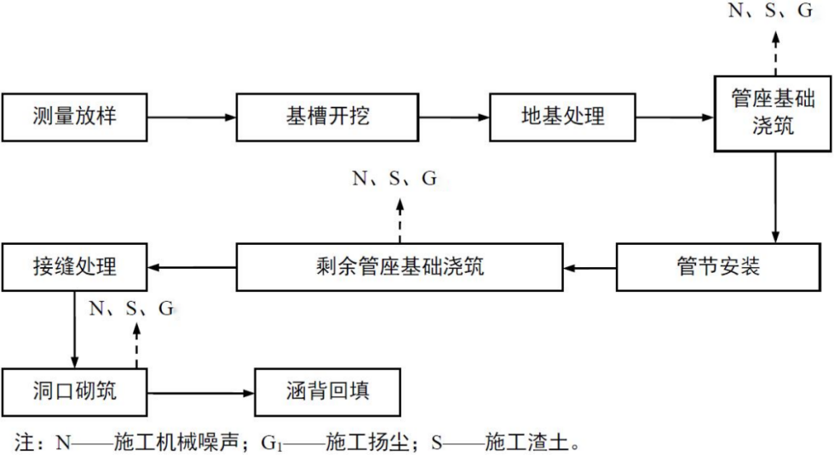  注：N——施工机械噪声；G——施工扬尘；S——施工固废。  图2-4 圆管涵施工工艺流程及产污环节  工艺流程简述：  ①测量放样  圆管涵在施工之前，首先要按图纸确定开挖位置、范围及高程测量放样，通过测量放样来确定涵洞的平面轴线位置、涵长以及施工宽度。  ②基槽开挖  人工配合挖掘机挖掘，挖掘至设计标高后，经地基承载力试验合格并经监理验收合格后进入下部工序。  ③地基处理  进行基底的清理与整平工作，夯实至符合设计要求，基坑内换填片石掺入适量砂石，使基础不会因持力层内存在较大孔隙而产生沉降，碾压采用压路机振动碾压。  ④管柱基础浇筑  管底以上部分的管柱基础，基础混凝土标号不应小于10号；在管柱基础浇筑之前，可先填砂石垫层，用以增加基础均匀性；管柱基础设置沉降缝，按沉降缝分仓浇筑。  ⑤管节安装  在基础上标示出涵管中心线，并先安装进、出水口处的端部管节以控制涵管全长，然后逐节安装中部管节。  ⑥接缝处理  用麻絮填塞接缝处，进行防水处理。  ⑦洞口砌筑  对进口沟床及出口沟槽进行铺砌加固，铺砌长度一般不小于1米，水流流速较大时可延长铺砌或加深截水墙。  ⑧涵背回填  涵洞完成后，涵洞处路堤缺口进行回填土。  （2）盖板涵  本项目盖板涵施工工艺流程及产污环节见下图：  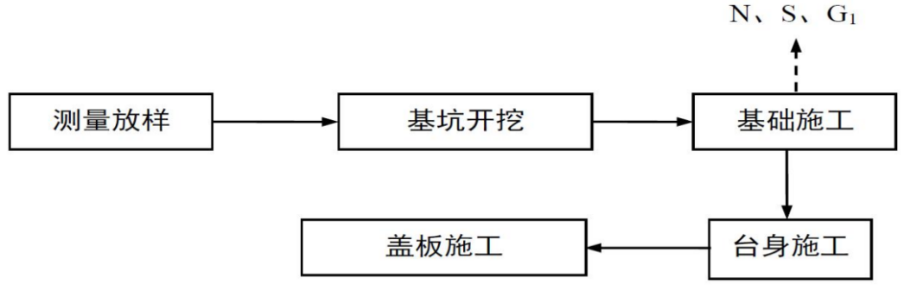  注：N——施工机械噪声；G——施工扬尘；S——施工固废。  图2-5 盖板涵施工工艺流程及产污环节  工艺流程简述：  ①测量放样  按照图纸进行基础定位放线，确定中线、边线及标高。  ②基坑开挖  采用挖掘机进行开挖，边坡用薄膜覆盖进行防护，机械开挖至接近设计坑底标高或边坡边界。  ③基础施工  在基础施工前，要先在基底用砂浆进行封底找平，再在砂浆底面放出涵洞轴线，用墨线弹出立模边线和每个沉降缝位置。沉降缝按设计位置设置，填塞符合设计规范要求。混凝土进行分层浇筑，直至混凝土停止下沉，不再冒出气泡，表面呈平坦、泛浆现象为止。  ④台身施工  台身施工分为侧墙内支撑及内模施工、立外模、混凝土浇筑三个步骤。侧墙内支撑及内模施工主要采用大平面模板制作，表面要求光洁无错台，模板接缝加贴密封胶条；外模采用普通钢模板组拼，以钢管辅助支顶，内侧平整光滑；混凝土进行浇筑，直至混凝土停止下沉，不再冒出气泡，表面呈平坦、泛浆现象为止。  ⑤盖板施工  盖板施工为预制安装，将预制的模板进行安装浇筑，浇筑完毕后抹平压光，防止顶面松散，初凝后的砼用土工布覆盖并洒水湿润。  2、施工周期  本项目总工期为12个月，2026年9月竣工。2025年6月～2025年8月：完成可行性研究报告、初步设计、施工图设计及招标设计。2025年9月～2025年6月：完成土建工程施工。
其他 | 无

三、生态环境现状、保护目标及评价标准
生态环境现状 | 1、生态环境现状调查与评价  （1）主体功能区划  根据《安徽省主体功能区规划》（皖政〔2013〕82号），项目所处区域整体属于“限制开发区域”中“国家重点生态功能区”。  该区域主要分布于皖西大别山区，包括金寨、霍山、岳西、太湖、潜山、石台县，属国家大别山水土保持生态功能区，国土面积1.34万平方公里，占全省国土面积9.60%。  该区域是淮河中游和长江下游的重要水源补给区，土壤侵蚀敏感性程度高，山地生态系统功能退化，水土流失严重，是全国重要的水土保持型和水源涵养型生态功能区，是全省乃至长三角地区的重要生态屏障。  ——遏制区域水土流失。禁止毁林开荒，逐步恢复和扩大森林植被，增强水土保持能力，确保水库、湖泊安全。  ——加强流域综合治理。开展封山育林，河、湖、库上游要大力营造水源涵养林和水土保持林，加快区域生态防护林体系建设，提高防灾减灾能力，减轻对长江、淮河的洪水压力。  ——严格监管资源开发。禁止发展与生态保护相矛盾的产业和项目，加大矿山环境整治和生态修复力度，控制人为因素对土壤的侵蚀。适度合理开发旅游资源和农产品资源。  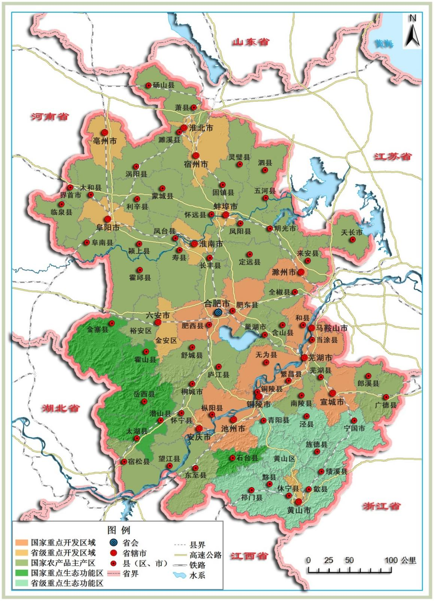  本项目所在地  图3-1 安徽省主体功能区划图  （2）生态功能区划  本项目位于安徽省六安市金寨县关庙乡，根据《安徽省生态功能区划》，本项目区位于Ⅲ皖西大别山生态区，Ⅲ₁ 大别山北麓中低山森林生态亚区，Ⅲ₁₋₁ 桐柏山-大别山国家级水土流失重点预防区。  该生态功能区位于本亚区西部，行政区划包括金寨县全部、金寨县大部、六安市辖区西南部地区，面积6746.4km²。  该区地貌类型以中低山为主，在山间盆地或谷地中有零星畈区分布，大别山最高峰白马尖分布于本区内。本区属北亚热带湿润性季风气候区，气候温凉，雨水充沛。年平均日照时数为1900~2000小时，年平均气温14.5~15.0C，中山处年平均气温10~12C，最热月（7、8月）气温仅21~23C，年均相对湿度在80%以上，年均降水1400mm左右，是安徽省的降水次中心，年蒸发量1400mm以下，无霜期为220天。  本生态功能区以森林生态系统为主，植被类型属暖温带落叶阔叶林向亚热带常绿阔叶林过渡型，植被垂直分布带谱明显，野生动植物资源丰富，区系成分复杂，特有种多。天马和鹞落坪两处国家级自然保护区内保存了大批珍稀、古老孑遗物种和典型、多样的生物群落，目前已查明维管束植物有2000多种，陆栖脊椎动物200多种，其中国家重点保护的野生植物有大别山五针松、香果树、杜仲等25种，而且本区还是香果树、领春木、大别山五针松、连香树、鹅掌楸、金钱松、天女花、厚朴、大鲵、原麝、勺鸡等保护物种的集中分布区，其中中国特有植物13属及地方特有动植物十余种，被誉为“大别山区的天然物种基因库”。本区还是淮河重要支流史河、淠河的发源地和下游梅山、响洪甸、磨子潭和佛子岭四大水库的水源涵养区。  本区总体上植被覆盖率高，生态环境条件优越，生态系统保存完好，是北亚热带天然的生物多样性保存库。在良好的生态环境条件下，本区盛产茶叶、板栗、桑蚕、中草药、食用菌、山野菜以及松、竹、杉等优质农林产品。  但本区也存在着以下生态环境问题：（1）由于人为活动频繁，区内水土流失问题较为突出，直接影响到水库的使用寿命和下游的生态安全；（2）区内人多地少，交通不便，出于生态保护的需要，为下游作出了较大的经济上的牺牲，目前仍然是贫困地区，人民生活水平不高，区域经济状况整体不发达；（3）水能资源丰富，开发不够；（4）部分地区基础设施建设时的保护措施不力，造成了崩塌、滑坡等地质灾害频发。  本生态功能区在生物多样性保护、水源涵养、水土流失控制生态系统服务功能方面具有非常重要的地位，是安徽省生态系统保护的热点地区之一。因此，本功能区的发展应以保护区域生态系统服务功能为中心，利用当地丰富的自然资源，结合区内的生态示范区建设，发展生态型经济，茶叶、板栗、食用菌、毛竹、中药材、桑蚕以及水源和生态旅游等经济活动均需要严格按照生态示范区规划的要求去发展。  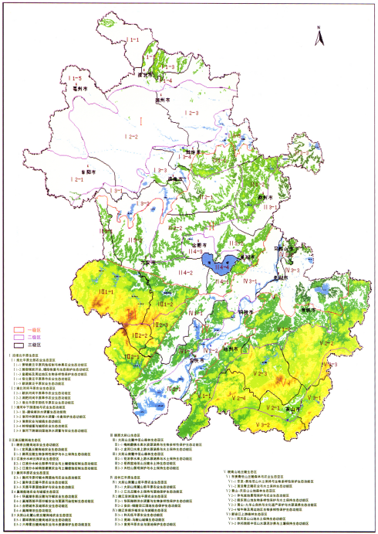  本项目所在地  图3-2 安徽省生态功能区划图  （3）现状土地利用类型  本工程占地面积为5.2909hm²，均为永久占地。其中农用地4.7699hm²（其中：耕地0.5238hm²，其他农用地4.2461hm²），建设用地0.4273hm²，未利用土地0.0937hm²。详见下表：  表3-1 土地利用现状统计表 单位：hm²  （4）生态环境现状调查  评价区最主要的生态系统类型为森林生态系统，占评价区面积的比例为83.46%，其次为农田生态系统，占比10.86%，其余生态系统类型为湿地生态系统、聚落生态系统及灌丛生态系统，分别占比为3.10%、2.37%及0.21%。  ①植物  根据样方调查结果，调查样方涉及31科53属96种，其中种子植物29科50属93种，蕨类植物2科3属3种，种子植物占绝对优势。其中红线范围涉及13科14属17种，红线范围外评价范围内涉及44科79属98种，不涉及国家重点保护野生植物。可见评价范围内植物种类较丰富。  ②动物  评价区域内长期受人为活动干扰，导致分布的动物较少，评价区域内鸟类121种，隶属于15目41科；评价区分布有爬行动物12种，隶属于4目5科；两栖动物15种，分隶2目5科；爬行类共分布有1目6科12种；哺乳类共分布有5目10科22种；鱼类共分布5目13科54种，种类组成上总体较为贫瘠。均为本区域的常见种类，调查期间评价范围内未发现国家重点保护动物，也未发现重点保护动物的栖息地。  详见生态环境影响专项评价。  2、环境质量现状调查与评价  （1）环境空气质量现状评价  根据《环境影响评价技术导则大气环境》（HJ2.2-2018），项目所在区域达标情况判定优先采用国家或地方生态环境主管部门公开发布的环境质量公告或环境质量报告中的数据或结论。  根据HJ2.2-2018中“6.2.1.3评价范围内没有环境空气质量监测网数据或公开发布的环境空气质量现状数据的，可选择符合HJ664规定，并且与评价范围地理位置邻近，地形、气候条件相近的环境空气质量城市点或区域点监测数据”，因此本次环评选用《2024年金寨县环境质量公报》，区域环境空气质量现状评价见下表。  表3-2 2024年金寨县环境空气监测结果  根据上表：项目所在区域2023年SO₂、NO₂、可吸入颗粒物（PM₁₀）、细颗粒物（PM_{2.5}）年平均浓度、O₃八小时平均浓度第90百分位浓度、O₃八小时平均浓度第90百分位浓度均满足《环境空气质量标准》（GB3095-2012）中二级标准。根据《环境影响评价技术导则大气环境》（HJ2.2-2018），项目所在区域判定为达标区。  （2）地表水环境质量现状评价  根据六安市金寨县生态环境分局2025年4月28日发布的《2024年金寨县环境质量年报》：2024年金寨县国控监测断面共5个，总体水质状况良好，水质年均达到Ⅱ类，均达到考核目标要求。2024年金寨县省控监测断面共1个，总体水质状况良好，水质年均达到Ⅱ类，达到考核目标要求。  项目区域地表水环境质量现状引用《安徽金沙钼业有限公司金寨县沙坪沟钼矿采选项目环境影响报告书》中的监测数据，监测时间为2024年7月31日~2024年8月3日。  表3-3 地表水监测断面设置  （3）声环境质量现状  根据现场调查，项目周边200m范围内居民点均已拆迁，无声环境保护目标，因此不进行声环境质量现状监测。
  占地类型 | 农用地 |  | 建设用地 | 未利用土地 | 合计
  占地类型 | 耕地 | 其他农用地 | 建设用地 | 未利用土地 | 合计
  永久占地 | 0.5238 | 4.2461 | 0.4273 | 0.0937 | 5.2909
  污染物 | 平均时间 | 浓度  μg/m³ | 浓度限值  μg/m³ | 占标率  % | 达标  情况
  SO₂ | 年平均 | 5 | 60 | 8.33 | 达标
  NO₂ | 年平均 | 15 | 40 | 37.50 | 达标
  O₃ | 8h平均浓度第90百分位浓度 | 138 | 160 | 86.25 | 达标
  PM₁₀ | 年平均 | 49 | 70 | 70.00 | 达标
  PM_{2.5} | 年平均 | 31 | 35 | 88.57 | 达标
  CO | 日均值第95百分位浓度 | 800 | 4000 | 20.00 | 达标
  断面号 | 地表水体 | 断面位置
  W1 | 银山沟 | 沙坪沟与银山沟汇入口下游500m
  W2 | 牛山河 | 八道河与牛山河汇入口下游500m
与项目有关的原有环境污染和生态问题 | 根据现场调查，本项目主要存在以下问题：  （1）生态环境  项目位于安徽省六安市金寨县关庙乡银山村，本项目起点位于银山沟与沙坪沟交接处，与S517相交，跨越银山沟后基本沿沙坪沟老路线。现状公路沿线的生态系统类型为城镇生态系统、森林生态系统、湿地生态系统，现状道路对生态系统的干扰较小，不存在突出的项目生态环境问题。  （2）环境空气  工程现有公路沿线大气环境受到现有交通汽车尾气的影响，但影响环境污染较小。根据金寨县人民政府发布的《2024年金寨县环境质量公报》，项目所在区域为达标区。  （3）地表水环境  项目沿线雨水通过路面散排，未建设排水沟，项目建成后将在公路两侧建设排水沟，能够更好地收集雨水，对沿线水环境有一定减缓影响。  （4）声环境  项目周边200m范围内居民点均已拆迁，无声环境保护目标，与周边环境较为相容。  （5）其他  现有道路环评手续因建设年代久远，未能找到相关环评手续。
生态环境保护目标 | 1、生态环境保护目标  根据“本工程与自然保护地位置关系图”（附图6），本项目距离最近自然保护地为安徽金寨西河大鲵省级自然保护区，直线距离约为2.77km，故本项目占地范围及评价范围均不涉及自然保护地；对照国家公益林和省级公益林分布情况（附图7），本项目不涉及公益林；对照生态红线分布情况（附图8），本项目占地范围及评价范围内均不涉及生态保护红线。  综上，本项目评价范围内不涉及自然保护区、风景名胜区等环境敏感区，生态环境保护目标为道路中心线两侧300范围内的动物、植物以及水土保持设施等。  表3-4 生态环境主要保护目标  2、水环境保护目标  项目涉及河流的具体情况见下表：  表3-5 水环境主要保护目标  3、声环境保护目标  - 改扩建前环境保护目标分布情况  经现场勘查、调查统计，现状道路沿线评价范围内共涉及27个已建声环境敏感点，具体如下表所示：
  保护对象 | 保护内容 | 环境功能 | 方位 | 相对场界最近距离/m
  桐柏山-大别山国家级水土流失重点预防区 | 植被覆盖率、水土保持 | 水土流失重点预防区 | 项目区域范围 | /
  沿线植被 | 植物物种多样性、植被覆盖率 | 一般区域 | 项目区域范围 | /
  动植物 | 动植物种多样性 | 一般区域 | 项目区域范围 | /
  水生生物 | 水生生物物种多样性 | 一般区域 | 项目区域范围 | /
  环境要素 | 保护对象 | 方位 | 规模 | 距项目最近距离 | 备注
  地表水  环境 | 八道河 | S | 小型 | 2.29 | 《地表水环境质量标准》（GB3838-2002）Ⅲ类标准
  地表水  环境 | 牛山河 | S | 中型 | 4.10 | 《地表水环境质量标准》（GB3838-2002）Ⅱ类标准
  地表水  环境 | 竹根河 | SE | 中型 | 10.3km | 《地表水环境质量标准》（GB3838-2002）Ⅱ类标准

表3-6 改扩建前道路沿线声环境保护目标一览表
序号 | 声环境保护目标名称 | 所在路段 | 里程范围 | 线路形式 | 方位 | 声环境保护目标预测点与路面高差/m | 距道路边界距离/m | 距道路中心线距离/m | 不同功能区户数 |  |  | 声环境保护目标情况说明
 |  |  |  |  |  |  |  |  | 4a类 | 2类 | 1类 | 声环境保护目标情况说明
1 | 银山村居民点 | 起点-终点 | 起点200m范围 | / | 北侧 | -0.3 | 2.0 | 7.0 | - | 3 | - | 房屋为2层砖混房，侧对拟建道路，房屋分散分布，现状声环境受周边交通噪声和社会生活噪声影响
2 | 蒋后湾居民点 | 起点-终点 | K0+721~K1+357 | 路面 | 两侧 | -0.4 | 3.0 | 8.0 | - | 20 | - | 房屋为1-2层砖混房，房屋分散分布，现状声环境受周边交通噪声和社会生活噪声影响
3 | 胡家老湾居民点 | 起点-终点 | K2+027~K2+326 | 路面 | 西北侧 | 3.0 | 8.5 | 11.5 | - | 7 | - | 房屋为1-2层砖混房，房屋分散分布，现状声环境受周边交通噪声和社会生活噪声影响
4 | 橡岭岗居民点 | 起点-终点 | / | / | 西北侧 | 1.0 | 9.0 | 11 | - | 4 | - | 房屋为2层砖混房，房屋分散分布，现状声环境受周边交通噪声和社会生活噪声影响

（2）改扩建后项目声环境保护目标分布情况
根据本项目设计资料，项目主要以老路为基础，对现状老路进行翻新拓宽及裁弯取直，设计对道路两侧蒋后塆及胡家老塆现有居民进行拆迁安置，经现场勘查、调查，本项目改扩建后项目评价范围内无声环境保护目标。
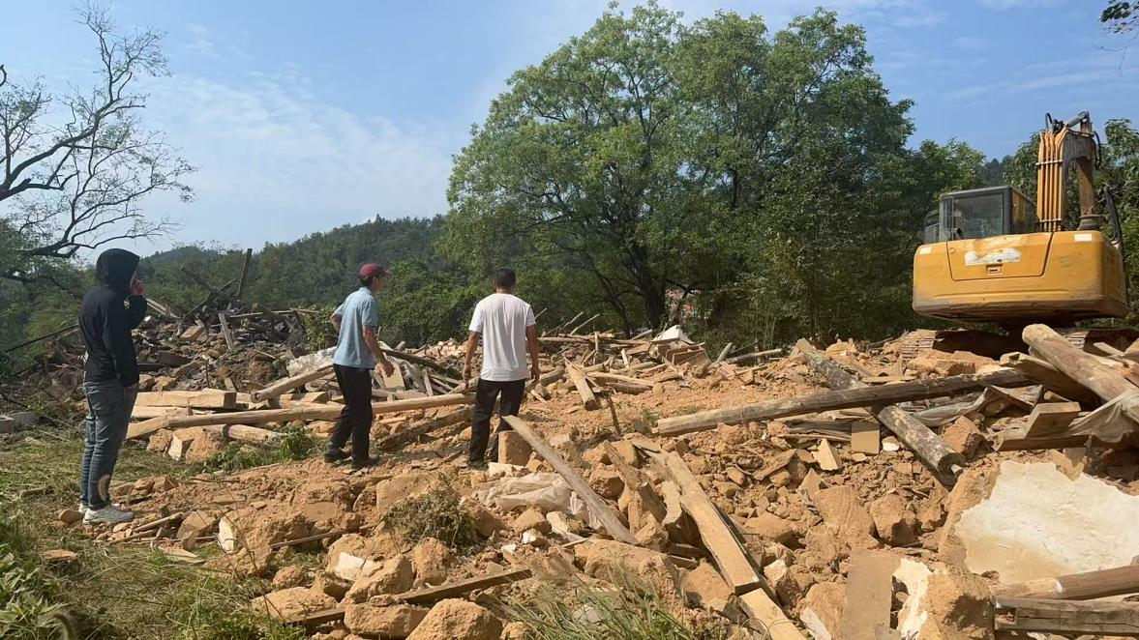
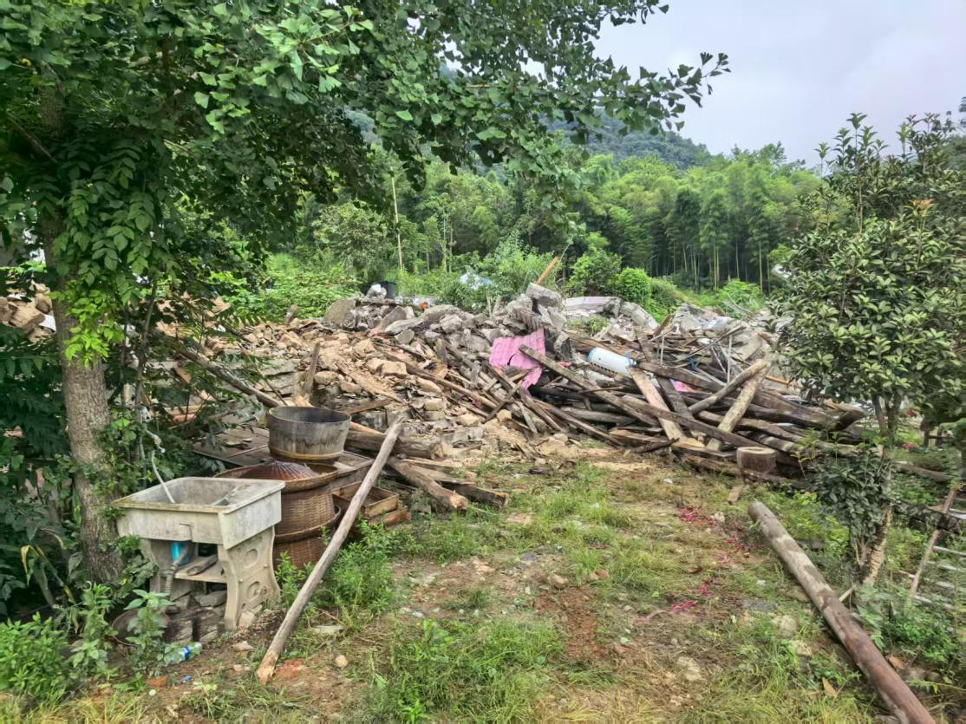
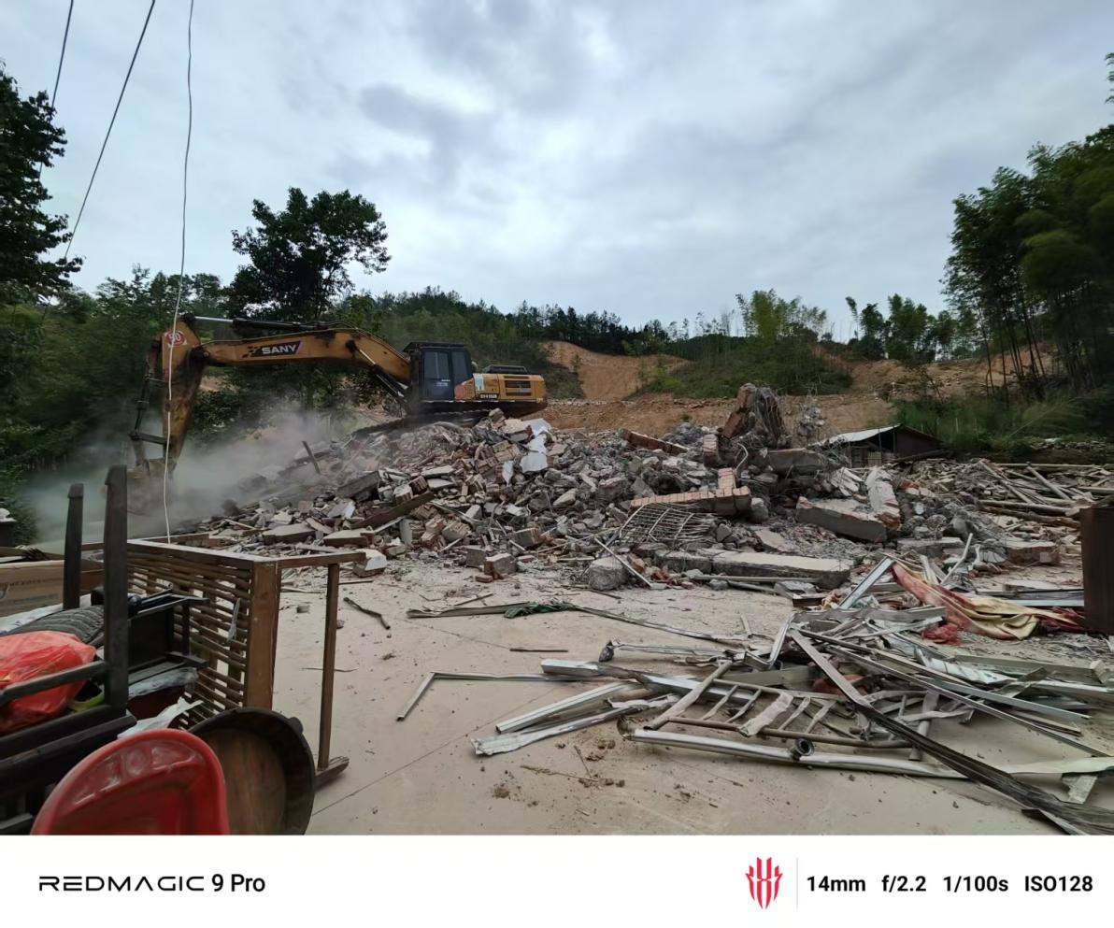
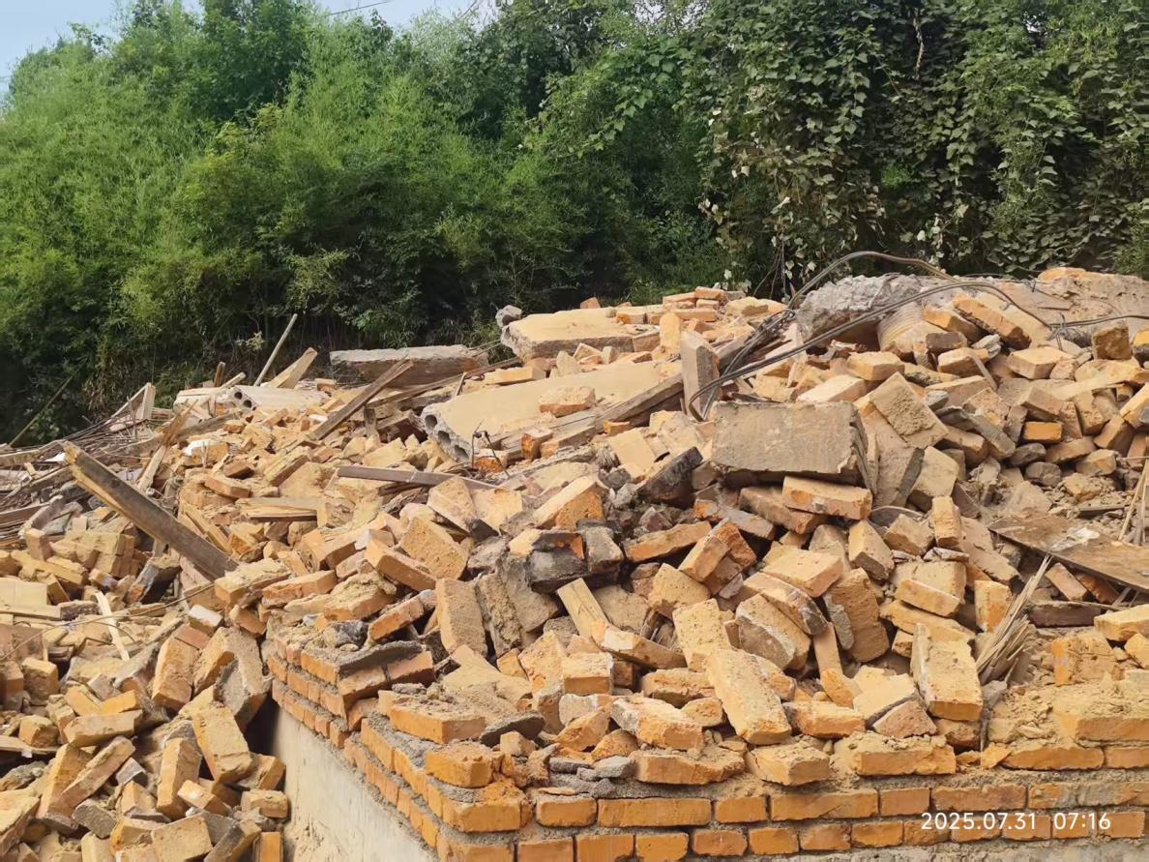
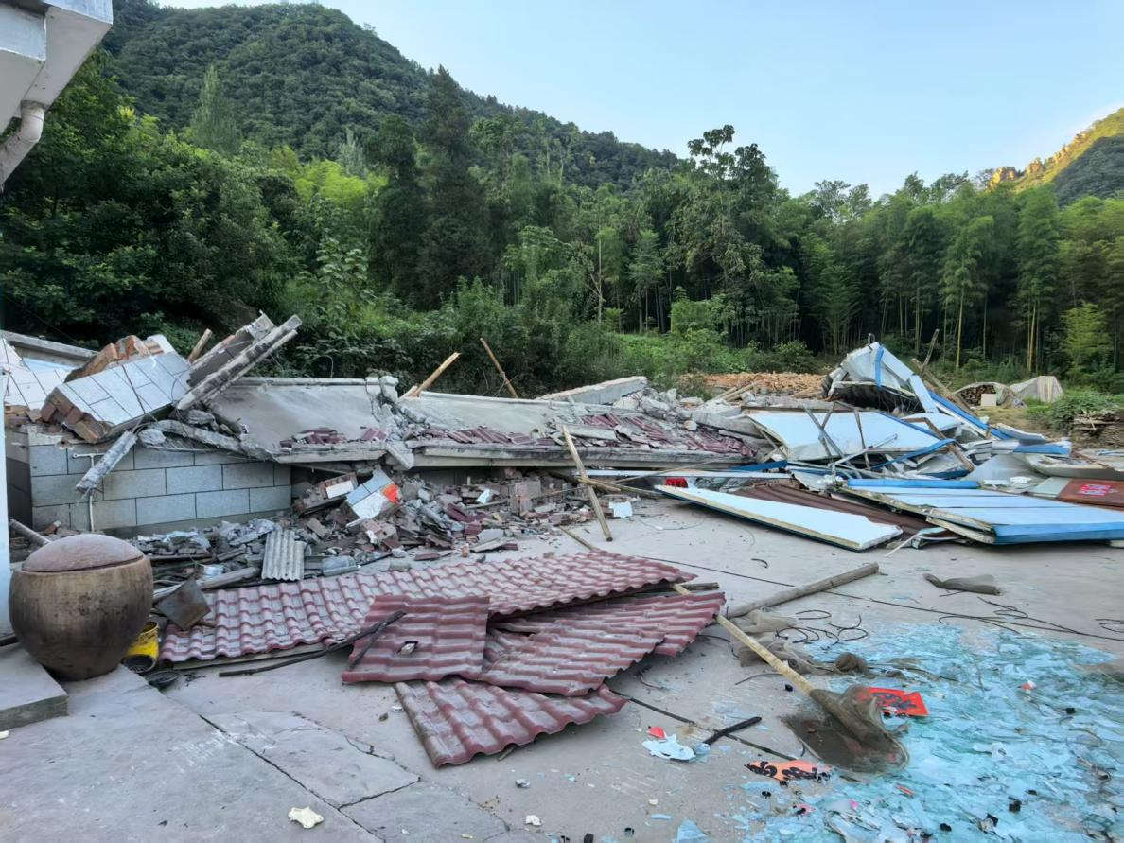
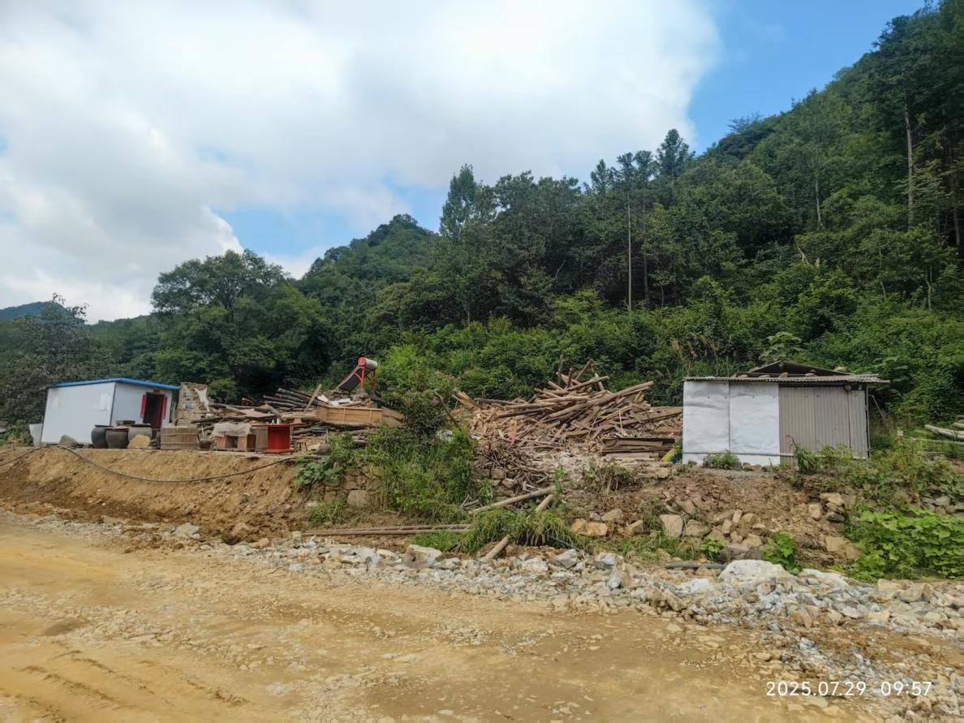
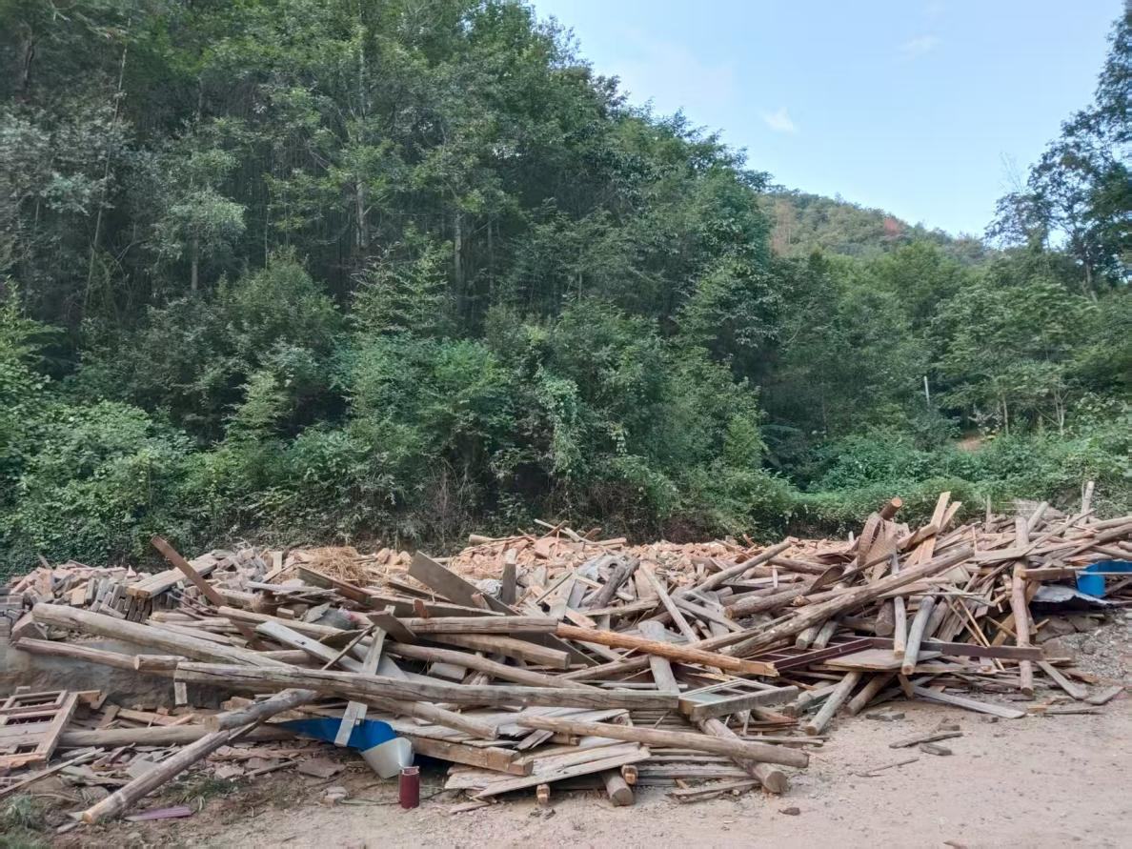
现场居民拆迁图片

评价标准 | 1、环境质量标准  （1）大气环境质量标准  项目区域环境空气执行《环境空气质量标准》（GB3095-2012）及2018年修改单中二级标准限值。  表3-7 环境空气质量标准 单位：µg/m³  （2）地表水环境质量标准  建设项目所在区域地表水为牛山河，牛山河水质评价执行《地表水环境质量标准》（GB3838-2002）中Ⅱ类标准。  表3-8 地表水环境质量标准 单位：mg/L  （3）声环境质量标准  项目道路等级为三级公路，根据《声环境功能区划技术规范》（GB/T15190-2014）中有关规定，项目区域划为2类区。沿线声环境功能区划情况见下表。  表3-9 声环境质量标准 单位：dB（A）  2、污染物排放标准  （1）废气  本项目施工期颗粒物执行《施工场地颗粒物排放标准》（DB34/4811-2024）表1监测点颗粒物排放要求，氮氧化物排放执行《大气污染物综合排放标准》（GB16297-1996）表2中无组织排放监控浓度限值。具体限值见下表：  表3-10 监测点颗粒物排放要求  表3-11 大气污染物排放标准  （2）废水  项目施工车辆、机械设备冲洗废水经沉淀后回用，不外排；施工期及运营期生活污水经过化粪池处理后，用作农肥不外排。  （3）噪声  施工期噪声执行《建筑施工场界环境噪声排放标准》（GB12523-2011）中相关标准。  表3-12 施工期间噪声排放标准 单位：dB（A）  （4）固体废物  一般工业固废执行《一般工业固体废物贮存和填埋污染控制标准》（GB18599-2020）中相关要求。
  污染物名称 | 取值时间 | 浓度限值 | 标准来源
  SO₂ | 年平均 | 60 | 《环境空气质量标准》（GB3095-2012）及2018年修改单中二级标准
  SO₂ | 24小时平均 | 150 | 《环境空气质量标准》（GB3095-2012）及2018年修改单中二级标准
  SO₂ | 1小时平均 | 500 | 《环境空气质量标准》（GB3095-2012）及2018年修改单中二级标准
  NO₂ | 年平均 | 40 | 《环境空气质量标准》（GB3095-2012）及2018年修改单中二级标准
  NO₂ | 24小时平均 | 80 | 《环境空气质量标准》（GB3095-2012）及2018年修改单中二级标准
  NO₂ | 1小时平均 | 200 | 《环境空气质量标准》（GB3095-2012）及2018年修改单中二级标准
  CO | 24小时平均 | 4mg/m³ | 《环境空气质量标准》（GB3095-2012）及2018年修改单中二级标准
  CO | 1小时平均 | 10mg/m³ | 《环境空气质量标准》（GB3095-2012）及2018年修改单中二级标准
  O₃ | 日最大8小时平均 | 160 | 《环境空气质量标准》（GB3095-2012）及2018年修改单中二级标准
  O₃ | 1小时平均 | 200 | 《环境空气质量标准》（GB3095-2012）及2018年修改单中二级标准
  PM₁₀ | 年平均 | 70 | 《环境空气质量标准》（GB3095-2012）及2018年修改单中二级标准
  PM₁₀ | 24小时平均 | 150 | 《环境空气质量标准》（GB3095-2012）及2018年修改单中二级标准
  PM_{2.5} | 年平均 | 35 | 《环境空气质量标准》（GB3095-2012）及2018年修改单中二级标准
  PM_{2.5} | 24小时平均 | 75 | 《环境空气质量标准》（GB3095-2012）及2018年修改单中二级标准
  TSP | 24小时平均 | 300 | 《环境空气质量标准》（GB3095-2012）及2018年修改单中二级标准
  TSP | 年平均 | 200 | 《环境空气质量标准》（GB3095-2012）及2018年修改单中二级标准
  水质项目 | pH | NH₃-N | COD | BOD₅ | TP | TN
  GB3838-2002 Ⅱ类标准 | 6~9 | 0.5 | 15 | 3 | 0.1 | 0.5
  类别 | 昼间 | 夜间
  （GB3096-2008）中1类标准 | 60 | 50
  控制项目 | 单位 | 监测点浓度限值 | 达标判断依据
  TSP | μg/m³ | 1000 | 超标次数≤1次/日
  TSP | μg/m³ | 500 | 超标次数≤6次/日
  任一监测点自整时起依次顺延15分钟的TSP浓度平均值不得超过限值。超标次数指一个日历日96个TSP15分钟浓度平均值超过监测点浓度限值的次数。
  根据HJ633判定设区市AQI在200~300之间且首要污染物为PM₁₀或PM_{2.5}时，TSP实测值扣除200μg/m³后再进行评价。
  序号 | 污染物 | 无组织排放监控浓度限值
  序号 | 污染物 | 监控点 | 浓度（mg/m³）
  1 | 氮氧化物 | 周界外浓度最高点 | 0.12
  标准 | 昼间 | 夜间
  GB12523-2011 | 70 | 55
其他 | 本项目为三级公路项目，运营期废气主要为汽车尾气，运营期无废水排放，因此无需申请总量控制指标。

四、生态环境影响分析
施工期生态环境影响分析 | 施工期是项目对环境产生影响较明显的阶段，本项目施工期环境影响分析具体见下表。  表4-1 施工期环境影响因素一览表  1、施工期环境影响分析  1.1、生态环境影响分析  本项目施工期生态环境影响主要表现在施工场区生物量的损失，包括基坑开挖时少量树木砍伐、地表植被铲除，土方挖填地对植被造成压埋，车辆、施工机械和施工人员在施工期间碾压、践踏植被，永久性占地铲除植被等。此外植被的破坏也会造成一定的水土流失，但影响范围仅限于项目区，且主要在施工期，本项目占地面积不大，影响有限。  生态环境影响分析详见《生态环境影响专项评价》。  1.2、水土流失环境影响分析  ①水土流失现状  根据《土壤侵蚀分类分级标准》（SL190-2007），本工程项目区属以水力侵蚀为主的南方红壤区，容许土壤流失量为500t/（km²•a）。项目区土壤侵蚀类型以水力侵蚀为主，水力侵蚀在项目区表现为面蚀及沟蚀。  根据《六安市水土保持规划（2016-2030）》，项目所在地以微度侵蚀为主。项目区现状植被覆盖良好，无明显水土流失现象。  ②水土流失危害分析  本工程施工期主要是工程占地、开挖、回填、弃渣堆放等原因，破坏了项目区域植被，破坏了表土结构，致使土体抗蚀能力降低，土壤侵蚀加剧，导致水土流失增加。道路建设过程中水土流失环节如下图所示：  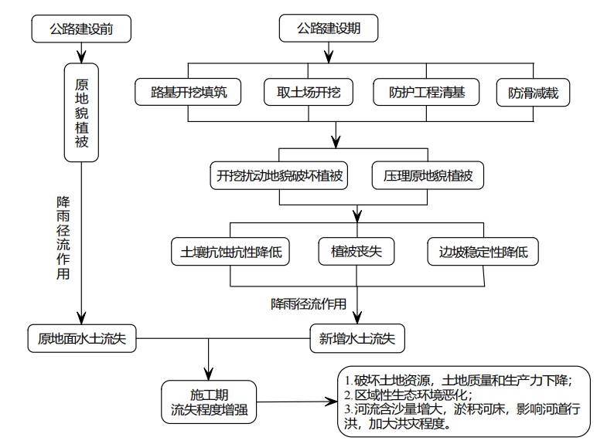  图4-1 道路建设过程中水土流失环节示意图  本项目扰动原地貌，降低了地表土壤的抗侵蚀能力，极易引发水土流失。伴随水土流失现象的发生，地表径流挟带进入水体的悬浮物及其他有机物、无机物污染物质的数量增加，从而使水环境服务功能下降，造成生态环境恶化，影响周边农田灌排沟渠，同时工程建设可能对下游河道和防洪造成一定程度的影响。总之，本工程施工过程中如果不进行防护，将对周边环境带来一些不利影响。由于水土流失主要发生在防治责任范围内，只要在工程建设过程中同时按本方案进行水土保持措施实施，加强水土保持管理工作，工程建设造成的水土流失危害可以得到减轻或避免。  1.3、废气环境影响分析  工程施工期的大气污染物主要来自施工场地堆场和施工车辆进出工地道路以及施工现场、少量拆除路面等产生的施工扬尘，施工动力机械排出的尾气，其中以扬尘污染对周围环境的影响较突出。  （1）施工扬尘  施工期环境空气污染源主要为少量老路路面破碎粉尘、施工运输车辆引起的道路扬尘、物料装卸扬尘等。  扬尘污染主要发生在施工前期路面路基开挖及路基填筑过程，包括施工运输车辆引起的道路扬尘、物料装卸扬尘以及施工区扬尘，主要污染物为TSP。根据同类工程施工期的监测数据，不同施工类型周边TSP浓度见下表。  表4-2 道路工程施工不同阶段时环境空气的监测数据  项目在实施过程中应加强扬尘治理，施工工地要做到工地周边围挡、物料堆放覆盖、土方开挖湿法作业、路面硬化、出入车辆清洗、渣土车辆密闭运输“六个百分百”，即为施工工地周边100%围挡；出入车辆100%冲洗；拆迁工地100%湿法作业；渣土车辆100%密闭运输；施工现场地面100%硬化；物料堆放100%覆盖。施工扬尘对大气环境质量的这些不利影响是偶然的、短暂的、局部的，也是施工中不可避免的，其将随施工的结束而消失。  （2）施工机械尾气  施工期，频繁使用机动车运送原材料、设备和建筑机械设备，这些车辆及设备的运行会排放一定量的CO、NOx以及未完全燃烧的碳氢化物HC等，同时产生扬尘污染大气环境。本工程施工期将采用推土机、挖掘机、载重汽车等机械设备，这些设备在行驶和作业过程中将排放尾气，污染周边大气环境，但由于大气污染源较分散，且源强难于定量估算，因此主要在环保防治措施中提出对策建议，只要合理设置施工场地、有效落实各项环保措施，则施工机械尾气对环境空气的影响较小，而且是暂时的。  （3）沥青路面施工沥青烟  本工程采用沥青混凝土路面，项目沥青全部外购，施工场地不设沥青拌合站，因此施工期沥青烟的影响只考虑摊铺作业过程中产生的沥青烟影响，这部分沥青烟气为无组织排放，主要污染物为THC、酚和BaP以及异味气体，根据同类型项目施工期间监测结果比较，沥青摊铺阶段道路沿线各监测点BaP无组织排放均未出现超标现象，但沥青摊铺阶段沿线各测点环境空气中BaP日均浓度均高于未铺设沥青时背景值。  因此，在路面工程施工期间沥青摊铺作业过程中，应注意相关设备的选型、设备的完好率和操作规范，保证沥青烟浓度符合排放限值要求。  （4）拆除施工扬尘  本项目为公路改扩建工程，工程施工前期，需对占地范围内的建筑物进行拆迁，改建路段需对原路面沥青面层进行刨除或全部破除，相应拆除作业中将产生扬尘。拆迁扬尘将对周围的环境空气产生一定的污染，对操作人员和周围近距离居民的身体健康有一定的影响。  建设单位应制定有效的拆迁方案，施工单位拆除房屋或者其他建（构）筑物时应当设置遮挡，要对被拆除房屋或者其他建（构）筑物进行洒水或者喷淋，对拆迁操作人员采取劳保防护；房屋拆迁后产生的建筑垃圾，应及时清运处置；建筑垃圾堆放期间，需采取防尘网（布）覆盖。通过采取有效扬尘防治措施，可有效减轻拆除施工对环境空气产生的不利影响  1.4、废水环境影响分析  施工期废水污染源主要为施工作业开挖等产生的泥浆水、施工机械、车辆和施工场地的冲洗废水，下雨时冲刷浮土、建筑泥浆、垃圾、弃土等产生的地表径流，施工人员的生活污水。  （1）施工废水  施工机械需要经常清洗或受到雨淋，产生的废水污染物主要为SS、石油类。在施工场地出入口附近设置专门的车辆、机械冲洗区域，该区域地面设置硬化防渗地坪，同时在施工工地周围设置集水沟和隔油沉淀池，废水隔油沉淀处理后重复利用于场地洒水抑尘，不得随意排放。通过采取上述措施，施工场地机械、车辆冲洗废水对地表水基本不会产生影响。  （2）施工生活区生活污水  施工生活区租赁项目周边民房，施工营地生活污水主要为餐饮、粪便、洗漱污水，污水成分较为简单，污染物浓度较低，若直接排入附近水体，将对水质造成污染。本项目施工生活污水经化粪池处理后，定期清掏做农肥，不外排。  因此，采取上述措施后，施工生活污水对项目所在地地表水环境基本无影响。  （3）降水地表径流  施工期下雨时会形成地表径流，冲刷路面或临时料堆时，大量悬浮物将随径流进入地势低洼地带，因此易出现施工期的地表径流污染。在施工过程中设置截排水沟进行导流，收集进入临时沉砂池，沉淀处理后回用于项目区洒水抑尘。  1.5、噪声环境影响分析  （1）施工期噪声源分析  本项目属于三级公路建设项目，国内目前常用的筑路机械主要有推土机、挖掘机、混凝土输送泵、压路机和铺路机等，参照《环境噪声与振动控制工程技术导则》（HJ2034-2013），施工期主要施工机械设备的噪声源强见下表，本项目噪声污染源强分析见下表。  表4-3 主要施工机械噪声源强分析表 单位：dB（A）  （2）施工期声环境影响  道路建设施工阶段的主要噪声来自施工机械和运输车辆辐射的噪声，这部分噪声虽然是暂时的，但项目的施工期长，而且现在的施工过程采用的施工机械越来越多，而施工机械一般都具有高噪声、无规则等特点，本项目周边无居民点或办公场所，对周边影响较小。  （3）施工噪声预测方法  工程施工机械噪声主要属于中低频噪声，噪声源均在地面产生，可只考虑扩散衰减，将声源看成点声源，若在距离声源r₀处的声压级为L_{A}（r₀）时，则在r处的噪声为（忽略空气吸收的作用）：  L_{A(}r)=L_{A(}r₀₎-20lg(r/r₀₎  式中：L_{A}（r）——距声源r处的声级，dB（A）；  L_{A}（r₀）——参考位置r₀处的声级，dB（A）；  r——预测点与点声源之间的距离（m）；  r₀——参考位置与点声源之间的距离（m）；  多个噪声源在预测点叠加声压级计算公式：  Leq=10lg(10^{0.1Leqg}+10^{0.1Leqb)}  （4）预测结果  对施工边界的影响  根据上面预测方法，计算施工机械噪声对环境的影响范围，施工时间按昼间、夜间同负荷连续作业考虑。根据不同施工阶段的特点，假设施工机械同时作业的情景，预测不同施工阶段在施工场界处和声环境敏感点的噪声影响，预测结果见下表。
  环境因素 | 主要影响因素 | 影响的性质 | 影响分析
  环境空气 | 扬尘 | 短期、可逆、不利 | 1、粉状物料的装卸、运输、堆放过程产生粉尘污染；  2、以柴油为燃料的施工机械及运输车辆排放的废气中含有烟尘、NO_{X}、CO、THC（烃类）等污染物。
  环境空气 | 施工机械及运输车辆废气 | 短期、可逆、不利
  地表水  环境 | 施工场地 | 短期、可逆、不利 | 1、施工场地产生一定数量的生产废水、冲洗废水，这些废水一旦直接排入附近的河流，将影响水体水质；  2、施工人员产生生活污水；
  地表水  环境 | 降水地表径流 | 短期、可逆、不利
  地表水  环境 | 施工运输车辆 | 短期、可逆、不利
  声环境 | 施工运输车辆 | 短期、可逆、不利 | 根据调查，本项目沿线居民均已拆迁，但运输车辆对运输道路沿线较近的声环境敏感点会造成不利影响
  固体废物 | 弃土、建筑垃圾 | 短期、可逆、不利 | 弃土、建筑垃圾一旦进入附近河流，对地表水产生影响。
  生态环境 | 永久占地、临时占地 | 长期、不可逆、不利 | 1、工程占地对沿线植被的影响；  2、施工过程中在路基开挖、取土时易造成地表植被受损，将增加区域水土流失；  3、工程施工会对沿线动物、鸟类、植物、水生生物会产生一定影响，一般来讲其影响是可逆的、短暂的。
  生态环境 | 水土流失 | 短期、可逆、不利
  生态环境 | 施工活动 | 短期、可逆、不利
  序号 | 施工类型 | 污染源或产污场地 | 路基或设备（m） | TSP  (mg/m³⁾
  1 | 路面开凿 | 施工区 | 20 | 0.43
  2 | 路肩开挖 | 施工区 | 20 | 0.20
  3 | 水泥混凝土摊铺 | 施工区 | 60 | 0.10
  4 | 路基平整 | 施工区 | 30 | 0.22
  5 | 物料运输 | 运输车辆 | 5 | 10.14
  6 | 混凝土搅拌 | 运输场地 | 5 | 7.35
  序号 | 机械名称 | 距声源10m（最大值） | 备注
  1 | 挖掘机 | 78 | 路基工程
  2 | 电动挖掘机 | 75 | 路基工程
  3 | 推土机 | 86 | 路基工程
  4 | 装载机 | 90 | 路基工程
  5 | 振动器 | 84 | 路基工程
  6 | 平地机 | 90 | 路基工程
  7 | 摊铺机 | 87 | 路面工程
  8 | 振动式压路机 | 76 | 路面工程
  9 | 混凝土输送泵 | 84 | 路面工程
  10 | 路面铣刨机 | 89 | 路面修缮
  11 | 路面破碎机 | 86 | 路面修缮
  12 | 挖掘机 | 69.0 | 拆迁工程
  13 | 破碎机 | 92.0 | 拆迁工程
  14 | 钻孔机 | 79.0 | 拆迁工程
  15 | 运输车辆 | 80.0 | 拆迁工程
  16 | 运输车辆 | 81 | 其他
  17 | 商砼搅拌车 | 82 | 其他

施工期生态环境影响分析 | 表4-4 主要施工机械不同距离处的噪声值 单位：dB（A）  但在施工现场，往往是多种施工机械共同作业，因此施工现场噪声是各种不同施工机械辐射噪声以及进出施工现场的各种车辆辐射噪声共同作用的结果。
  序号 | 机械名称 | 施工机械不同距离（m） |  |  |  |  |  |  |  |  | 标准值 |  | 达标距离（m）
  序号 | 机械名称 | 10 | 20 | 40 | 50 | 70 | 100 | 150 | 200 | 400 | 昼 | 夜 | 昼 | 夜
  1 | 装载机 | 91.0 | 85.0 | 79.0 | 77.0 | 74.5 | 71.0 | 67.5 | 65.0 | 59.0 | 70 | 55 | 110 | 520
  2 | 各类压路机 | 84.0 | 78.0 | 72.0 | 70.0 | 67.5 | 64.0 | 60.5 | 58.0 | 52.0 | 70 | 55 | 50 | 260
  3 | 推土机 | 82.0 | 76.0 | 70.0 | 68.0 | 65.5 | 62.0 | 58.5 | 56.0 | 50.0 | 70 | 55 | 40 | 220
  4 | 液压挖掘机 | 84.0 | 78.0 | 72.0 | 70.0 | 67.5 | 64.0 | 60.5 | 58.0 | 52.0 | 70 | 55 | 50 | 260
  5 | 摊铺机 | 79.0 | 73.0 | 67.0 | 65.0 | 62.5 | 59.0 | 55.5 | 53.0 | 47.0 | 70 | 55 | 30 | 180
  6 | 破碎机 | 94.0 | 88.0 | 82.0 | 80.0 | 77.5 | 74.0 | 70.5 | 68.0 | 62.0 | 70 | 55 | 160 | 600
  7 | 吊装机 | 84.0 | 78.0 | 72.0 | 70.0 | 67.5 | 64.0 | 60.5 | 58.0 | 52.0 | 70 | 55 | 50 | 260
  8 | 重型车 | 84.0 | 78.0 | 72.0 | 70.0 | 67.5 | 64.0 | 60.5 | 58.0 | 52.0 | 70 | 55 | 50 | 260
  9 | 商砼车搅拌 | 84.0 | 78.0 | 72.0 | 70.0 | 67.5 | 64.0 | 60.5 | 58.0 | 52.0 | 70 | 55 | 50 | 260
  10 | 平地机 | 82.0 | 76.0 | 70.0 | 68.0 | 65.5 | 62.0 | 58.5 | 56.0 | 50.0 | 70 | 55 | 40 | 220
  11 | 钻孔机 | 79.0 | 73.0 | 66.9 | 63.4 | 60.9 | 59.0 | 55.5 | 53.0 | 49.4 | 70 | 55 | 40 | 200

施工期生态环境影响分析 | （5）施工噪声影响分析  根据预测结果，道路工程施工中，路面摊铺作业的施工噪声影响相对较小，路基、路面工程施工边界处昼间、夜间声级均不满足《建筑施工场界环境噪声排放标准》（GB12523-2011）限值。  1.6、固体废物  项目施工期固体废弃物主要为施工及拆除建筑垃圾、弃土和生活垃圾等。  （1）建筑垃圾  施工过程产生的建筑垃圾成分主要是施工材料包装物筑废模板、建筑材料下脚料、包装袋以及碎砂石、砖、混凝土及少量旧路面改造拆除产生的水泥块等。产生量约为0.08万立方米。应优先资源化回收利用和出售，不能利用的外运至同期实施项目进行综合利用，不得随意外弃。  （2）弃土  根据初设资料，项目挖方量为12.05万m³，填方量为17.12万m³，项目弃土产生量约5.07万m³，项目不设取（弃）土场，方案要求弃方外运至同期实施项目进行综合利用，不得随意外弃。  （3）生活垃圾  施工人员约为60人，每人每天按0.5kg计，预计产生量为0.03t/d，收集后委托环卫部门处置。  1.7、社会环境  本项目施工噪声、施工扬尘对周边居民的生活产生一定影响。道路施工所需建材由运输车辆运至工地，可能造成交通拥挤；施工运输沙土若散落，施工废水、施工固体废物都会造成环境脏乱，影响公共卫生。施工期间，建筑材料的运输对附近交通会产生一定影响。  1.8、取弃土运输影响分析  根据设计本项目无取土，弃土约5.07万m³，本项目施工过程中产生的弃土方全部外运至同期实施项目进行综合利用，不得随意外弃，不单独设置弃土场，不在施工场地堆存。为降低运输噪声对沿线居民生活影响，施工车辆在经过声环境敏感区域（道路周边有居民点处）时，应限速行驶，禁止鸣笛。  项目施工作业和车辆运输做好防尘措施和噪声控制措施，交通影响是短暂的、临时的，随着施工的结束而消失，不会对影响区产生较大影响。
运营期生态环境影响分析 | 工程建设完成后，由于交通量发生变化，新建工程营运期对环境的影响也会发生变化，具体见下表。  表4-5 运营期环境影响因素一览表  随着本项目的建设运营，主要的污染源为交通噪声、汽车尾气和雨季路面径流。  1、生态影响  工程营运期对动物的影响主要是车辆行驶噪声、灯光以及道路的阻隔等。本项目道路较短，总长仅2.34km，沿线共有涵洞17道，根据对公路两侧动物现状调查结果表明，现有通道基本能满足公路两侧两栖类和爬行类动物的通行要求。  由于施工期工程人员、工程建筑材料及车辆的反复进入，可能会无意中将外来物种带进施工区域，在项目建设过程中要加强动植物检验检疫工作，防范和阻止外来物种的入侵。  项目占地区域内均采取硬化处理或植物措施，植物措施会随着时间的推移逐渐发挥生态恢复作用，建设项目运营期生态环境影响逐渐减弱。  详见生态影响专项评价。  2、废气  项目运营期废气主要为汽车尾气和汽车行驶产生的扬尘。  汽车尾气主要为柴油、汽油等机动车燃料因含有添加剂和杂质，在不完全燃烧时，所排放的一些有害物质，汽车尾气成分较为复杂，其中主要污染物CO、NOx、THC等，同时汽车行驶会产生的扬尘，因路均为露天，污染物扩散条件良好，汽车尾气及汽车行驶产生的扬尘对环境空气的影响较小。  3、废水  本项目不设服务设施，因此该项目在运营期无生活污水产生。  在道路建成运营后，道路交通对沿线水质的主要影响因素是运行车辆所泄漏的石油类物质，通过地表径流流入排水沟。路面径流是运营期产生的非经常性污水，根据调查影响道路地表径流水量和水质的因素较多，包括降雨量、车流量、两场降雨之间的时间间隔等，其水质变化幅度很大。  降雨初期，路面径流所夹带的污染物成分主要是悬浮物，还有遗撒在道路上的少量石油类，这些物质经过运行车辆轮胎的挤压，随轮胎带走一部分，其余部分物质量较小。只有在大雨季节路面径流排入路面两侧排水沟。  4、噪声  4.1运营期噪声源分析  运营期噪声污染源主要为道路行驶汽车交通噪声。  （1）各预测年车流量  根据《公路建设项目环境影响评价规范》（JTG B03-2006）中相关规范，结合本项目初步设计报告中车型比，得出各预测年车型构成比及各车型小时车流量。  （2）单车行驶速度  根据《环境影响评价技术导则 公路建设项目》（HJ1358-2024）计算平均车速，车速取值有公式计算和实际类比两种办法，本次计算采用公式计算模式。车速计算公式如下：  式中：  Vi—平均车速，km/h；  Vd—设计车速；  ηi—该车型的车型比；  vol—单车道车流量，辆/h。  m—其他2种车型的加权系数。  k₁、k₂、k₃、k₄分别为系数，见下表。  表4-6 车速计算公式系数  结合上表各预测年各车型车流量表，计算本项目各车型单车平均车速，见下表。  表4-7 本项目不同类型车辆的平均车速一览表 （km/h）  （3）辐射声级L_{oi}  本项目线路总体设计速度80km/h，城镇段设计时速为60km/h，经车速计算公式计算后大型车速范围为 35.4km/h~48.6km/h，中型车车速范围为35.4km/h~48.5km/h，小型车车速范围为49.1km/h~67.8km/h，车速不满足《环境影响评价技术导则 公路建设项目》（HJ1358-2024）附录 B.1.1.1中噪声源计算范围，故本项目不满足公路导则计算公式，本项目的噪声源采用《环境影响评价技术原则与方法》（国家环境保护局开发 监督司编著，北京大学出版社）教材中的源强计算公式。  小型车：LOS=25+27lgVS  中型车：LOm=38+25lgVM  大型车：LOL=45+24lgVL  表4-8 本项目特征年各车型平均辐射声级一览表 （dB）  根据《声环境影响专项评价》预测结果表明：项目营运近期（2026年）、中期（2032年）、远期（2040年）昼夜间噪声预测值均可以满足《声环境质量标准》（GB3096-2008）1类标准。  4.2声环境影响预测评价  （1）预测模式及参数  ①预测模式  根据本项目道路特点、沿线的环境特征，以及工程设计的交通量等因素，本评价采用《环境影响评价技术导则 声环境》（HJ2.4-2021）附录 B 公路（道路）交通运输噪声预测基本模型，预测时需将各种车辆按其噪声大小分成大型车、中型车、小型车，分别预测某一类车辆的等效声级，然后把三类车辆的等效声级叠加得到总声级。  A第i类车等效声级的预测模式：  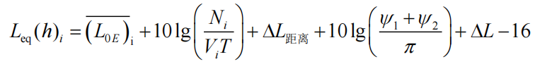  式中：L_{eq}（h）_{i}——第i类车的小时等效声级，dB（A）；  _{i}——第i类车速度为V_{i}，km/h；水平距离为7.5m处的能量平均A声级，dB（A）；  Ni——昼间，夜间通过某个预测点的第i类车平均小时车流量，辆/h；  Vi——第i类车的平均车速，km/h；  T——计算等效声级的时间，1h；  ∆L距离——距离衰减量，dB（A），小时车流量大于等于300辆/小时：  ∆L距离=10lg（7.5/r），小时车流量小于300辆/小时：∆L距离=15lg（7.5/r），本项目∆L取15lg（7.5/r）；  r——从车道中心线到预测点的距离，m；  ψ1、ψ2——预测点到有限长路段两端的张角，弧度，见下图。  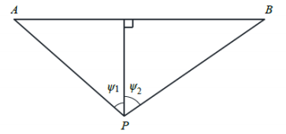  图4-1 有限路段的修正函数，A-B为路段，P为预测点  ∆L——由其他因素引起的修正量，dB（A）；  ∆L=∆L₁-∆L₂+∆L₃  ∆L₁₌∆L_{坡度+}∆L_{路面}  ∆L₂=A_{atm}+A_{gr}+A_{bar}+A_{misc}  式中：∆L₁——线路因素引起的修正量，dB（A）；  ∆L_{坡度}——公路纵坡修正量，dB（A）；  ∆L_{路面}——公路路面材料引起的修正量，dB（A）；  ∆L₂——声波传播途径中引起的衰减量，dB（A）；  ∆L₃——由反射等引起的修正量，dB（A）；  B总车流等效声级为  如某个预测点受多条线路交通噪声影响（如交叉路口的影响，路边高层建筑预测点受地面多条车道的影响），应分别计算每条车道对该预测点的声级后，经叠加后得到贡献值。  式中：  L_{eq}（T）——总车流小时等效声级，dB（A）；  L_{eq}（h）_{H}、L_{eq}（h）_{M}、L_{eq}（h）_{L}——大、中、小型车的小时等效声级，dB（A）；  C修正量和衰减量的计算  ①线路因素引起的修正量（$∆L_{1}$）  a.纵坡修正量（$∆L_{坡度}$）  公路纵坡修正量（$∆L_{坡度}$）可按下式计算：  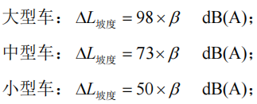  式中：β—道路纵坡坡度，%。  b.路面修正量（$∆L_{路面}$）  不同路面的噪声修正量见下表：  表4-9 常见路面噪声修正量 单位：dB（A）  ②声波传播途径中引起的衰减量（$∆L_{2}$）  a.障碍物衰减量（A_{bar}）  无线长声屏障可按下式计算：  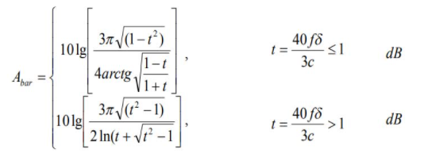  式中：f—声波频率，Hz；  δ—声程差，m；  c—声速，m/s。  在公路建设项目评价中可采用500Hz频率的声波计算得到的屏障衰减量近似作为A声级的衰减量。  有限长声屏障计算：  A_{bar}仍由上式计算，然后根据图4-2进行修正。图中虚线表示无限长声屏障声衰减为8.5dB（A），若有限长声屏障对应的遮蔽角（β/θ）百分率为92%，则有限长声屏障的声衰减为6.6dB（A）。声屏障的透射、反射修正可参照HJ/T90计算。  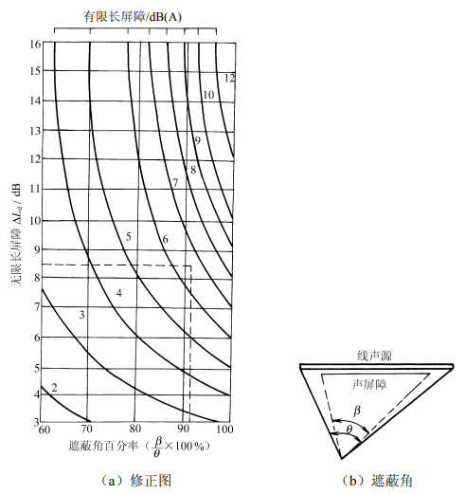  图4-2 有限长度的声屏障及线声源的修正图  高路堤或低路堑两侧声影区衰减量计算：  高路堤或低路堑两侧声影区衰减量A_{bar}为预测点在高路堤或低路堑两侧声影区内引起的附加衰减量。  当预测点处于声照区时，A_{bar}=0；  当预测点处于声影区时，A_{bar}决定于声程差δ。  由图4-3计算δ，δ=a+b-c。再由图4-4查出A_{bar}。  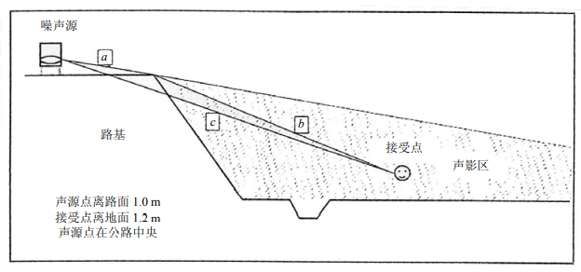  图4-3 声程差δ计算示意图  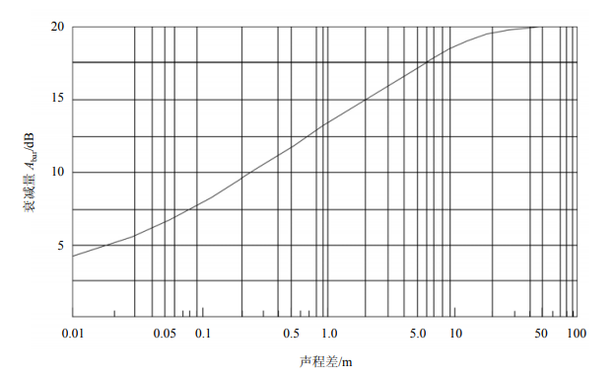  图4-4 噪声衰减量A_{bar}与声程差δ关系曲线（f=500Hz）  空气吸收引起的衰减（A_{atm}）：  按以下公式计算：  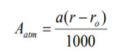  式中：ɑ为温度、湿度和声波频率的函数，预测计算中一般根据建设项目所处区域常年平均气温和湿度选择相应的空气吸收系数，见下表。  表4-10 倍频带噪声的大气吸收衰减系数  货运列车以中低频噪声为主，典型频率取500Hz，温度取常年平均气温20℃，差值得大气吸收衰减系数a为2.8dB/km。  地面效应衰减（A_{gr}）：  地面类型一般分为坚实地面、疏松地面、混合地面，本评价选取混合地面。  声波越过疏松地面传播时，或大部分为疏松地面的混合地面，在预测点仅计算A声级前提下，地面效应引起的倍频带衰减可用以下公式计算：  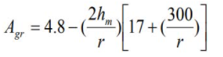  式中：r—声源到预测点的距离，m；  h_{m}—传播路径的平均离地高度，m；可按图4-5进行计算，h_{m}=F/r；F：面积，m²；若计算出负值，则A_{gr}可用0代替。  其他情况参照GB/T17247.2计算。  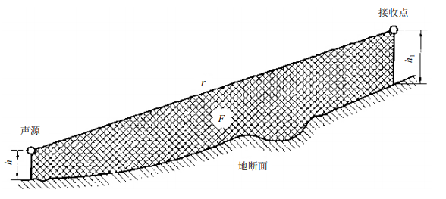  图4-5 估计平均高度h_{m}的方法  其他多方面原因引起的衰减（A_{misc}）  其他衰减包括通过工业场所的衰减、通过房屋群的衰减等。在声环境影响评价中，一般情况下，不考虑自然条件（如风、温度梯度、雾）变化引起的附加修正。  工业场所的衰减、房屋群的衰减等参照GB/T17247.2进行计算。  ③由反射等引起的修正量（$∆L_{3}$）  a.城市道路交叉路口噪声修正量  交叉路口的噪声修正值（附加值）见下表  表4-11 交叉路口的噪声附加量  b.两侧建筑物的反射声修正量  地貌以及声源两侧建筑物反射影响因素的修正。当线路两侧建筑物间距小于总计算高度的30%时，其反射声修正量如下。  两侧建筑物是反射面时：  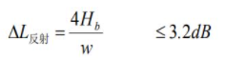  两侧建筑物是一般吸收性表面：  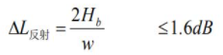  两侧建筑物是全吸收表面：  式中：w—为线路两侧建筑物反射面的间距，m；  H_{b}—为构筑物的平均高度，h取线路两侧较低一侧高度平均值代入。  c.反射体引起的修正  如下图所示，当声源与预测点处在反射体同侧附近时，到达预测点的声级是直达声与反射声叠加的结果，从而使预测点声级增高。  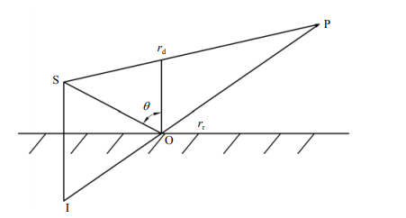  图4-6 反射体的影响  当满足下列条件时，需考虑反射体引起的声级增高：  ●反射体表面平整光滑，坚硬的；  ●反射体尺寸远远大于所有声波波长λ；  ●入射角θ＜85°。  $r_{r}−r_{d}>>$λ反射引起的修正量$∆L_{r}$与$r_{r}/r_{d}$有关（$r_{r}=IP、r_{d}=SP$），可按下表计算。  表4-12 反射体引起的修正量  4.2声环境预测内容  根据预测模式以及实际情况确定的有关参数，对拟建道路两侧运营期2026年、2032年、2040年的交通噪声衰减情况进行预测，并绘制等声值线示意图，其中预测模式中仅考虑了地面反射和吸收效应以及软地面，其他因素如道路空气吸声、纵坡修正、路面粗糙度等因素均不考虑，没有考虑声影区影响和前排建筑物、树林等屏蔽影响及地形变化等因素。  预测在不同时期（2026年、2032年、2040年）时项目车流产生的交通噪声对周边敏感目标的影响程度。预测中考虑建筑物等遮挡作用、地形因素的影响。  4.3衰减断面及典型路段噪声预测结果  （1）道路交通噪声衰减断面预测结果及评价  计算结果见下表：  表4-13 路段交通噪声贡献值结果 单位：dB（A）  从上表可以看出：随着运营期的增长，车流量的增大，交通噪声声级值也随之增强；另一方面，随着距道路边界线距离的增加，交通噪声的影响逐渐减小。  拟建道路为三级公路，根据《声环境质量标准》（GB3096-2008），区域执行1类标准，根据上表可知，得出以下结论：项目营运近期（2026年）、中期（2032年）、远期（2040年），区域可以满足《声环境质量标准》（GB3096-2008）1类标准。  （2）路段等声级线图  图4-7 路段噪声贡献值等声级线图  5、固体废物  道路建成通车后，当地交通更为便捷，给人们日常生活和工作带来了极大的便利，但同时交通垃圾如纸屑、果皮、塑料废弃物等也对沿线周边环境产生不利影响，即增加了道路养护的负担，又破坏了陆域景观的观赏性。为减轻交通垃圾对环境的影响，在道路两侧设分类垃圾收集箱，最终由环卫部门统一清运处理。  6、社会环境影响分析  随着项目区域的建设，交通运输车辆日益增多，道路基础设施的迅速建设除满足交通发展的需要外，极大地改善了区域的交通运输条件，改善了当地人民生活条件，加快了经济和文化交流速度；同时，周围良好的交通环境的搭建为区域发展创造了良好的基础条件，是对外商贸流通、人员往来、经济合作、物质文化交流的重要通道，为经济发展创造了条件。总体来说，道路网络格局的形成，为当地居民提供了便利的交通，对生活环境的改善和经济的发展有一定积极作用，其社会环境效益显著。
  环境因素 | 主要影响因素 | 影响的性质 | 影响分析
  环境空气 | 汽车尾气 | 长期、不可逆、不利 | 道路车辆行驶排放的尾气，含CO、HC、NOx、颗粒物等污染物。
  地表水  环境 | 路面径流 | 长期、不可逆、不利 | 降雨冲刷路面可能在路面上形成不同程度的积聚，而这些物质可能随降水而形成路面径流。
  生态环境 | 交通噪声、  汽车尾气 | 长期、不可逆、不利 | 道路两侧影响带范围，鸟类、两栖生物的栖息、觅食和活动范围受到一定程度影响
  声环境 | 交通运输 | 长期、不可逆、不利 | 根据调查，本项目200m范围内均拆迁，超出评价范围，本次仅对运营期噪声进行预测，不分析其对周边环境的影响
  车型 | K₁ | K₂ | K₃ | K₄ | m_{i}
  小型车 | -0.061748 | 149.65 | -0.000023696 | -0.02099 | 1.2102
  大、中型车 | -0.051900 | 149.39 | -0.000014202 | -0.01254 | 0.70957
  车型 | 2026年 |  | 2032年 |  | 2040年
  车型 | 昼 | 夜 | 昼 | 夜 | 昼 | 夜
  小型车 | 25.45 | 25.5 | 25.42 | 25.49 | 25.38 | 25.49
  中型车 | 17.48 | 17.3 | 17.57 | 17.31 | 17.66 | 17.31
  大型车 | 17.55 | 17.43 | 17.61 | 17.44 | 17.67 | 17.44
  车型 | 2026年 |  | 2032年 |  | 2040年
  车型 | 昼 | 夜 | 昼 | 夜 | 昼 | 夜
  小型车 | 61.42 | 61.45 | 61.4 | 61.44 | 61.38 | 61.44
  中型车 | 59.1 | 58.92 | 59.19 | 58.93 | 59.28 | 58.93
  大型车 | 67.19 | 67.08 | 67.25 | 67.09 | 67.3 | 67.09
  路面类型 | 不同行驶速度修正量 km/h
  路面类型 | 30 | 40 | ≥50
  沥青混凝土 | 0 | 0 | 0
  水泥混凝土 | 1.0 | 1.5 | 2.0
  温度℃ | 相对湿度% | 大气吸收衰减系数ɑ，dB/km
  温度℃ | 相对湿度% | 倍频带中心频率Hz
  温度℃ | 相对湿度% | 63 | 125 | 250 | 500 | 1000 | 2000 | 4000 | 8000
  10 | 70 | 0.1 | 0.4 | 1.0 | 1.9 | 3.7 | 9.7 | 32.8 | 117.0
  20 | 70 | 0.1 | 0.3 | 1.1 | 2.8 | 5.0 | 9.0 | 22.9 | 76.6
  30 | 70 | 0.1 | 0.3 | 1.0 | 3.1 | 7.4 | 12.7 | 23.1 | 59.3
  15 | 20 | 0.3 | 0.6 | 1.2 | 2.7 | 8.2 | 28.2 | 28.8 | 202.0
  15 | 50 | 0.1 | 0.5 | 1.2 | 2.2 | 4.2 | 10.8 | 36.2 | 129.0
  15 | 80 | 0.1 | 0.3 | 1.1 | 2.4 | 4.1 | 8.3 | 23.7 | 82.8
  受噪声影响点至最近快车道中轴线交叉点的距离（m） | 交叉路口（dB）
  ≤40 | 3
  40＜D≤70 | 2
  70＜D≤100 | 1
  ＞100 | 0
  $$r_{r}/r_{d}$$ | dB
  ≈1 | 3
  ≈1.4 | 2
  ≈2 | 1
  ＞2.5 | 0
  特征年 | 时段 | 距路中心线不同距离处的交通噪声值
  特征年 | 时段 | 20m | 30m | 40m | 60m | 80m | 100m | 120m | 140m | 160m | 180m | 200m
  2026 | 昼间 | 33.08 | 33.96 | 30.11 | 28.10 | 26.71 | 25.9 | 25.21 | 23.82 | 22.81 | 22.03 | 21.13
  2026 | 夜间 | 25.72 | 25.43 | 22.75 | 20.74 | 19.35 | 18.54 | 17.85 | 16.47 | 15.46 | 14.67 | 13.77
  2032 | 昼间 | 34.71 | 34.38 | 31.74 | 29.74 | 28.35 | 27.54 | 26.85 | 25.46 | 24.45 | 23.67 | 22.77
  2032 | 夜间 | 26.46 | 26.05 | 23.49 | 21.48 | 20.09 | 19.28 | 18.59 | 17.21 | 16.20 | 15.41 | 14.51
  2040 | 昼间 | 36.01 | 35.82 | 33.04 | 31.03 | 29.64 | 28.84 | 28.14 | 26.76 | 25.75 | 24.97 | 24.06
  2040 | 夜间 | 27.05 | 26.67 | 24.08 | 22.07 | 20.68 | 19.87 | 19.18 | 17.79 | 16.78 | 16.0 | 15.1
  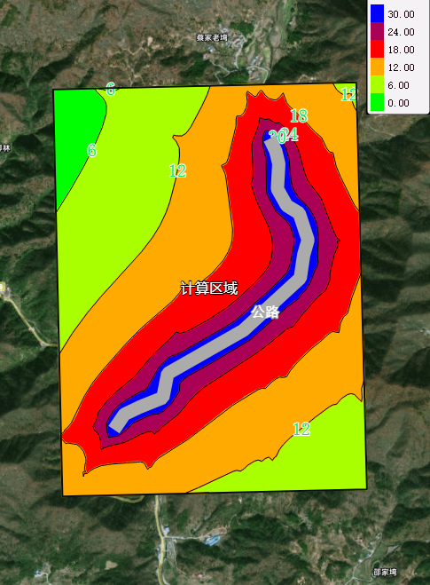 | 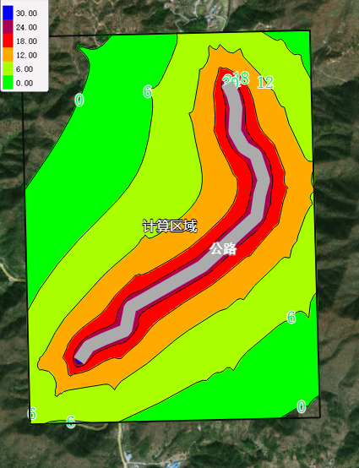
  2026年昼间贡献值 | 2026年夜间贡献值
  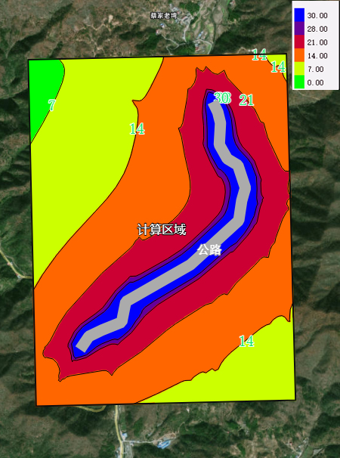 | 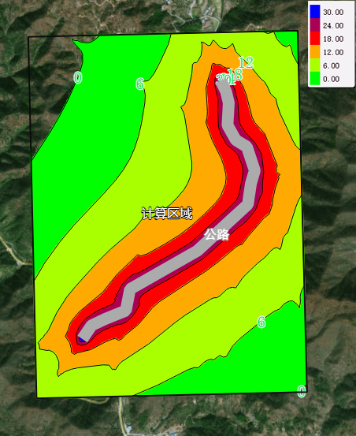
  2032年昼间贡献值 | 2032年夜间贡献值
  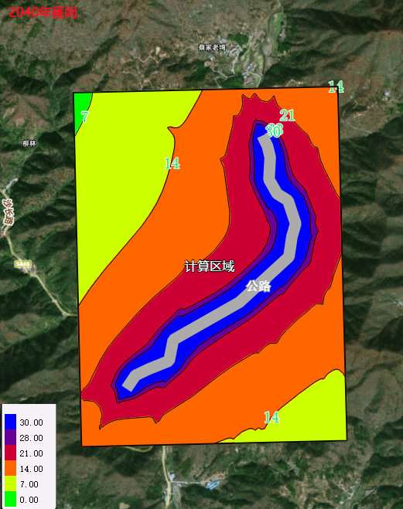 | 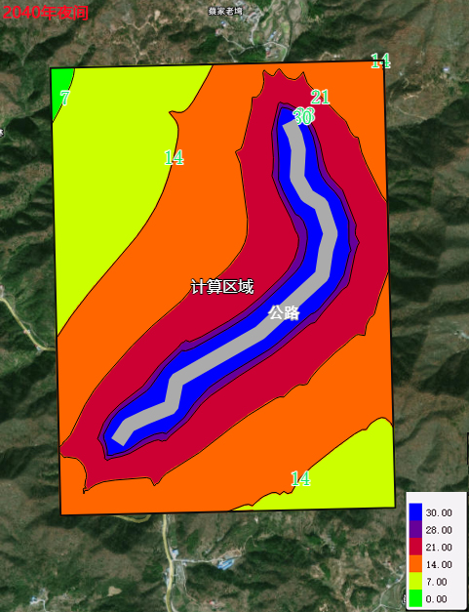
  2040年昼间贡献值 | 2040年夜间贡献值
选址选线环境合理性分析 | 1、路线选择合理性分析  本项目在现状道路的基础上进行拓宽和改线，工程选线也是唯一的。  2、取弃土场、临时堆土场设置合理性分析  根据设计资料，项目不设取（弃）土场，所需借方全部为其他项目多余土方利用或外购，方案要求弃方外运至同期实施项目进行综合利用，不得随意外弃。  3、临时堆土场  本项目清基土、排水沟开挖土方及弃方涉及临时堆存，土方堆存于永久占地范围内道路边坡区域，不设置场外临时堆土场。通过采取苫盖、洒水等措施，临时堆土场的设置对所在区域环境空气、地表水环境影响较小。  综上所述，通过落实前述环境保护措施，本项目临时工程布设对环境影响较小，项目临时工程选址符合环境保护要求。

五、主要生态环境保护措施
施工期生态环境保护措施 | 1、生态环境防治措施  （1）永久基本农田保护措施  施工过程中严格控制施工红线，严禁占用或破坏永久基本农田。  （2）自然植被保护措施  ①保护周边林地  施工过程中严格控制施工红线，避免对用地红线以内的林地造成不必要的占用和破坏。  ②消减扬尘促进植物正常生长  在施工期减少扬尘污染，以免影响植物光合作用，促进植物正常生长。  a.洒水降尘  合理安排洒水降尘、人工清扫工作，加强各个作业面的扬尘控制，使扬尘危害一直处于受控状态。  b.粉状材料封闭运输  粉状材料如水泥、石灰等采用罐装或袋装，装卸尽可能降低落差，轻装慢卸，并设置篷布遮挡，防风防雨。  （3）动物保护措施  ①强化对河道及水环境的保护。施工建设应加强工程管理，尽量减少对河道的堵塞，及时清理河道内建筑垃圾，避免对动物水源造成破坏；  ②对于施工期间尽量使用低噪声设备，由于许多动物的活动高峰为黄昏及清晨，应尽量减少这两个时段的高噪音作业；  ③工程建设竣工后应及时清理现场，进行绿化，恢复施工范围周边动物的栖息环境；  ④应加强对施工单位和工人的宣传教育，特别关注和保护好珍稀野生动物，尤其猛禽等国家重点保护野生动物，严禁投毒、布网、下套（铗）捕捉；  ⑤要特别注意根据不同动物的繁殖与觅食特性，减少人类的干扰。同时通过加强对项目周边居民的科普宣传，共同做好野生动物的保护工作；  ⑥建设完善野生动物保护责任制，落实责任人，做好野生动物保护措施，加强对施工人员野生动物保护知识教育和管理，提高施工人员的野生动物保护意识，杜绝施工人员非法破坏野生动物资源行为的发生；  ⑦施工期间如误伤野生动物或发现野生动物，应立即送往当地林业部门，进行救护与治疗。  生态环境防治措施详见《生态环境影响专项评价》中第五章 生态保护对策措施。  2、大气环境防治措施  项目施工期主要产生的环境影响来自施工扬尘，为减轻扬尘对区域环境空气质量的不利影响，在道路建设过程中应根据设计方案对规划中的公共绿地进行合理绿化，施工单位应严格遵守《安徽省大气污染防治条例》《安徽省打赢蓝天保卫战三年行动计划实施方案》（皖政〔2018〕83号）、安徽省大气办关于印发《安徽省2021年应对气候变化和大气污染防治重点工作任务》的通知（皖大气办〔2021〕3号）、《安徽省建筑工程施工和预拌混凝土生产扬尘污染防治标准（试行）》《关于印发2020年安徽省住建系统大气污染防治工作方案的通知》（建质函﹝2020﹞220号）以及《六安市大气污染防治行动计划实施细则》《六安市2021年应对气候变化和大气污染防治重点工作任务》等有关规定进行施工。  （1）依法申报  工程建设单位应按照《中华人民共和国环境影响评价法》和《建设项目环境保护管理条例》的相关规定，向当地环境保护行政主管部门提供施工扬尘防治实施方案。工程建设单位应按照下面条款制定施工扬尘污染防治方案，根据施工工序编制施工期内扬尘污染防治任务书，实施扬尘防治全过程管理，责任到每个施工工序。  （2）建设工程施工应当符合下列扬尘污染防治要求  1）施工道路两侧靠近敏感点处均应当设置连续、密闭的围挡，围挡高度不得低于2.0m。  2）施工临时场地：施工场地、材料堆场地面、车行道路应当进行硬化等防尘处理；堆场需定期洒水抑尘，以防止扬尘的产生。  3）气象预报风力达到5级以上的天气，不得进行土方挖填和转运或者其他建（构）筑物拆除等作业。  4）建筑垃圾等无法在48小时内清运完毕的，应当在施工工地内设置临时堆放场；临时堆放场应当采取围挡、遮盖等防尘措施。  5）运输车辆应当在除泥、冲洗干净后方可驶出作业场所，不得使用空气压缩机等易产生扬尘污染的设备清理车辆、设备和物料的尘埃；有条件的，可以设置冲洗槽、排水沟、沉淀池等设施。  6）施工现场禁止焚烧沥青、油毡、橡胶、塑料、皮革、垃圾以及其他产生有毒有害烟尘和恶臭气体的物质。  7）闲置3个月以上的土地，建设单位应当对其裸露泥地进行临时绿化或者铺装。  8）堆放水泥或者其他易飞扬的细颗粒建筑材料，应当密闭存放或者采取覆盖等措施。建（构）筑物内施工材料及垃圾清运，应当采用容器运输，禁止凌空抛撒。  9）加强施工扬尘控制，建筑工程施工现场扬尘污染防治应做到工地周边围挡、物料堆放覆盖、路面硬化、土方开挖湿法作业、出入车辆清洗、渣土车辆密闭运输、非施工区域裸土覆盖、扬尘视频监控系统“七个百分百”。  10）拆除工程场地上的围挡应当使用金属或硬质板材材料，严禁使用各类砌筑墙体；拆除作业实行持续加压洒水或者喷淋方式作业；拆除作业后，场地闲置3个月以上的，用地单位对拆除后的裸露地面采取绿化等防尘措施。  综上所述，采取设置围挡、施工现场洒水等措施，可以有效降低施工期施工扬尘对沿线大气环境的影响。由于施工是暂时的，随着施工的结束，上述环境影响也将消失。因此，在采取上述污染防治措施的情况下，本项目施工期大气污染物排放对沿线敏感点的影响处于可以接受的程度。  施工期扬尘防治措施详见下表。  表5-1 施工期大气污染防治措施一览表  建设单位在严格落实以上措施后，施工期产生的大气污染将得到有效控制，对施工人员以及周边的影响基本在人们可接受范围之内，对区域大气环境影响不大。同时施工期大气环境影响是暂时的、局部的，随着施工的结束而结束。  3、水环境保护措施  （1）管理措施  项目避免在暴雨天施工，暴雨期应采取应急措施，尽量用覆盖物覆盖新挖的陡坡，防止冲刷和崩塌。  开展施工场所和营地的水环境保护教育，让施工人员理解水保护的重要性；加强施工管理和工程监理工作，防止发生水上交通安全事故；严格检查施工机械，防止油料泄漏污染水体。施工材料如油料等不宜露天堆放、远离河道。  （2）施工期生活污水处理措施  本项目施工期施工人员生活污水经化粪池处理后用于农肥，施工人员生活污水不会对周边区域地表水造成不利影响。  （3）施工期生产废水处理措施  施工期主要包括车辆冲洗废水、地面冲洗废水和部分机械设备的淋洗废水，水量少，如果直接排放将会影响受纳水体水质。要求设置车辆冲洗平台和截流排水沟，废水经临时隔油沉淀池处理后回用，可以用作施工区洒水抑尘，清洗车辆等。  4、声环境保护措施  根据调查，本项目沿线200m范围内居民点均已拆迁，施工期主要为运输是对运输路线沿线较近居民造成一定程度的影响，为了减少噪声不必要的影响，建议施工单位采取以下措施：  （1）合理安排施工运输车辆的行走路线和行走时间  施工运输车辆，尤其是大型运输车辆，应按照有关部门的规定，确定合理运输路线和时间，运输车辆要绕避沿线敏感点。  （2）加强环境管理，落实运输管理制度  施工单位要加强运输车辆员工教育，在途经居民区时，应减速慢行、禁止鸣笛。  采取上述措施后，工程噪声对环境的影响在可接受范围内。  5、固体废物保护措施  为降低和消除施工固体废物对环境的影响，建设单位应严格执行《六安市建筑垃圾管理办法》的有关规定，并采取以下措施：  （1）按计划和施工操作规程作业，严格控制环境污染物排放。做到按施工计划运输建筑材料，尽量做到不剩余，避免堆存；对于剩余的少量建筑材料应及时运走，用于其余路段。  （2）本项目不设取、弃土场，路基开挖、材料运输、基础工程等施工中产生的弃土外运至同期实施项目进行综合利用，不得随意外弃，施工剩余废料等优先用于本项目道路建设，包装废弃物回收利用，剩余废弃物按照市容部门要求进行清运处置。  （3）施工人员生活垃圾经分类收集后，由当地环卫部门统一外运处置。垃圾清运选择环卫部门认证的清运车辆进行运输，封闭运输且不得超量运载。垃圾收集设备需严格管理，防止垃圾渗滤液下渗引发地下水污染事故。  （4）固体废物由施工单位或承建单位和环境卫生主管部门联系外运，渣土运输过程中严格执行《六安市建筑垃圾管理办法》（2019年）的规定：  A.建设、施工单位或者运输单位应在工程项目开工前到区城市管理部门申请办理建筑垃圾处置核准手续；  B.建设、施工单位应当制定建筑垃圾扬尘污染防治方案，在施工工地采取封闭、围挡、覆盖、喷淋、道路硬化、车辆冲洗、分段作业、择时施工、绿化等防尘抑尘措施；  C.建筑垃圾运输实行规模化和企业化管理，运输车辆具有密闭设施，并安装车辆卫星定位装置；  D.运输车辆应按照规定的时间、路线运输，并保持车辆整洁、密闭运输，不得沿途泄漏、遗撒。  （5）拆迁建筑物的拆除废渣尽量为本项目回填利用，本项目考虑废渣尽量综合利用于道路填筑，其他不能利用部分全部由沿线乡镇负责协调利用于沿线村组道路填方。  6、水土流失防治措施  本项目不属于露天采矿项目，选址无法避让桐柏山-大别山国家级水土流失重点预防区，设计水土流失防治标准为一级，施工需按照避免高挖方、大填方的原则，配套完善的排水系统，避免在雨季开挖回填施工，严格控制施工作业带宽度，施工现场布设围挡。  且主体已设计水土保持措施，能够更有效地防治项目区施工过程造成的水土流失，具体如下：  （1）工程措施：对工程占地范围内宜进行表土剥离的区域采取表土剥离措施；  （2）植物措施：道路边坡的绿化美化措施等。  （3）临时措施：路基施工中填方路肩边缘顺路肩设置挡水土埂、边坡排水以及表土剥离临时堆土拦挡、防护措施；路基施工过程中边坡临时苫盖措施等。  7、社会环境保护措施  施工过程中与已建道路交叉时，采取措施合理安排工期做好疏导工作，保持道路顺畅。在过往行人密集区搭建临时人行通道，给行人提供方便和安全保障。此外，在道路施工前期施工单位对周边居民进行公告，并在主要路段和路口设置警示标志，提前告知当地群众施工期间出行可绕行的路线，保证居民出行安全方便，对外来车辆可于主要路口设置绕行线路公告。
  控制措施 | 具体实施内容
  封闭围挡 | 围挡1.8米；围挡底端应设置防溢座，围挡之间及围挡与防溢座之间无缝隙。对于特殊地点无法设置围挡、围栏及防溢座的，应设警示牌。
  施工工地道路硬化 | 工地出口应采取铺设水泥混凝土或铺设沥青混凝土，并辅以洒水、喷洒抑尘剂等有效的防尘措施，保持路面清洁，防止机动车扬尘。
  材料堆放遮盖措施 | A.施工工程中产生的弃土、弃料及其他建筑垃圾，应及时清运。若在工地内堆置超过一周的，则应采取覆盖防尘布、防尘网、定期喷洒抑尘剂、定期喷水压尘等有效防尘措施，防止风蚀起尘及水蚀迁移。
  材料堆放遮盖措施 | B.施工过程中使用水泥、石灰、砂石、涂料、铺装材料等易产生扬尘的建筑材料，应采取：密闭存储、设置围挡或堆砌围墙、采用防尘布苫盖等防尘措施。
  进出车辆冲洗措施 | 设置洗车平台，完善排水设施，防止泥土粘带。施工期间，应在物料、渣土、垃圾运输车辆的出口内侧设置洗车平台，车辆驶离工地前，应在洗车平台清洗轮胎及车身，不得带泥上路。洗车平台四周应设置防溢座、废水导流渠、废水收集池、沉沙池及其它防治设施，收集洗车、施工以及降水过程中产生的废水和泥浆。工地出口处铺装道路上可见粘带泥土不得超过10米，并应及时清扫冲洗。
  工程立面围护措施 | 对于工地内裸露地面，应采取覆盖防尘布、防尘网或铺设礁渣、细石或其他功能相当的材料或植被绿化、晴朗天气视情况每周等时间洒水二至七次，扬尘严重时应加大洒水等防尘措施。
  工程立面围护措施 | 土方工程遇干燥、易起尘的土方工程作业时，应辅以洒水压尘，尽量缩短起尘操作时间。遇到四级或四级以上大风天气，停止土方作业，作业处覆以防尘网。
  建筑垃圾清运措施 | A.进出工地的物料、渣土、垃圾运输车辆的防尘措施、运输路线和时间。进出工地的物料、渣土、垃圾运输车辆，应尽可能采用密闭车斗，并保证物料不遗撒外漏。若无密闭车斗，物料、垃圾、渣土的装载高度不得超过车辆槽帮上沿，车斗应用苫布遮盖严实。苫布边缘至少要遮住槽帮上沿以下15厘米，保证物料、渣土、垃圾等不露出。车辆应按照批准的路线和时间进行物料、渣土、垃圾的运输。
  建筑垃圾清运措施 | B.施工工地道路积尘清洁措施。可采用吸尘或水冲洗的方法清洁施工工地道路积尘，不得在未实施洒水等抑尘措施情况下进行直接清扫。
  建筑垃圾清运措施 | C.施工期间需使用混凝土时，可使用预拌商品混凝土或者进行密闭搅拌并配备防尘除尘装置，不得现场露天搅拌混凝土、消化石灰及拌石灰土等。尽量采用石材、木质等成品或半成品，实施装配式施工。
  建筑垃圾清运措施 | D.施工期间，工地内从建筑上层将具有粉尘逸散性的物料、渣土或废弃物输送至地面或地下楼层时，可从建筑内部管道或密闭输送管道输送，或者打包装框搬运，不得凌空抛撒。
  建筑垃圾清运措施 | E.工地应有专人负责逸散性材料、垃圾、渣土、裸地等密闭、覆盖、洒水作业以及车辆清洗作业等，并记录扬尘控制措施的实施情况。
  建筑垃圾清运措施 | F.施工单位保洁责任区的范围应根据施工扬尘影响情况确定，一般设在施工工地周围20米范围内。
  《2024年六安市大气污染防治重点工作任务》要求 |  | 实现工地周边封闭围挡、易扬尘物料堆放覆盖、出入车辆冲洗、路面硬化、拆迁工地湿法作业、渣土车辆密闭运输等要求。
  《国务院关于印发打赢蓝天保卫战三年行动计划的通知》 |  | 严格施工扬尘监管。2018年底前，各地建立施工工地管理清单。因地制宜稳步发展装配式建筑。将施工工地扬尘污染防治纳入文明施工管理范畴，建立扬尘控制责任制度，扬尘治理费用列入工程造价。重点区域建筑施工工地要做到工地周边围挡、物料堆放覆盖、土方开挖湿法作业、路面硬化、出入车辆清洗、渣土车辆密闭运输，安装在线监测和视频监控设备，并与当地有关主管部门联网。将扬尘管理工作不到位的不良信息纳入建筑市场信用管理体系，情节严重的，列入建筑市场主体“黑名单”。加强道路扬尘综合整治。大力推进道路清扫保洁机械化作业，提高道路机械化清扫率，2020年底前，地级及以上城市建成区达到70%以上，县城达到60%以上，重点区域要显著提高。严格渣土运输车辆规范化管理，渣土运输车要密闭。
运营期生态环境保护措施 | 1、大气环境保护措施  本项目营运期的大气污染物主要来自机动车尾气、沿线运载散装物料的货车在运输过程中因货物裸露产生的扬尘以及道路扬尘。  （1）对汽车排放尾气进行抽查，限制尾气排放超标车辆上路；  （2）加强货车车辆管理，要求货车车辆必须进行遮盖，减少道路扬尘；  （3）在道路两侧多植树，既可以净化吸收车辆尾气污染物，又可以美化环境和道路沿线景观；  （4）根据路线长度，全线配备1辆洒水清扫车，定期进行洒水和路面清扫，每天不少于2次。  通过上述措施，可最大限度减缓汽车尾气及道路扬尘对项目所在区域大气环境的影响。  2、水环境保护措施  - 项目营运期对水体产生影响主要来自：暴雨冲刷路面，形成地面径流污染水体。其中路面雨水径流是造成道路沿线水环境污染的主要形式，它有可能携带路面扬尘，尾气排放物及汽车漏油等污染物进入水体。道路路面径流中的主要污染物为COD、石油类、SS等污染物。  - 道路路面冲刷物的浓度集中在降水初期，降水15分钟内污染物随降水时间增加浓度增大，随后逐渐减少，在前2小时暴雨径流对地表水水体会产生影响。但两小时后，暴雨径流对水体的影响会逐渐减弱。  - 运营期加强对道路排水系统设施的维护管理，确保排水系统畅通，冲刷雨水经过收集后进入排水沟。  3、声环境保护措施  根据调查，本项目评价范围内居民点已全部进行搬迁，可完全消除拟建公路的噪声影响。  4、固体废物防治措施  （1）加强保洁，定时清扫道路、垃圾、尘土，保持道路、桥面干净卫生；  （2）加强宣传，增强司乘人员和来往行人的环保意识，做到不丢弃垃圾、废物。  5、生态环境保护措施  项目建成后，通过道路边坡绿化带的建设，将起到沿线生态量增加和良好的景观效果。总体而言，由于道路新建段两侧开发力度大，生物多样性程度低，建成后基本不会对区域生态环境造成不良影响。  详见《生态环境影响专项评价》中第五章 生态保护对策措施。
其他 | 1、环境管理  本项目环境保护管理计划可分为施工期和营运期两部分。  表5-2 环境管理计划  2、环境监测  制定环境监测计划的目的是监督各项措施的落实。道路环境影响主要在施工期和运营期。  表5-3 环境监测计划
  环境  问题 | 管理目标 | 实施机构
  施工期
  施工噪声污染 | 合理选择运输路线，并尽量在昼间进行运输，以减少对运输道路两侧居民夜间休息的影响；此外，在途经居民区时，应减速慢行、禁止鸣笛 | 承建单位
  地表水污染 | 加强环境管理和监督，固体废物选择合理的堆放地点，并设置相应的措施防止雨水冲刷；施工废水设置沉淀池处理后回用；施工生活污水经化粪池预处理后，定期清掏做农肥。 | 承建单位
  空气  污染 | ①施工场地定期洒水；严格施工扬尘监管，做到“六个百分百”。  ②水泥、砂、石灰等易洒落散装物料运输和临时存放，应采取防风遮盖措施，以减少扬尘，施工工地周围应当设置连续、密闭的围挡，围挡高度不得低于2.0米。施工期间，建筑结构脚手架外侧设置密目式安全立网。  ③施工工地内作业区加工场、材料堆场地面、车行道路应当进行硬化等防尘处理。应有专人负责逸散性材料、垃圾、渣土、裸地等密闭、覆盖、洒水作业以及车辆清洗作业等，并记录扬尘控制措施的实施情况。  ④气象预报风力达到5级以上的天气，不得进行土方挖填和转运、爆破、房屋或者其他建（构）筑物拆除等作业。  ⑤弃土、弃料、建筑垃圾等无法在48小时内清运完毕的，应当在施工工地内设置临时堆放场；临时堆放场应当采取围挡、遮盖等防尘措施。  ⑥运输车辆应当在除泥、冲洗干净后方可驶出作业场所，不得使用空气压缩机等易产生扬尘污染的设备清理车辆、设备和物料的尘埃；有条件的，可以设置冲洗槽、排水沟、沉淀池等设施。  ⑦施工单位配备一定数量的洒水车，对路段内的施工道路或临时道路经常进行洒水处理，以减轻扬尘污染。  ⑧严格按照《六安市重污染天气应急预案（2024年修订）》执行，当发布重污染天气预警时，启动相应预警响应措施。 | 承建单位
  生态  环境 | ①严禁施工和生活污水直接排入水体；  ②严格制定科学的施工方案，及时进行绿化工作；  ③设立专门的监督机构，派专人不定期巡查，专门处理各种破坏生态环境的事件；  ④减少破坏植被树木，施工现场有条不紊、及时清理垃圾；  ⑤对施工人员加强宣传、管理和监督，严禁在生态保护红线范围内进行施工活动。 | 承建单位
  营运期
  噪声  污染 | 加强交通管理，禁止噪声过大的破旧车上路。禁止夜间超重超载车上路；控制车辆速度和车流量。 | 项目运行单位
  地表水污染 | 加强对道路排水系统设施的维护管理，保持排水系统畅通，确保道路不直接进入周边水体。 | 项目运行单位
  环境空气污染 | ①执行机动车尾气减排政策，降低汽车尾气排放量。  ②加强绿化，路边和路面绿化选择种植一些对二氧化硫、氮氧化物有吸收作用的植物。  ③加强路面清扫和洒水。 | 项目运行单位
  固体废弃物污染 | 制定禁止乱丢废弃物的规定，合理处理回收物 | 项目运行单位
  生态  环境 | 检查道路绿化美化工程的养护状况，对缺苗或保存率达不到要求的提出补救措施，尽早恢复沿线景观；完善和维修路基防护工程和排水系统。 | 项目运行单位
  环境  监测 | 气、声环境监测规范按照生态环境部颁布的监测标准、方法执行。 | 环境监测单位
  环境要素 | 监测项目 | 监测点位 | 监测频次
  施工期
  空气环境 | PM_{2.5}、PM₁₀ | / | 1次/季  （具体视施工情况而变化）
  生态环境 | 植物群落变化、生境质量变化 | 道路两侧、评价范围内 | 2次/1年  （具体视施工情况而变化）
  营运期
  生态 | 生态修复效果、沿线生物多样性 | 公路绿化区域、评价范围内 | 2次/年
环保投资 | 3、环保投资一览表  项目总投资2830万元，环保投资107万元，环保投资占比为3.78%，主要用于治理废气、噪声、固体废物、生态环境、环境管理与监测。详见下表。  表5-4 环保措施和投资一览表
  分类 | 项目 | 环保措施 | 金额  （万元）
  施工期 | 大气  环境 | 临时围挡、防尘网、喷淋洒水装置、出入车辆冲洗装置。 | 8
  施工期 | 水环境 | 排水沟、隔油池、沉淀池。 | 5
  施工期 | 固废 | 弃方外运至同期实施项目进行综合利用，不得随意外弃；拆迁建筑垃圾、老路破除弃渣、施工材料包装物、其他施工过程中产生的建筑垃圾，应优先资源化回收利用和出售，不能利用的外运至同期实施项目进行综合利用，不得随意外弃；生活垃圾委托环卫部门处置。 | 5
  施工期 | 水土  流失 | 土地整治、临时苫盖等水土保持措施。 | 5
  施工期 | 生态  环境 | 绿化带建设、土地整治、临时苫盖等水土保持措施。 | 20
  运营期 | 废气 | 配备洒水清扫车，每天对路面进行洒水和清扫。 | 5
  运营期 | 废水 | 道路排水沟。 | 4
  运营期 | 噪声 | 道路警示标志，道路维修保养。 | 5
  运营期 | 固废 | 由环卫部门统一清运。 | 5
  运营期 | 生态  环境 | 道路两侧种植树木、草坪等。 | 20
  其他 |  | 环境监测 | 5
   |  | 环境保护标示牌 | 5
   |  | 人员培训 | 5
   |  | 宣传教育 | 5
   |  | 环境保护管理 | 5
  合计 |  |  | 107

六、生态环境保护措施监督检查清单
内容  要素 | 施工期 |  | 运营期
内容  要素 | 环境保护措施 | 验收要求 | 环境保护措施 | 验收要求
陆生  生态 | ①对占地范围内乔木进行移植，后期可用于绿化带植被。  ②表土保存、后期表土回覆。  ③加强施工人员环保意识，避免施工作业、施工车辆等损坏植被。  ④土地整治、设置排水沟、沉沙池、堆土表面采用彩条布进行苫盖等水土保持措施。 | 进行适当绿化补偿、表土与土层区分堆放和回填 | 绿化养护，设置合理的绿化种植植被种类组合 | 绿化符合要求
水生  生态 | 避免施工废水、废渣等进入水体 | / | / | /
地表水环境 | ①设置临时隔油沉淀池，施工废水隔油沉淀回用；  ②施工生活污水经化粪池处理后定期清掏做农肥；  ③施工结束后用土填平沉淀池，恢复地表植被。 | ①施工废水不外排；  ②施工人员生活污水经化粪池处理后定期清掏做农肥；  ③施工结束后用土填平沉淀池，恢复地表植被。 | 路面径流经道路两侧排水沟收集后，排入附近水体。 | 雨水经排水沟就近排入天然水体
地下水及土壤环境 | / | / | / | /
声环境 | ①合理安排施工运输车辆的行走路线和行走时间 | / | 加强交通管理 | /
振动 | / | / | / | /
大气  环境 | ①施工场地定期洒水；  ②严格施工扬尘监管，做到“六个百分百”；  ③采取围挡、遮盖等防尘措施；  ④运输其他易产生扬尘污染物料的单位和个人，应当采用密闭化车辆运输加强路面、交通设施的养护管理，保障道路畅通，加强对车辆的管理。  ⑤严格按照《六安市重污染天气应急预案（2020年修订）》执行，当发布重污染天气预警时，启动相应预警响应措施。 | 颗粒物排放执行《施工场地颗粒物排放标准》（DB34/4811-2024）表1排放要求，氮氧化物排放执行《大气污染物综合排放标准》（GB16297-1996）无组织监控浓度限值 | 加强道路管理、路面养护；道路沿线进行绿化 | 不降低周围环境空气质量功能区
固体  废物 | 弃方外运至同期实施项目进行综合利用，不得随意外弃；拆迁建筑垃圾、老路破除弃渣、施工材料包装物、其他施工过程中产生的建筑垃圾，应优先资源化回收利用和出售，不能利用的外运至同期实施项目进行综合利用，不得随意外弃；生活垃圾委托环卫部门处置。 | 无害化、资源化 | 垃圾由环卫部门定期清运处置 | 规范收集和外运处置，避免二次污染
电磁环境 | / | / | / | /
环境  风险 | / | / | / | /
环境  监测 | 环境空气监测 | 监测时间和频次达到环评要求、监测结果真实可靠 | / | /
其他 | / | / | / | /

七、结论
综上所述，金寨县关庙乡沙坪沟至蔡家湾公路升级改造工程符合国家产业政策要求，符合相关法律法规要求，符合“三线一单”要求。工程在施工期和运营期采取有效的预防和减缓措施后，可以满足国家相关环保标准要求。因此，从环境影响角度来看，该项目的建设是可行的。

金寨县关庙乡沙坪沟至蔡家湾公路升级改造工程

生态环境影响专项评价

六安方青森太环保科技有限公司
二○二五年十月
目 录
1 总论 1
1.1评价由来 1
1.2编制依据 1
1.2.1法律法规 1
1.2.2政策规章 2
1.2.3标准规范 3
1.2.4技术文件 3
1.2.5参考文献及资料 4
1.3评价因子 4
1.4评价等级 5
1.5评价范围 5
1.6生态环境保护目标 6
1.7生态影响评价工作程序 7
2 建设项目概况 8
2.1项目基本概况 8
2.2临时工程 8
2.3工程占地及拆迁 8
3 生态现状调查与评价 10
3.1区域生态概况 10
3.2景观/生态系统现状与评价 13
3.3陆生生态现状调查 15
3.3.1调查方法 15
3.3.2土地利用现状 21
3.3.3植被 23
3.3.4陆生植物 26
3.3.5陆生动物 29
3.4土壤侵蚀现状 34
4 生态影响预测与评价 36
4.1对土地利用类型的影响 36
4.2景观/生态系统影响分析 36
4.2.1对森林生态系统影响分析 36
4.2.2对农田生态系统的影响分析 36
4.2.3对城镇生态系统的影响分析 37
4.2.4对湿地生态系统的影响分析 37
4.3植物多样性影响分析 37
4.3.1工程占地对植物的影响 37
4.3.2施工活动对植物多样性的影响分析 38
4.3.3外来物种对植物多样性的影响分析 38
4.4动物多样性影响分析 38
4.4.1对两栖类动物影响 38
4.4.2对爬行动物影响 39
4.4.3对鸟类影响 39
4.4.4对哺乳类影响 40
4.4.5对鱼类的影响 40
4.5保护区主要保护对象影响预测 41
4.6运营期生态影响分析 41
4.6.1运营期对植物资源影响分析 41
4.6.2运营期对野生动物影响分析 41
5 生态保护对策措施 43
5.1设计阶段生态保护措施 43
5.2施工期生态保护措施 43
5.3运营期生态保护措施 46
5.4生态环境保护管理措施 46
5.5生态恢复与补偿措施 47
6 环境管理和生态监测 49
6.1生态环境管理 49
6.1.1环境管理目的 49
6.1.2环境管理机构及职责 49
6.2环境管理计划 49
7 生态影响评价结论 51
7.1生态现状与保护目标 51
7.2主要环境影响及保护措施 51
7.3评价结论 52
附表：生态影响评价自查表 53

1 总论

1.1评价由来
本项目起点位于关庙乡银山村银山沟与沙坪沟交接处，与规划S517相交，沿沙坪沟由西向东布线，终点位于蔡家湾，路线全长2.34公里。项目道路总长2.34km，路线采用三级公路标准建设，双向两车道，设计车速30km/h，路基宽8.5m，路面宽7.0m，具体布置为：2×（3.25米行车道+0.25米硬路肩+0.75米土路肩），路面横坡度为2.0%，土路肩横坡度为4.0%。工程建设主要内容包括道路、排水、交通、绿化及附属工程等。
根据建设项目环境影响评价报告表编制技术指南（生态影响类）（试行），“涉及环境敏感区（不包括饮用水水源保护区，以居住、医疗卫生、文化教育、科研、行政办公为主要功能的区域，以及文物保护单位）的项目”需设置生态环境影响专项评价。根据水利部办公厅关于印发《全国水土保持规划国家级水土流失重点预防区和重点治理区复核划分成果》的通知（办水保〔2013〕188号）、《安徽省人民政府关于划定省级水土流失重点预防区和重点治理区的通告》（皖政秘〔2017〕94号），本项目位于“桐柏山-大别山国家级水土流失重点预防区”内，因此本项目评价范围涉及环境敏感区的项目，故本项目编制了“生态环境影响专项评价”，报生态环境主管部门审批。

1.2编制依据

1.2.1法律法规
（1）《中华人民共和国环境保护法》（2015年1月1日起施行）；
（2）《中华人民共和国环境影响评价法》（2018年12月29日第二次修正）；
（3）《中华人民共和国水法》（2016年7月2日由第十二届全国人民代表大会常务委员会第二十一次会议修订）；
（4）《中华人民共和国水污染防治法》（2017年6月27日由第十二届全国人民代表大会常务委员会第二十八次会议修正）；
（5）《中华人民共和国噪声污染防治法》，2022年6月5日起施行；
（6）《中华人民共和国森林法》（2019年12月28日修订）；
（7）《中华人民共和国土地管理法》（2019年8月26日修订）；
（8）《中华人民共和国水土保持法》（2010年12月25日修订）；
（9）《中华人民共和国固体废物污染环境防治法》（2020年4月29日中华人民共和国第十三届全国人民代表大会常务委员会第十七次会议修订通过）；
（10）《中华人民共和国渔业法》（2013年12月28日由第十二届全国人民代表大会常务委员会第六次会议修订）；
（11）《中华人民共和国野生动物保护法》（2022年12月30日第二次修订，2023年5月1日起施行）；
（12）《中华人民共和国野生植物保护条例》（2017年10月7日修订）；
（13）《中华人民共和国陆生野生动物保护实施条例》（2016年2月6日第二次修订）；
（14）《中华人民共和国水生野生动物保护实施条例》（2013年12月7日由国务院修订）；
（15）《安徽省环境保护条例》（2018年1月1日实施）；
（16）《建设项目环境保护管理条例》（2017年7月16日由国务院修订）；

1.2.2政策规章
（1）《区域生物多样性评价标准》（HJ623-2011）；
（2）《生态环境状况评价技术规范》（HJ/T192-2015）；
（3）《国家重点保护野生植物名录》（2021年9月7日起实施）；
（4）《国家重点保护野生动物名录》（国家林业和草原局农业农村部公告，2021年第3号）；
（5）《安徽省重点保护野生植物名录》（皖政秘〔2022〕233号）；
（6）《安徽省重点保护野生动物名录》（皖政秘〔2023〕4号）；
（7）《关于进一步加强生物多样性保护的意见》（中共中央办公厅、国务院办公厅印发，2021年10月19日）；
（8）《关于进一步加强水生生物资源保护严格环境影响评价管理的通知》（生态环境部，农业农村部，环发〔2013〕86号）；
（9）《全国生态功能区划（修编版）》（2015年11月13日生态环境部和中国科学院修编）；
（10）《有重要生态、科学、社会价值的陆生野生动物名录》（2023年6月26日实施）；
（11）《安徽省生态功能区划》（2003年11月1日发布）；
（12）《安徽省生态保护红线》（皖政秘〔2018〕120号）；
（13）《安徽省人民政府关于加快实施“三线一单”生态环境分区管控的通知》（安徽省人民政府，2020年7月10日）；
（14）《关于印发六安市“三线一单”技术成果的通知》（六安市环境保护委员会办公室，2021年4月14日）。

1.2.3标准规范
（1）《建设项目环境影响评估技术导则 总纲》（HJ2.1-2016）；
（2）《环境影响评估技术导则 生态影响》（HJ 19-2022）；
（3）《建设项目环境风险评价技术导则》（HJ 169-2018）；
（4）《生态环境状况评价技术规范》（HJ 192-2015）；
（5）《水环境检测规范》（SL219-2013）；
（6）《生物多样性观测技术导则 陆生维管植物》（HJ 710.1-2014）；
（7）《生物多样性观测技术导则 陆生哺乳动物》（HJ 710.3-2014）；
（8）《生物多样性观测技术导则 鸟类》（HJ 710.4-2014）；
（9）《生物多样性观测技术导则 爬行动物》（HJ 710.5-2014）；
（10）《生物多样性观测技术导则 两栖动物》（HJ 710.6-2014）；
（11）《生物多样性观测技术导则 内陆水域鱼类》（HJ 710.7-2014）；
（12）《生物多样性观测技术导则 淡水底栖大型无脊椎动物》（HJ 710.8-2014）；
（13）《生物多样性观测技术导则 水生维管植物》（HJ 710.12-2016）；
（14）《环境影响评价技术导则 公路建设项目》（HJ1358-2024）；
（15）《建设项目环境影响报告表编制技术指南（生态影响类）（试行）》。

1.2.4技术文件
（1）《金寨县发展和改革委员会关于金寨县关庙乡沙坪沟至蔡家湾公路升级改造工程项目建议书的批复》，金发改审批〔2025〕246号；
（2）《金寨县关庙乡沙坪沟至蔡家湾公路升级改造工程可行性研究报告》（安徽博通交通规划设计研究院有限公司，2025年6月）；
（3）《金寨县发展和改革委员会关于金寨县关庙乡沙坪沟至蔡家湾公路升级改造工程可行性研究报告的批复》，金发改审批〔2025〕248号；
（4）《金寨县关庙乡沙坪沟至蔡家湾公路升级改造工程初步设计》（安徽博通交通规划设计研究院有限公司，2025年7月）；
（4）《金寨县行政审批局关于金寨县关庙乡沙坪沟至蔡家湾公路升级改造工程用地预审与规划选址的意见》，金审许〔2025〕142号；
（5）建设单位提供的其他文件。

1.2.5参考文献及资料
（1）《中国植被》（科学出版社，1980）；
（2）《中国植物志》（科学出版社，1959-2004）；
（3）《安徽植物志﹒第1卷》（安徽科学技术出版社，1985）；
（4）《安徽植物志﹒第2卷》（中国展望出版社，1986）；
（5）《安徽植物志﹒第3卷》（中国展望出版社，1990）；
（6）《安徽植物志﹒第4卷》（安徽科学技术出版社，1991）；
（7）《安徽植物志﹒第5卷》（安徽科学技术出版社，1992）；
（8）《中国两栖动物及其分布彩色图鉴》（费梁、叶昌媛、江建平，2012）；
（9）《中国两栖纲和爬行纲动物校正名录》（蔡波等，2015）；
（10）《中国鸟类图鉴》（中国野生动物保护协会，1995）；
（11）《中国鸟类分类与分布名录（第三版）》（科学出版社，2017）；
（12）《安徽鸟类图志》（吴海龙、顾长明，2017）；
（13）《中国野生哺乳动物》（中国林业出版社，1999）；
（14）《中国兽类野外手册》（湖南教育出版社，2009）；
（15）《中国哺乳动物种和亚种分类名录与分布大全》（王应祥，2003）；
（16）《中国脊椎动物红色名录》（蒋志刚等，2016年）；
（17）《中国动物地理》（科学出版社，2011）。
（18）《安徽金沙钼业有限公司金寨县沙坪沟钼矿采选项目环境影响报告书》（2025年3月）。

1.3评价因子
根据工程环境影响识别与初步分析，《环境影响评价技术导则 生态影响》（HJ19-2022）及《环境影响评价技术导则 公路建设项目》（HJ1358-2024），本项目主要生态影响因子见下表。
表1-1 生态影响评价因子筛选表
受影响对象 | 评价因子 | 工程内容及影响方式 | 影响  性质 | 影响  程度
物种 | 分布范围、种群数量、种群结构、行为等 | 工程占地、施工活动、工程运营等对两栖、爬行、小型兽类、鸟类等重点保护物种的分布范围、行为等产生直接、间接影响 | 短期、可逆 | 弱
生境 | 生境面积、质量、连通性等 | 工程占地等对生物多样性生境面积、连通性等产生直接、间接影响 | 长期、不可逆 | 弱
生物  群落 | 物种组成、群落结构等 | 工程占地、施工活动等对重点保护物种组成、水生及陆生群落结构等产生直接、间接影响 | 短期、可逆 | 弱
生态  系统 | 植被覆盖度、生物量、生产力等 | 工程占地等对植被覆盖度、生物量、生产力等直接、间接影响 | 短期、可逆 | 弱
生物多样性 | 物种丰富度 | 工程占地、施工活动、工程运营对物种丰富度等产生直接、间接影响 | 短期、可逆 | 弱
生态敏感区 | 主要保护对象 | 工程占地、施工活动等对区域内生物多样性保护产生直接、间接影响 | 短期、可逆 | 弱
自然  景观 | / | / | / | /
自然  遗迹 | / | / | / | /

1.4评价等级
根据《环境影响评价技术导则 生态影响》（HJ19-2022）评价等级划分原则，本项目评价等级判定如下表所示。
表1-2 本项目生态影响等级划分及依据
等级判定依据 | 工程情况 | 评价等级
a）涉及国家公园、自然保护区、世界自然遗产、重要生境时，评价等级为一级； | / | /
b）涉及自然公园时，评价等级为二级； | / | /
c）涉及生态保护红线时，评价等级不低于二级； | / | /
d）根据HJ2.3判断属于水文要素影响型且地表水评价等级不低于二级的建设项目，生态影响评价等级不低于二级； | / | /
e）根据HJ 610、HJ 964判断地下水水位或土壤影响范围内分布有天然林、公益林、湿地等生态保护目标的建设项目，生态影响评价等级不低于二级； | / | /
f）当工程占地规模大于20km²时（包括永久和临时占用陆域和水域），评价等级不低于二级；改扩建项目的占地范围以新增占地（包括陆域和水域）确定； | 本项目占地面积为0.0053km² | /
g）除本条a）、b）、c）、d）、e）、f）以外的情况，评价等级为三级； | / | 三级
生态影响评价等级判定结果 |  | 三级

1.5评价范围
根据调查，本项目周边无国家公园、自然保护区、自然公园等自然保护地、世界自然遗产、生态保护红线等区域；不涉及重要物种的天然集中分布区、栖息地，重要水生生物的产卵场、索饵场、越冬场和洄游通道，迁徙鸟类的重要繁殖地、停歇地、越冬地以及野生动物迁徙通道等，因此，本项目不穿越生态敏感区。
根据《环境影响评价技术导则 生态影响》（HJ19-2022）中评价范围的划分原则，确定本评价范围见下表、下图。
表1-3 项目生态环境评价范围一览表
评价环境要素 | 评价范围
生态环境 | 以线路中心线向两侧外延300m为评价范围
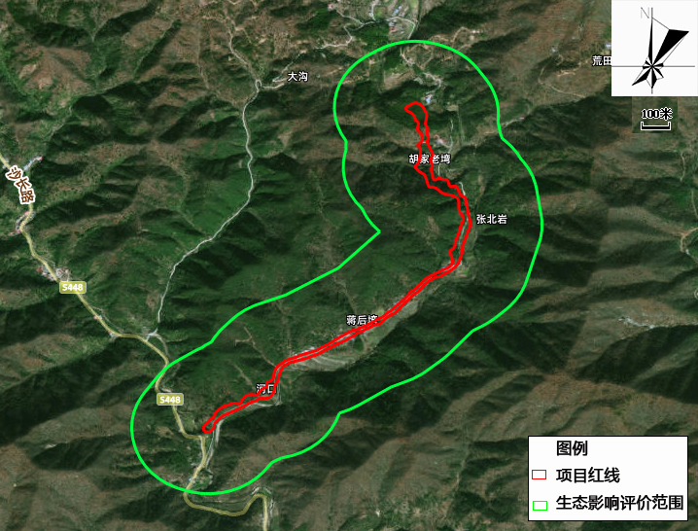图1-1 本项目生态影响评价范围

1.6生态环境保护目标
根据水利部办公厅关于印发《全国水土保持规划国家级水土流失重点预防区和重点治理区复核划分成果》的通知（办水保〔2013〕188号）、《安徽省人民政府关于划定省级水土流失重点预防区和重点治理区的通告》（皖政秘〔2017〕94号），本项目位于“桐柏山-大别山国家级水土流失重点预防区”内。
本项目的主要生态环境保护目标是沿线植被、野生动物、水生生物以及评价范围内的生态保护红线。具体的生态环境主要保护目标详见下表：
表1-4 生态环境主要保护目标
环境要素 | 环境保护目标 | 保护内容 | 环境功能 | 方位 | 相对场界最近距离/m
桐柏山-大别山国家级水土流失重点预防区 | 生态 | 植被覆盖率、水土保持 | 水土流失重点预防区 | 项目区域范围 | /
植被 | 植物 | 植物物种多样性、植被覆盖率 | 一般区域 | 项目区域范围 | /
野生动物 | 野生动物 | 动植物种多样性 | 一般区域 | 项目区域范围 | /
水生生物 | 水生生物 | 水生生物物种多样性 | 一般区域 | 项目区域范围 | /

1.7生态影响评价工作程序
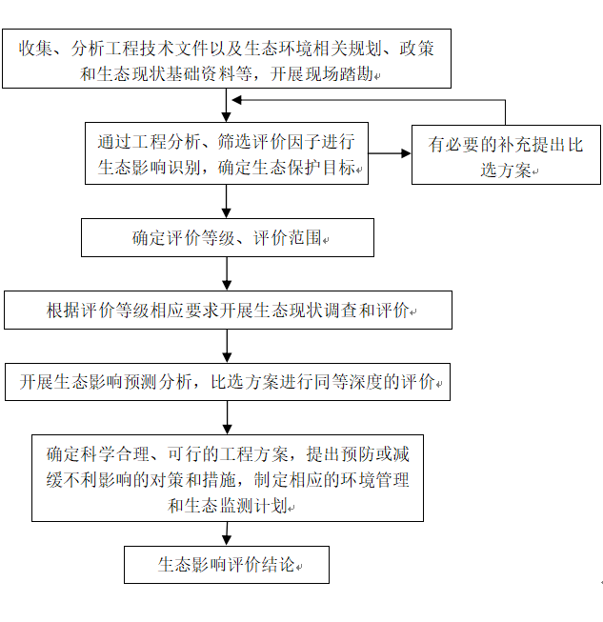
图1-2 生态影响评价工作程序

2 建设项目概况

2.1项目基本概况
项目名称：金寨县关庙乡沙坪沟至蔡家湾公路升级改造工程
建设单位：金寨县关庙乡人民政府
建设地点：安徽省六安市金寨县关庙乡银山村
建设性质：改扩建
建设内容：项目道路总长2.34km，路线采用三级公路标准建设，双向两车道，设计车速30km/h，路基宽8.5m，路面宽7.0m，具体布置为：2×（3.25米行车道+0.25米硬路肩+0.75米土路肩），路面横坡度为2.0%，土路肩横坡度为4.0%。工程建设主要内容包括道路、排水、交通、绿化及附属工程等。

2.2临时工程
（1）施工场地
本项目规模较小，水稳、混凝土均外购，不设置拌和场、场外临时堆土场。项目管理人员租用周边民房作为办公场所。
（2）取、弃土场
项目不设取（弃）土场，所需借方全部为其他项目多余土方利用或外购，弃方外运至同期实施项目进行综合利用，不得随意外弃。
（3）临时堆土场
本项目清基土、排水沟开挖土方及弃方涉及临时堆存，土方堆存于永久占地范围内道路边坡区域，不设置场外临时堆土场。

2.3工程占地及拆迁
（1）工程占地
本工程占地面积为5.2909hm²，均为永久占地。其中农用地4.7699hm²（其中：耕地0.5238hm²，其他农用地4.2461hm²），建设用地0.4273hm²，未利用土地0.0937hm²。详见下表：

表2-1 土地利用现状统计表 单位：hm²
占地类型 | 农用地 |  | 建设用地 | 未利用土地 | 合计
占地类型 | 耕地 | 其他农用地 | 建设用地 | 未利用土地 | 合计
永久占地 | 0.5238 | 4.2461 | 0.4273 | 0.0937 | 5.2909
（2）工程拆迁
本项目需拆迁建筑物2030m²，电力和电讯杆24根。

3 生态现状调查与评价

3.1区域生态概况
本项目位于安徽省六安市金寨县关庙乡银山村，根据《安徽省生态功能区划》，本项目区位于Ⅲ皖西大别山生态区，Ⅲ₁ 大别山北麓中低山森林生态亚区，Ⅲ₁₋₁ 桐柏山-大别山国家级水土流失重点预防区。
该生态功能区位于本亚区西部，行政区划包括金寨县全部、霍山县大部、六安市辖区西南部地区，面积6746.4km²。
该区地貌类型以中低山为主，在山间盆地或谷地中有零星畈区分布，大别山最高峰白马尖分布于本区内。本区属北亚热带湿润性季风气候区，气候温凉，雨水充沛。年平均日照时数为1900~2000小时，年平均气温14.5~15.0℃，中山处年平均气温10~12℃，最热月（7、8月）气温仅21~23℃，年均相对湿度在80%以上，年均降水1400mm左右，是安徽省的降水次中心，年蒸发量1400mm以下，无霜期为220天。
本生态功能区以森林生态系统为主，植被类型属暖温带落叶阔叶林向亚热带常绿阔叶林过渡型，植被垂直分布带谱明显，野生动植物资源丰富，区系成分复杂，特有种多。天马和鹞落坪两处国家级自然保护区内保存了大批珍稀、古老孑遗物种和典型、多样的生物群落，目前已查明维管束植物有2000多种，陆栖脊椎动物200多种，其中国家重点保护的野生植物有大别山五针松、香果树、杜仲等25种，而且本区还是香果树、领春木、大别山五针松、连香树、鹅掌楸、金钱松、天女花、厚朴、大鲵、原麝、勺鸡等保护物种的集中分布区，其中中国特有植物13属及地方特有动植物十余种，被誉为“大别山区的天然物种基因库”。本区还是淮河重要支流史河、淠河的发源地和下游梅山、响洪甸、磨子潭和佛子岭四大水库的水源涵养区。
本区总体上植被覆盖率高，生态环境条件优越，生态系统保存完好，是北亚热带天然的生物多样性保存库。在良好的生态环境条件下，本区盛产茶叶、板栗、桑蚕、中草药、食用菌、山野菜以及松、竹、杉等优质农林产品。
但本区也存在着以下生态环境问题：
- 由于人为活动频繁，区内水土流失问题较为突出，直接影响到水库的使用寿命和下游的生态安全；
- 区内人多地少，交通不便，出于生态保护的需要，为下游做出了较大的经济上的牺牲，目前仍然是贫困地区，人民生活水平不高，区域经济状况整体不发达；
- 水能资源丰富，开发不够；
- 部分地区基础设施建设时的保护措施不力，造成了崩塌、滑坡等地质灾害频发。
本生态功能区在生物多样性保护、水源涵养、水土流失控制生态系统服务功能方面具有非常重要的地位，是安徽省生态系统保护的热点地区之一。因此，本功能区的发展应以保护区域生态系统服务功能为中心，利用当地丰富的自然资源，结合区内的生态示范区建设，发展生态型经济，茶叶、板栗、食用菌、毛竹、中药材、桑蚕以及水源和生态旅游等经济活动均需要严格按照生态示范区规划的要求去发展。
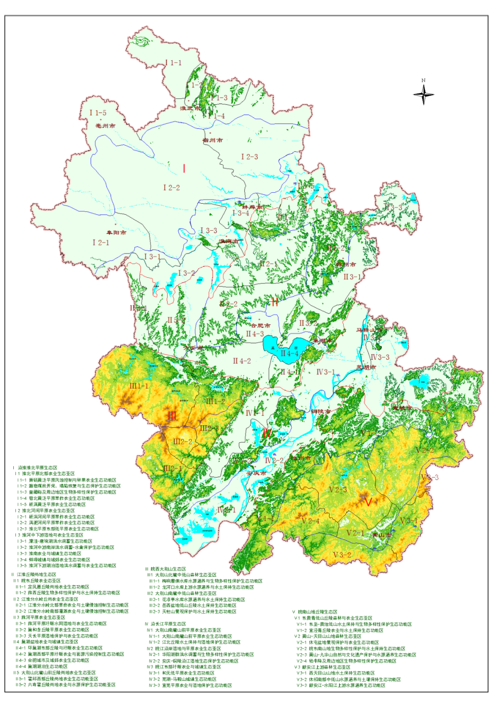
项目地理位置
图3-1 项目与安徽省生态功能区划图位置关系图

3.2景观/生态系统现状与评价
结合遥感影像与实地调查结果，对影响评价区内土地利用现状的分析，并根据《全国生态状况调查评估技术规范—生态系统遥感解译与野外核查》（HJ 1166—2021）的分类标准，将评价区的生态系统类型划分为森林生态系统、灌丛生态系统、湿地生态系统、农田生态系统和城镇生态系统，其中森林生态系统所占面积最大，具体见下表所示。
表3-1 各类生态系统现状及分布
生态系统类型 | 现场照片 | 分布特征
森林生态系统 | 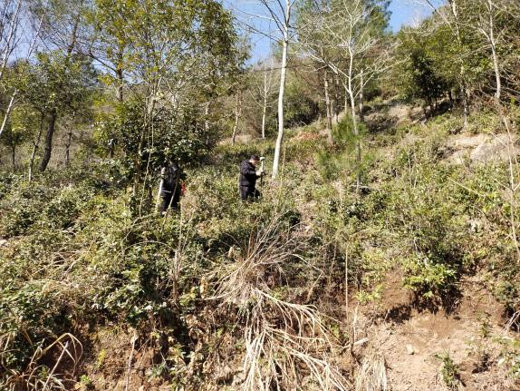 | 森林生态系统是区域分布最为普遍的类型，人为干扰较少，以枪栎、麻栎、毛栗等壳斗科植物为主、常绿针马尾松、湿地松林叶林为辅，野生动植物分布广。
灌丛生态系统 | 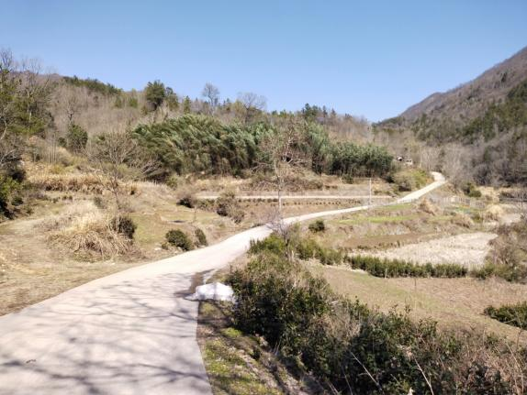 | 常伴生在林地内及周边，评价范围内的灌丛生态系统主要是阔叶灌丛，包括盐肤木、绿叶胡枝子、山楂等混交灌丛。该区域内小型动物活动较多。
湿地生态系统 | 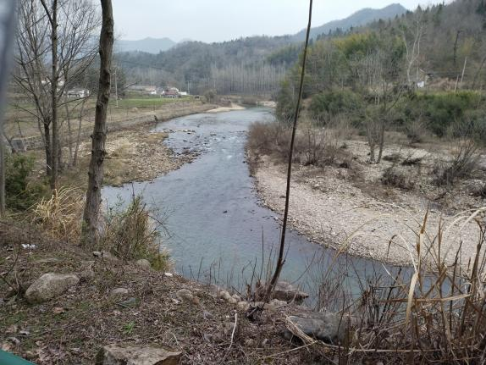 | 评价范围内湿地生态系统面积较小，呈带状或零星状分布，主要为山间溪流、沟渠、坑塘水面等，其底质多为卵石和岩石，几乎无浮水、沉水水生植物。
农田生态系统 | 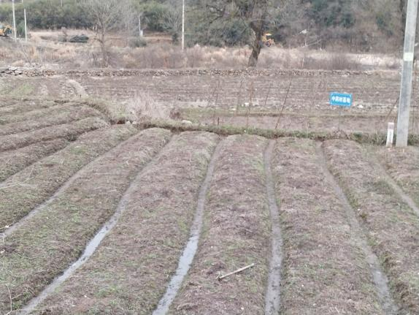 | 典型人工生态系统，在评价区内分布比较分散，以旱地为主，偶见水田，种植的农作物主要有玉米、水稻、番薯及常见时令蔬菜，此类生态系统各类野生动植物种类较少。
聚落生态系统 | 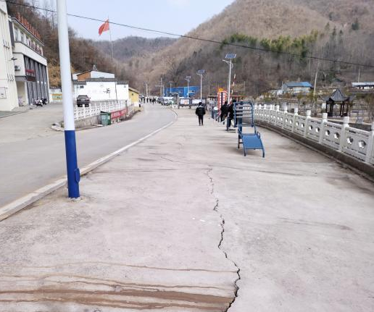 | 典型的人工生态系统，在评价区内主要是乡村居民区、道路等，野生动物活动较少。
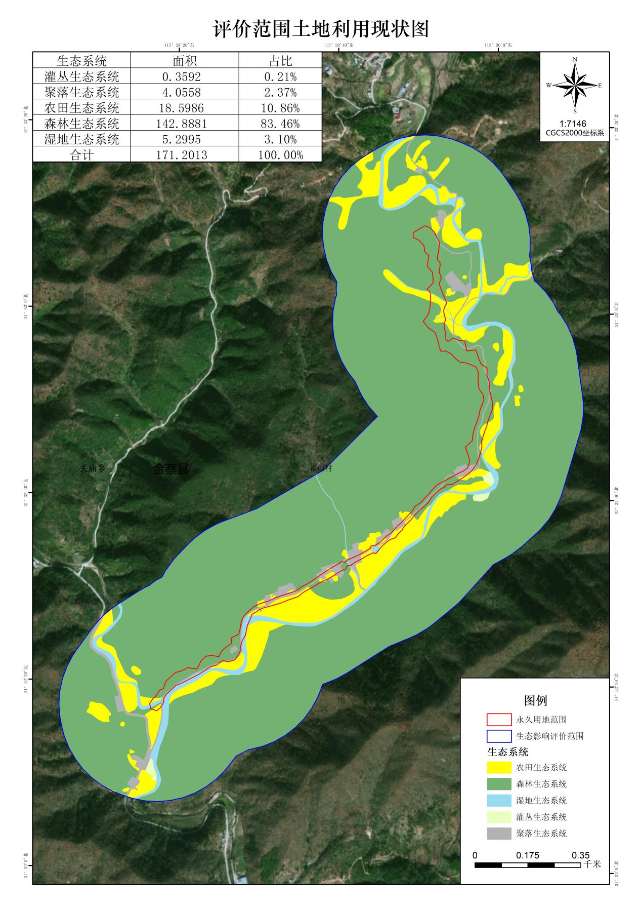
图3-2 项目评价范围生态系统类型图

3.3陆生生态现状调查

3.3.1调查方法
（1）植被群落特征调查
本项目采用野外实地调查与资料收集相结合的策略。野外调查采取点线结合，室内资料与野外调查相结合，以野外调查为主，路线调查与重点样方调查相结合的原则。选择不同类型的典型植被进行样方调查，并对主要群落的代表性样方进行群落种类组成、结构的记录和分析，对群落的植物生物量和生产量进行估算；根据国家林业和草原局所规定的“全国重点保护野生植物资源调查技术规程”（林业部〔1997〕79号文）中的典型样方法对淹没区和施工占用区珍稀保护植物数量进行调查。根据对文献资料的分析和整理结果，初步分析调查区域内植被类型和分布格局、陆生动物的分布概括。同时，通过实地调查和访问林业工人和技术人员了解珍稀动植物的分布和数量等。施工占用区珍稀保护植物的种类依据是《国家重点保护野生植物名录》（2021年第15号）、《中国生物多样性红色名录》（高等植物卷2013年第54号、脊椎动物卷2015年第32号、大型真菌卷2018年第10号）、《安徽省珍稀树种名录》（林自〔1993〕143号）。
①调查原则
依据《环境影响评价技术导则 生态影响》（HJ 19-2022），陆生生态一级评价每种群落类型设置的样方数量不少于5个，二级评价不少于3个，调查时间宜选择植物生长旺盛季节。三级评价现状调查以收集有效资料为主。植被现状调查内容主要包括：评价范围内的植物区系、植被类型，植物群落结构及群落中的优势种，并根据植被和植物群落调查结果，编制植被类型图，统计评价范围内的植被类型及面积，采用植被覆盖度等指标分析植被现状，图示植被覆盖度空间分布特点。
②样方调查
参考《生物物种监测技术指南 陆生维管植物》（HJ 710.1-2014）中的相关规范，根据监测的目的，在监测区内选择具有代表性的群落类型，对群落中的植物多样性进行监测。植物现状调查采用现场踏查和资料查询相结合的方法，调查评价范围的植物区系类型、植被区划、植被类型、结构和植物物种组成情况。
2025年6月，根据现场调查，评价范围内植被主要包括森林、灌丛、草地3种植物群落类型，调查范围涵盖建设用地、山地、湿地等各个生境类型。
③群落多样性计算方法
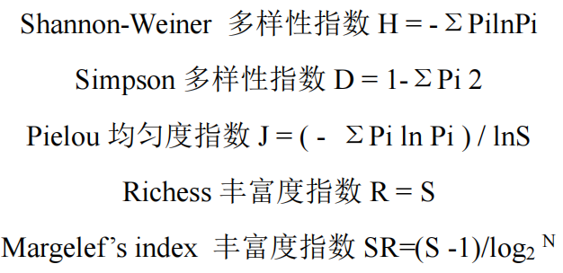
式中，Pi为群落中某个物种其个体数量占该群落中所有物种个体数量的总和的百分比，即Pi=Ni/N，Ni为第i个物种的数量，N为群落的个体总数。S为物种总数，运用软件BIOTOOLS计算多样性指数。
评价区现场调查情况见下图：
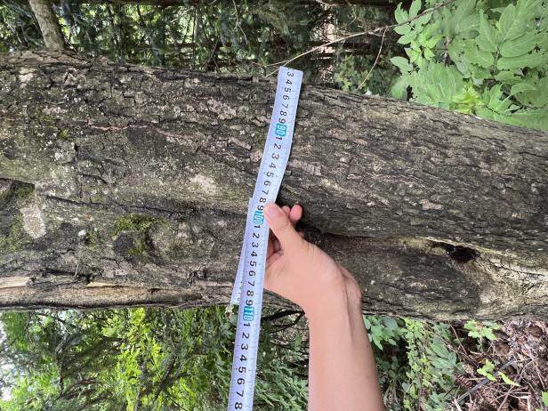 | 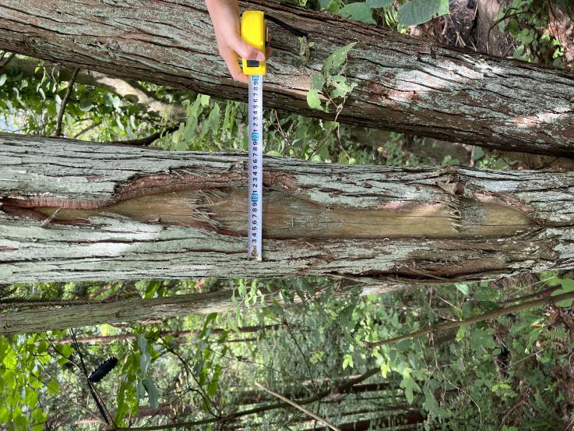
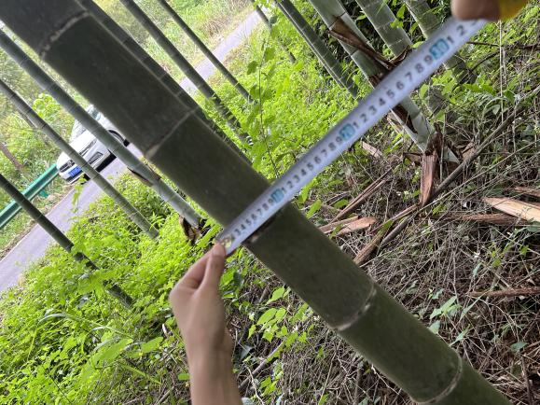 | 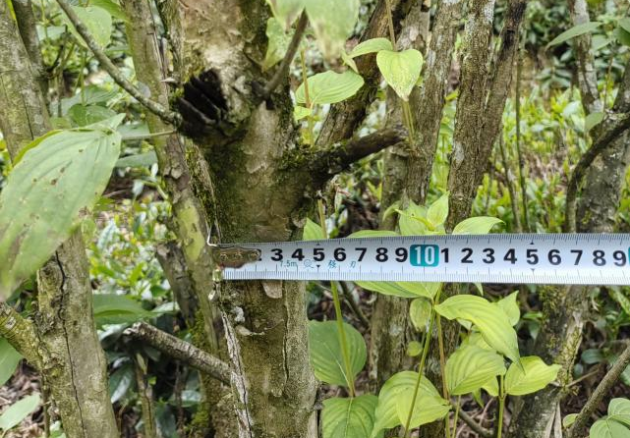
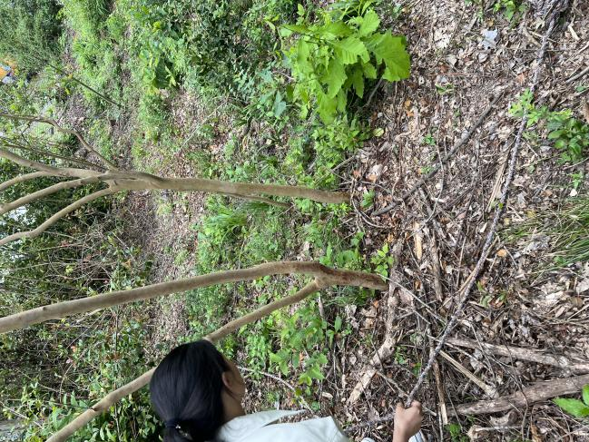 | 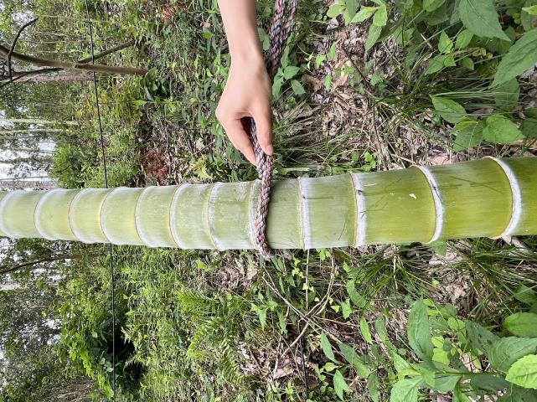
图3-3 评价区生态调查
（2）陆生动物调查
本项目主要采用资料收集的方法，本项目为金寨县沙坪沟钼矿采选项目配套道路，根据《安徽金沙钼业有限公司金寨县沙坪沟钼矿采选项目环境影响报告书》（2025.3）生态现状调查，本项目位于其调查范围内，因此本项目生态现状调查可结合其调查资料进行分析和统计。
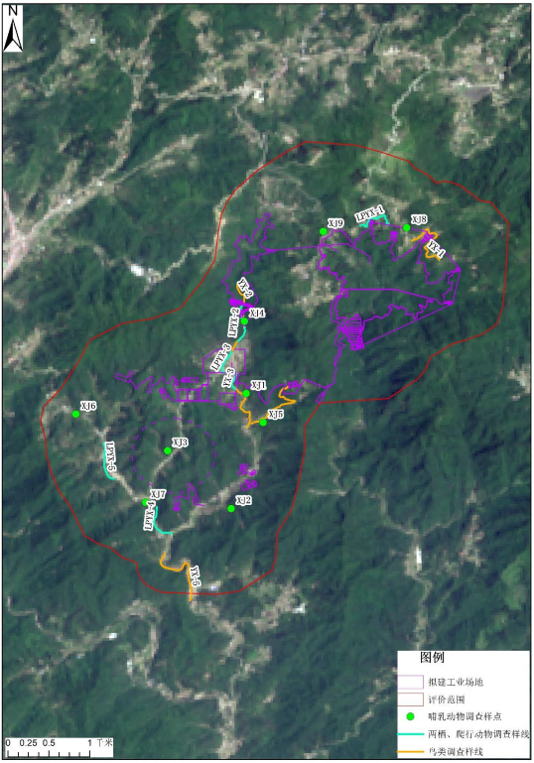
本项目位置
图3-4 本项目与安徽金沙钼业有限公司金寨县沙坪沟钼矿采选项目环境影响报告书》陆生动物调查样线范围关系
（3）景观调查
景观生态环境质量状况的评判是通过两个方面进行的，一是空间结构分析；二是功能与稳定性分析。空间结构分析一般通过拼块、生态位、成层及排序状况等来反映。景观生态学认为景观结构与功能是相匹配的，景观的结构是否合理从一定程度上决定了该生态体系功能状况的优劣。对结构的合理性判断是从对模地的判断入手的，因为模地的类型与属性对生态体系的动态和完整性起主导作用。判断模地有三个标准，即相对面积大，连通程度高，有动态控制功能。判断模地的标准可选用优势度值（Dd），而优势度值由密度（Rd）、频率（Rf）和景观比例（Lp）三个参数计算得出，其数学表达式如下：
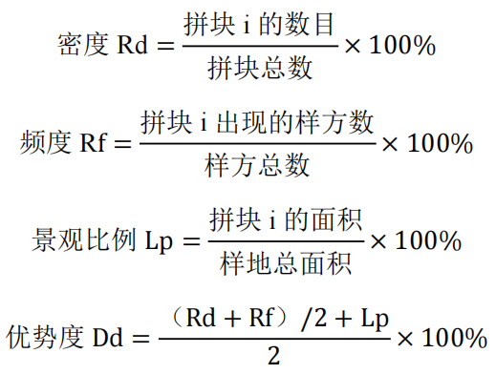
其中，密度与景观比例可综合反映某一类缀块在景观体系中的连通程度，频率可反映某一种拼块在景观体系中分布的均匀程度，景观比例则可反映某一类拼块在景观体系中的相对面积大小。将密度、频率和景观比例3个参数一起考虑便可得出优势度值，当某一类缀块优势度值明显大于其它各类缀块的优势度值时，可以判断此类拼块是景观体系中的模地，进而可以认为景观体系中的生态特征是由此类模地的生态特征所主导，如果某区域的景观体系以绿地为模地，则表明该区域的生态完整性较优。
①拼块划分原则
拼块的类型，根据流域内景观生态环境的构成来分，一般是林地、草地、耕地农田、道路、建筑、水面、裸地等等。凡是不连续的同类组分就是同一类型拼块的一个拼块，即“岛”。不同类型的拼块分别由一个或一个以上的拼块。
②样方的划分与统计
借助卫星影像图，在调查评价范围内，以1000m×1000m为一个样方进行全覆盖划分，统计样方总数和各类拼块所出现的样方数。
（4）植被覆盖度/生物量/生产力
植被覆盖度通过ENVI5.3和ArcGIS软件反演遥感影像得到。生物量和生产力采用实测和估算结合的方法，主要参考《我国森林植被的生物量和净生产量》（方精云等生态学报，1996）和《中国森林生态系统生物量及其分配研究》（罗云建。中国林业出版社，2013）等文献。
（5）3S技术运用
评价采用“3S”技术，弥补了传统调查方法的不足，增强了生态评价与制图的定量化分析，从而提高了调查的精度和准确性。
①遥感技术（RS）
采用Landset（30m分辨率，2021年）卫星遥感图片，通过图像处理，取得假彩色合成图像，结合霞西镇1:25000林相图，解译出工作区域的植被类型，能够全面真实反映评价区域的植被现状，遥感植被制图直观地揭示了评价区域各种植被的分布范围、规律、特征等，同时有助于野外调查时样方和样线的选择。其工作流程如下：
1）图像判读，建立评价区植被解译标志；
2）实地调查，修订解译标志，同时建立各种植被类型与影响的对应关系，确立解译标志；
3）植被判读分类，建立植被数据库，以植物群落调查成果作为基础单位制作植被图。
②全球定位系统（GPS）
使用全球定位系统，用来测定调查点位的经纬坐标和海拔高程等。在生态调查与影响评价工作中，GPS主要用于两方面的工作：一是野外建立解译标志时，利用GPS测定试验点的坐标，将实验点准确定位于遥感图上，这样便能得到各种植被类型的准确对应关系，提高判读精度。二是对样方和样线进行定位。
③地理信息系统（GIS）
地理信息系统，是对空间数据进行管理、分析的信息系统。评价区调查与影响评价，在GIS中建立各种空间数据库，包括工作范围、基础要素、遥感影像、植被类型、资源植物、珍稀濒危植物、经济动物、珍稀濒危动物及样方、样线等。
在GIS中可以对这些数据进行各种空间分析，如叠加分析（overlay）与制图、缓冲区分析（Buffer）等等。这样，能定量地反映水电站对生态环境的影响及生物多样性、景观的变化趋势等。

3.3.2土地利用现状
基于金寨县的土地调查数据，结合土地利用现状套图和卫片解译，根据《土地利用现状分类》（GB/T 21010-2017），评价区土地利用类型主要有耕地、园地、林地、住宅用地、交通运输用地、水域及水利设施用地、其他土地7个一级地类。评价区土地利用现状图见下图，土地利用现状数据见下表。
评价范围内总面积171.20hm²，具体如下表所示：
表3-2 土地利用现状统计表 单位：hm²
序号 | 土地利用类型 |  | 面积 |  | 比例（%）
1 | 耕地 | 旱地 | 7.7815 | 18.5986 | 10.86
2 | 耕地 | 水田 | 10.8171 | 18.5986 | 10.86
3 | 林地 | 灌木林地 | 0.3592 | 143.2473 | 83.67
4 | 林地 | 其他林地 | 0.4855 | 143.2473 | 83.67
5 | 林地 | 乔木林地 | 137.0697 | 143.2473 | 83.67
6 | 林地 | 竹林地 | 5.3329 | 143.2473 | 83.67
7 | 其他土地 | 设施农用地 | 0.0201 | 0.0201 | 0.01
8 | 住宅用地 | 农村宅基地 | 2.0976 | 2.0976 | 1.23
9 | 交通运输用地 | 农村道路 | 1.2816 | 1.9381 | 1.13
10 | 交通运输用地 | 城镇村道路用地 | 0.0635 | 1.9381 | 1.13
11 | 交通运输用地 | 公路用地 | 0.5930 | 1.9381 | 1.13
12 | 水域及水利设施用地 | 河流水面 | 4.3288 | 5.2995 | 3.10
13 | 水域及水利设施用地 | 坑塘水面 | 0.0470 | 5.2995 | 3.10
14 | 水域及水利设施用地 | 沟渠 | 0.9237 | 5.2995 | 3.10
合计 |  |  | 171.2012
根据上表可见，评价区土地利用结构以林地为主，占83.67%；其次为耕地，占10.86%。
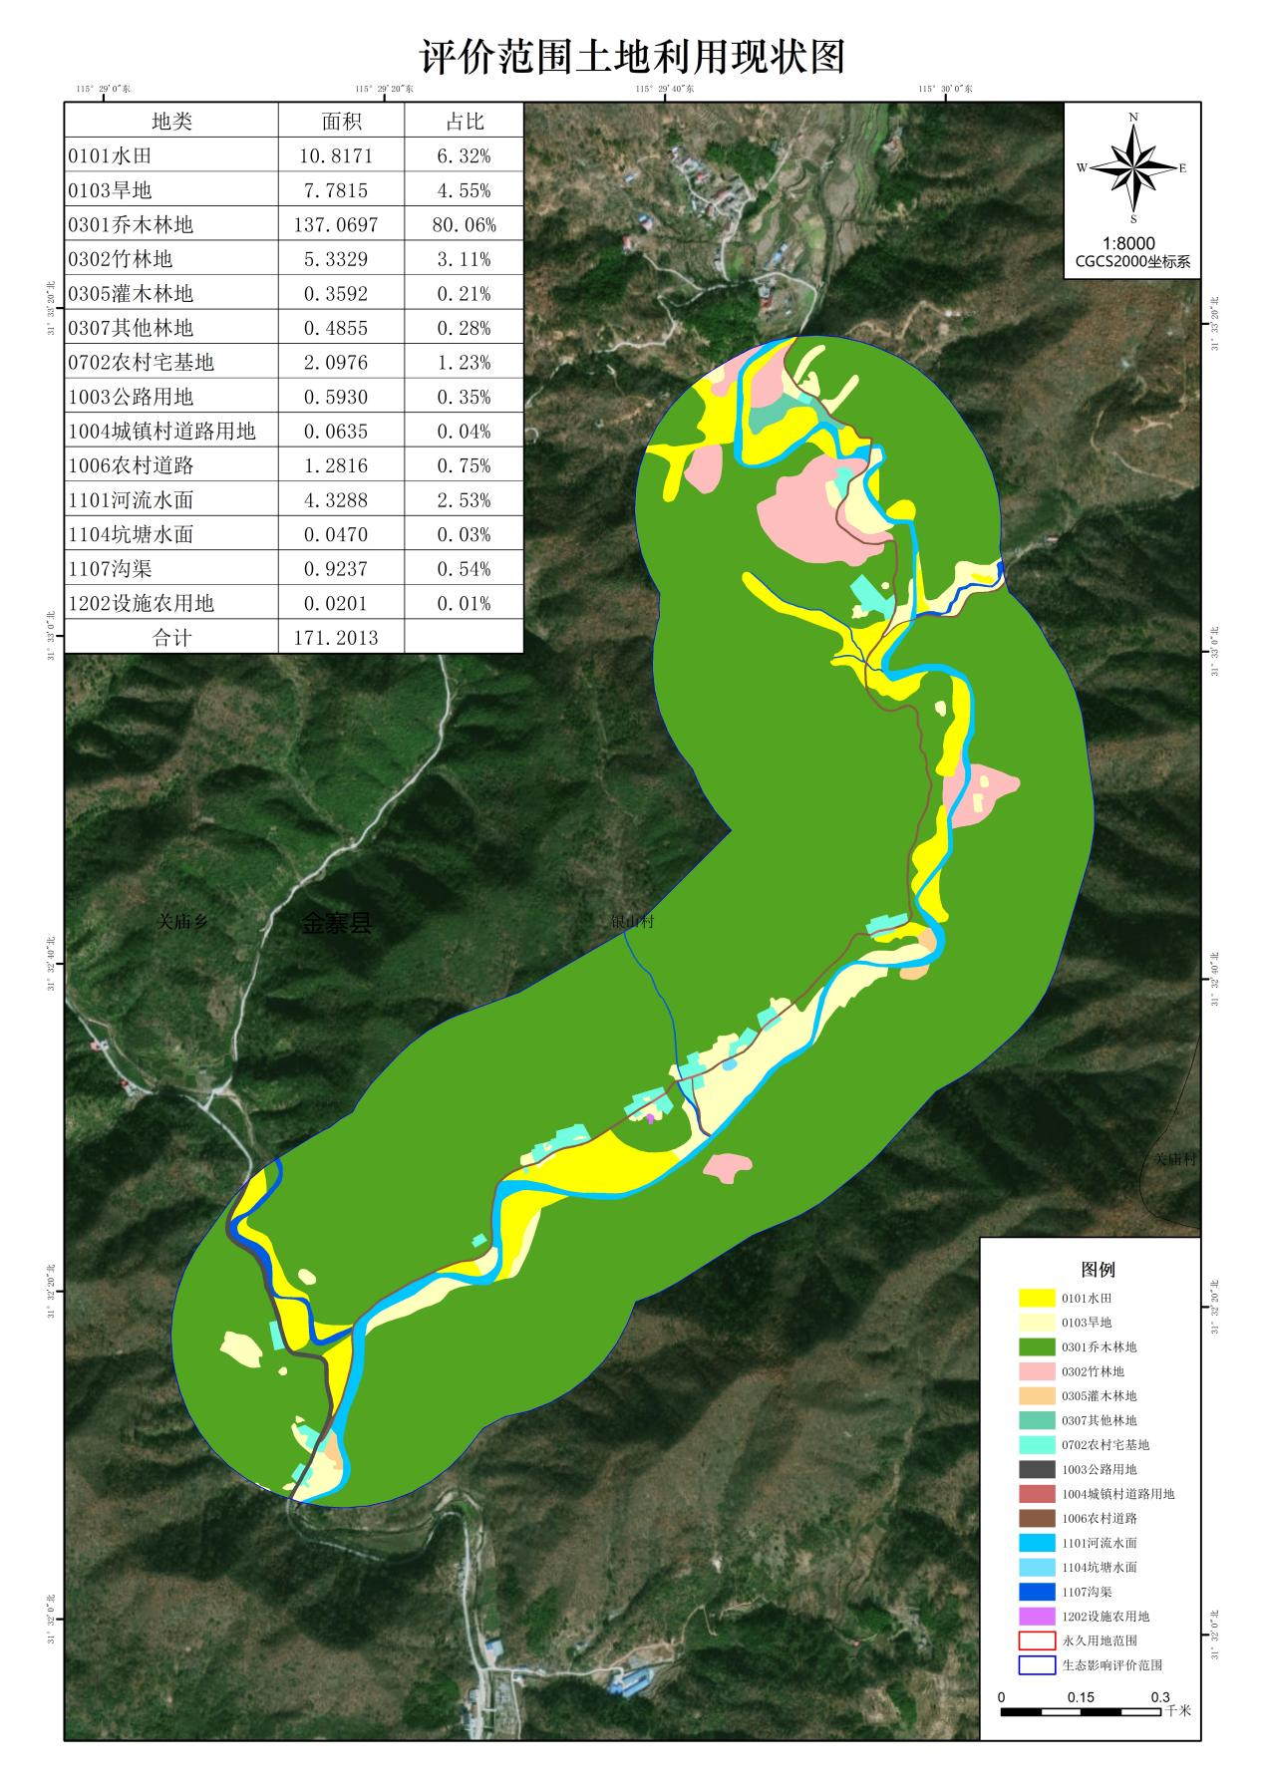
图3-4 项目评价范围土地利用现状图

3.3.3植被
（1）植被概况
按照《中国植被》和《安徽植被》的分类原则，评价区植被类型的外貌、结构和组成植被的植物区系具有北亚热带森林生态系统向暖温带森林生态系统的过渡地区的特征，评价区植被类型主要有乔木林地和水田等。优势种以禾本科、壳斗科、山茶科、杉科等科属为主。受人类活动影响，评价区范围内多见次生植被和人工作物。
①毛竹林
毛竹林是评价区内常见植被类型，海拔199~366m均可见，成片状分布，平均坡度约为45°，林冠郁闭度为0.74。同时分布有枫香、栗、苦楝、麻栎等。林下分布有木樨、山茶、荩草、芒、蛇莓、山胡椒、薹草、过路黄等。
②针叶林
该群落类型在评价区分布较少，以杉木为主，并分布少量的马尾松、柳杉等，多分布于海拔253~386m，平均坡度约为40°，林冠郁闭度为0.75。林下成分简单，主要为山胡椒、高粱泡、芒、千里光、白英、地钱、深山含笑、蕨等植物。
③阔叶林
该群落类型在评价区常见，主要分布在评价区海拔291m~443m的山地，林冠郁闭度为0.85。群落树种组成最为复杂，乔木层树种有山核桃、枫香、栗、白栎、麻栎、山槐、青冈等。其灌木层主要分布有盐肤木山胡椒、映山红、芒等；草本层分布有荩草、附地菜、薄荷、贯众、龙芽草等。
④针阔混交林
该群落类型主要分布在海拔281m~416m左右，平均坡度约为40°，林冠郁闭度为0.60。样地内有成分较为复杂，乔木有杉木、栗、枫香等。林下分布有山胡椒、蛇莓、芒、荩草、绿叶胡枝子、牛筋草、野蔷薇等组成。
⑤茶树林
茶树林主要分布在190m~302m一带，其优势种为茶树，并散布有白茅、芒等，草本层主要为车前、牡荆等。
（2）植被分布特征
①垂直分布特征：山地植被的分布受其山体的高低、坡向、土壤等自然因素的影响，特别是由于海拔所引起水热条件的差异，导致植被从山体的基带向上随海拔的升高而有规律地分布。由于本区为丘陵地区，最低海拔为190m，最高海拔为443m，最大山体海拔差约为253m，因此植被的垂直分布规律呈非地带性，部分山体具有一定的垂直分布特性，具体为低坡生长竹林，高坡生长阔叶乔木。由于人类活动频繁，评价区原生森林植被多已被毛竹为代表的竹林、栗和山核桃为代表的阔叶林、杉木为代表的针叶林，以及以茶树、芒等为代表的次生灌草丛等次生植被类型替代。
②水平分布特征：评价区内地貌变化较大，植被水平分布特征明显，加上水分条件的变化以及人为活动的干扰等因素的影响，造成了评价区植被在东至西方向水平层面上存在一定差异。
（3）植被演替
阔叶林是评价区内面积最大、分布最广的植被类型，占植被总面积83.06%，栽植植被占总面积的10.86%，灌丛占植被总面积的0.43%，竹林占0.18%，可以看出评价区受人类活动影响较明显，评价区地带性植被受到部分破坏。
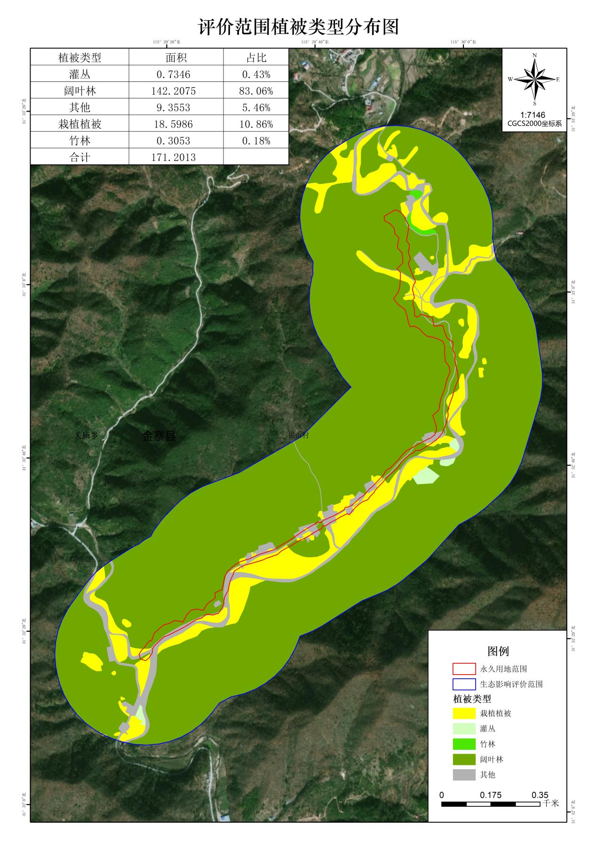
图3-5 项目评价范围植被类型图

3.3.4陆生植物
（1）调查时间
2025年8月。
（2）调查方法
本次植被调查方法主要包括样方调查和资料收集。
1）样方调查
参考《生物物种监测技术指南 陆生维管植物》（HJ 710.1-2014）中的相关规范，根据监测的目的，在监测区内选择具有代表性的群落类型，对群落中的植物多样性进行监测。植物现状调查采用现场踏查和资料查询相结合的方法，调查评价范围的植物区系类型、植被区划、植被类型、结构和植物物种组成情况。
2）资料查询
主要参考了《中国生物物种名录 2023 版》《中国种子植物区系地理》（吴征镒著）、《中国植被：类型和区划—解读〈中华人民共和国植被图（1:1000000）》（侯学煜等）、《中国植物志》《安徽省陆生野生动植物资源》（安徽省林业厅主编）、《安徽植物志》（安徽师范大学主编）、《安徽植被》及相关期刊论文等。
①植被和植物群落划分依据
植被、植物群落划分依据有：《中国植被》（吴征镒著）、《论中国植被分区的原则、依据和系统单位》（侯学煜著）、《普通生态学》（牛翠娟等著）、《安徽湿地维管植物多样性及植被分类系统》《从地带性植物群落生活型谱讨论安徽植被带的划分》。
②物种保护和濒危等级判定
查询《国家重点保护野生植物名录》《安徽省重点保护野生植物名录》《中国生物多样性红色名录》《全国野生动植物及自然保护区建设工程总体规划》极小种群野生植物名录，判定植物物种保护等级、濒危等级、是否属于中国特有种、是否属于极小种群野生植物。
（3）植物样方设置情况
样地的设置遵循以下原则：①种的分布要有均匀性；②结构完整，层次分明；③环境条件（尤指土壤和地形）一致；④群落中心的部位，避免过渡地段。
植物现状调查采用现场踏查和资料查询相结合的方法，调查评价范围的植物区系类型、植被区划、植被类型、结构和植物物种组成情况。生态环境调查范围一般外扩约300m，但本项目所在区域山势陡峭，项目还未建设，交通极其不便，因此实际调查范围根据地形的可达性调整。
2025年8月，在评价区分别设置了6个植物调查样方，森林、灌丛、草地、沼泽及水生植被调查样方个数分别为3个，其样方规格分别为20m×20m、5m×5m、1m×1m。样方位置详见下表，植物样方布设位置详见下图。调查时记录每个样方的植被类型、层次、层盖度、种类组成和生长状况，并拍摄样方照片。
表3-3 植物调查样方布设方案
样地编号 | 主要生境 | 样方数量
TE1 | 林地、耕地、湿地 | 3
TE2 | 林地、耕地、湿地 | 3
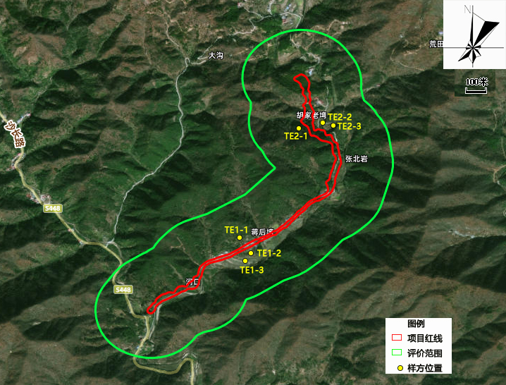
图3-6 项目植物群落调查样方设置示意图
（4）样方调查结果分析
根据现场植被调查样方统计分析：
①本次设置的6个样方点位中：其中乔木主要涉及马尾松、杉木、化香树、枫香等，林下灌木、草本植物较多，盖度较高。
②项目区评价范围内植被良好，评价区内人工植被多为一些经济林，主要为马尾松林，马尾松林和人工林分布面积较大。
（5）植物物种分析
根据样方调查结果，调查样方涉及31科53属96种，其中种子植物29科50属93种，蕨类植物2科3属3种，种子植物占绝对优势。其中红线范围涉及13科14属17种，红线范围外评价范围内涉及44科79属98种，不涉及国家重点保护野生植物。可见评价范围内植物种类较丰富。
表3-4 评价区植物种类统计表
植物种类 |  | 科 | 属 | 种
蕨类植物 |  | 2 | 3 | 3
种子植物 | 被子植物 | 26 | 45 | 86
种子植物 | 裸子植物 | 3 | 5 | 7
种子植物 | 合计 | 29 | 50 | 93
合计 |  | 31 | 53 | 96

3.3.5陆生动物
（1）引用资料
本次调查以资料查询为主，主要是本区域5年内的相关书籍、环境影响评价报告（如《安徽金沙钼业有限公司金寨县沙坪沟钼矿采选项目环境影响报告书》）、科学考察报告、学术期刊论文等资料和不同的季节的区域野生动物现状资料：
①书籍
主要有《中国动物地理》（张荣祖等著）、《安徽省陆生野生动植物资源》（安徽省林业厅主编）、《安徽省鸟类分布名录与图鉴》（侯银续等著）、《安徽省两栖爬行动物志》（陈壁辉等著）、《安徽兽类志》（王岐山主编）、《中国爬行动物图鉴》（季达明等著）、《中国鸟类野外手册》（[英]约翰·马敬能等著）等。
②物种保护及濒危等级判定
通过查询《国家重点保护野生动物名录》《安徽省重点保护野生动物名 录》《中国生物多样性红色名录》，判定物种保护等级、濒危等级、是否属于中国特有种。
③本区域5年内的环境影响评价报告
主要为《安徽金沙钼业有限公司金寨县沙坪沟钼矿采选项目环境影响报告书》（2025年3月）。
（2）分类系统
鸟类分类系统参考《中国鸟类分类与分布名录（第三版）》（郑光美著）；两栖爬行分类系统及物种命名参考《中国两栖、爬行动物更新名录》（王剀等著）；哺乳类分类系统参考《中国兽类名录（2021版）》（魏辅文等著）。依据《中国生物物种名录2023版》（http://www.sp2000.org.cn）规范物种名称。
（3）调查结果
本项目区域位于《安徽金沙钼业有限公司金寨县沙坪沟钼矿采选项目环境影响报告书》（2025年3月）调查范围内，调查结果参考该报告内容。
（一）两栖爬行类
项目地处大别山腹部，地势起伏大，人口密度低，农业用地面积占比低，人为活动干扰较小，适合爬行类动物栖息。两栖类动物主要分布于沿线的溪流及其附近区域。
（1）种类组成
1）两栖类
根据资料统计，2024年10月（秋季）监测到两栖纲野生动物2目4科6属7种，主要为安徽瑶螈（Yaotriton anhuiensis）（有尾目蝾螈科）、大别山林蛙（Rana dabieshanensis）（无尾目蛙科蛙属）、泽陆蛙（Rana limnocharis）（无尾目叉舌蛙科蛙属）、中华蟾蜍（Bufo bufogargarizans）（无尾目蟾蜍科蟾蜍属）、叶氏肛刺蛙（Yerana yei）（无尾目叉舌蛙科肛刺蛙属）、曲氏林蛙（Rana qu）（无尾目蛙科林蛙属）、虎纹蛙（Hoplobatrachus chinensis）（无尾目叉舌蛙科虎纹蛙属）等，其中曲氏林蛙为安徽新发现种，虎纹蛙和叶氏肛刺蛙为国家二级保护物种，主要存在于林地生境，与输水管线远离。其中安徽瑶螈、叶氏肛刺蛙和虎纹蛙被列入《中国生物多样性红色名录》，其濒危等级依次分别为危易（VU）、危易（VU）和濒危（EN）。12月（冬季）未监测到两栖纲野生动物。另据2023年调查历史资料，调查区内尚有其他两栖类物种生存，总计为2目5科15种。
2）爬行类
根据资料统计，2024年10月（秋季）监测到爬行类野生动物1目2科4属4种，分别是赤链华游蛇（Sinonatrix annularis）（有鳞目游蛇科华游蛇属）、乌梢蛇（Zaocysdhumnades）（有鳞目游蛇科乌梢蛇属）、赤链蛇（Dinodon rufozonatum）（有鳞目游蛇科白环蛇属）和北草蜥（Takydromus septentrionalis）（有鳞目蜥蜴科草蜥属）。其中乌梢蛇为安徽省二级保护动物，同赤链蛇以及赤链华游蛇一同分别被列入《中国生物多样性红色名录》，其濒危等级依次为易危（VU）、易危（VU）和近危（NT）。查区内尚有其他爬行类物种生存，总计为1目6科12属12种。
（2）区系组成
根据资料统计，2024年10月（秋季）评价区两栖和爬行动物主要为东洋界物种，为8种；广布种有2种；古北界1种（北草蜥）。12月（冬季）评价区未监测到两栖纲、爬行纲野生动物。
（3）两栖、爬行类生境状况
调查范围内有山涧溪流、稻田、池塘等多种生境类型，构成了适宜两栖、爬行动物栖息的生境。本项评价范围内主要为林地和耕地，然而调查区域内河流、池塘等生境类型的占比也相对较高。因此，可为两栖动物和涉水爬行动物的栖息和繁殖提供有力保障。在实地调查中，所记录的两栖动物主要属于常见物种，这些物种分布广泛、数量众多，并且具备出色的适应能力。林地范围广泛，可为陆生爬行动物提供良好的栖息生境。
（二）鸟类
（1）物种名录
根据资料统计，2024年10月（秋季）共记录到鸟类12目32科59属75种，其中雀形目鸟类有50种，占秋季总种类数的66.67%，是评价区秋季鸟类群落中的优势目级阶元。其中国家二级保护物种有凤头鹰、黑鸢、画眉、普通鵟、雀鹰、日本松雀鹰、松雀鹰、小白额雁、鸳鸯、云雀等10种，安徽省一级保护鸟类1种：大斑啄木鸟。
安徽省二级保护鸟类6种，分别为珠颈斑鸠、山斑鸠、棕背伯劳、红嘴蓝鹊、喜鹊和暗绿绣眼鸟。访谈得知有国家一级保护鸟类白冠长尾雉活动。
12月（冬季）共记录到鸟类13目32科50属69种，其中雀形目鸟类有44种，占冬季总种类数的63.77%，是评价区秋季鸟类群落中的优势目级阶元。麻雀和喜鹊为主要优势种。记录到国家二级重点保护鸟类 7 种，分别为画眉、黑鸢、白胸翡翠、苍鹰、领鸺鹠、凤头鹰、普通鵟；安徽省一级保护鸟类1种：星头啄木鸟。安徽省二级保护鸟类16种，分别为棕背伯劳、红嘴蓝鹊、喜鹊、斑鱼狗、冠鱼狗、黑水鸡、牛头伯劳、普通翠鸟、赤麻鸭、环颈雉、暗绿绣眼鸟、松鸦、珠颈斑鸠、山斑鸠、绿头鸭和斑嘴鸭等。红外相机监测拍到调查区域分布有白冠长尾雉等国家一级保护鸟类活动。
引用报告全调查区范围内鸟类共记录到14目36科72属99种；结合2023年调查历史资料，可知鸟类总种数为15目41科86属121种。
（2）鸟类区系组成
根据资料统计，2024年10月（秋季）东洋界鸟类有30种，占全部种类的40%；广布种20种，古北界鸟类25种。调查区秋季鸟类群落区系结构中东洋界稍占优势，各类区系大致呈均匀分布。12月（冬季）东洋界鸟类有29种，占全部种类的 42.03%；广布种和古北界鸟类均为20种。调查区冬季鸟类群落区系结构中东洋界稍占优势，各类区系大致呈均匀分布。
（3）不同居留型鸟类资源状况
根据资料统计，2024年10月（秋季）评价区内留鸟有55种，占总鸟种的73.33%，常见的有金翅雀、黑鸢和喜鹊等。夏候鸟和冬候鸟分别有2种和18种，分别占总鸟种的2.67%和24%。夏候鸟为黄眉柳莺和暗绿绣眼鸟；冬候鸟常见种为斑嘴鸭、鸳鸯和小鹀等；旅鸟4种。12月（冬季）评价区内留鸟有 51 种，占总鸟种的 73.91%；冬候鸟17种，占总鸟种的24.64%。值得注意的是，暗绿绣眼鸟虽然为夏候鸟，但在冬季调查时，该鸟类仍然有出现。
根据Shannon-Wiener指数，秋季的多样性指数为3.61，冬季的多样性指数为3.59。总体而言，调查范围内鸟类生物多样性指数为优秀。
（三）哺乳类
（1）物种名录
全区共调查到哺乳动物5目10科20种。结合2023年调查历史资料可知，全区哺乳动物有5目10科22种。
10月（秋季）实地调查到哺乳动物多为小型动物，总计4目6科10种，其中猪獾（Arctonyx collaris）和黄鼬（Mustela sibirica）为省二级保护动物。12月（冬季）实地调查共记录到哺乳动物 5 目 10 科 20 种。其中貉（Nyctereutesprocyonoides）为国家二级保护动物，鼬獾（Melogale moschata）和花面狸（Paguma larvata）为省一级保护动物，小麂（Muntiacus reevesi）、猪獾和黄鼬为省级二级保护动物；小麂、貉、猪獾、鼬獾和花面狸被列入《中国生物多样性红色名录-脊椎动物卷（2020）》中的近危物种，其余物种受威胁等级皆为无危啮齿目、劳亚食虫目和食肉目是调查区哺乳动物群落中的优势类群，主要是各种鼬科、鼠科动物，代表性的有猪獾、黄鼬、赤腹松鼠、褐家鼠等，多分布于评价区内的林地和灌丛中。部分哺乳动物具有夜行性，如猪獾和黄鼬等，其夜间活动较日间频繁。
（2）区系特征
在调查到的22种哺乳动物中（含 2023 年历史资料），广布种有9种，东洋界为9种，古北界4种。区系分布以前两者为主。
（3）哺乳类生境状况
调查区地处大别山腹部，地势起伏较大、人口密度较低，人为干扰较小，调查区范围内及其周边5-10km范围内适宜中小型哺乳类觅食、栖息和繁殖的生境较多。
（四）鱼类
根据野外实地调查结合资料查询，评价区内记录有鱼类5目13科54种，其中鲤形目鱼类有39种，占72.22%；鲇形目7种，占总数的12.96%；鲈形目6种，占总数的11.11%；合鳃目和鳉形目鱼类各1种，分别占总数的18.52%。实地调查记录到鱼类4目5科11种，调查到的鱼类均不属于国家和省级重点保护野生动物，均不属于极危、濒危、易危物种。鱼类群落结构中，鲤形目种类数最多，为8种，占总种类的72.73%，是评价区水域鱼类群落中的优势类群。
实地调查共记录到评价区鱼类 192 尾、1721g，根据鱼类Shannon-Wiener生物多样性指数计算结果，各调查点位及评价区的值均在1~2之间，即生物多样性指标等级均为中等。
- 底栖动物调查结果
（1）种类组成和群落特征
评价区内野外实地调查共记录到底栖动物 15 种（部分样品仅能鉴定到科、属），隶属于 3 门 12 科 15 种，3 个门类分别为软体动物门、节肢动物门、环节动物门，其中，软体动物门有 4 科 4 属 6 种，为优势门类。不同类群中，铜锈环棱螺为优势种，梨形环棱螺、伟蜓属（1 种）、真龙虱属（1 种）和水丝蚓属（1 种）为稀有种，其余底栖动物均为常见种。
调查到的底栖动物均不属于国家和省级重点保护野生动物，均不属于《中国生物多样性红色名录》的极危、濒危、易危物种。
（2）密度、生物量
评价区底栖动物的平均总个体密度为27.67ind/m²、平均总生物量为7.34g/m²，其中点位 W1、W2采集到的底栖动物个体密度较高，分别为34.99ind/m²、41.67ind/m²，W2采集到的底栖动物生物量最高，为27.3g/m²。
（3）生物多样性指标
根据引用报告书底栖动物 Shannon-Wiener 生物多样性指数计算结果，综合来看，评价区内底栖动物多样性（H’=1.98）为中等。
（4）总结
总体而言，项目调查区域内有大量保护动物分布，两栖爬行类一般活动于远离项目区内的水田、溪流及灌草丛。鸟类生物多活跃于山坡林地、农田及河流，其生物多样性指数在3.0以上，物种十分丰富。兽类一般活动于山坡之上的林地，且一般于夜间活动，远离人类。调查范围内居于大别山腹地，生境丰富，适合野生动物活动的场所极多，受干扰后，野生动物能很快迁移并找到适合的替代生境。

3.4土壤侵蚀现状
（1）水土流失现状
工程涉及县域仅1个，为安徽省六安市金寨县。根据《六安市“十四五”水土保持规划》，金寨县现状水土流失情况均不强烈，无明显流失面积占74.58%，水土保持状况良好。水土流失现状见下表。
表3-9 项目区水土流失现状
地市 | 县区 | 无明显流失面积（km²） | 水土流失面积（km²） |  |  |  |  | 总面积（km²）
地市 | 县区 | 无明显流失面积（km²） | 轻度 | 中度 | 强烈 | 极强烈 | 剧烈 | 总面积（km²）
六安市 | 金寨县 | 2923.38 | 948.29 | 33.67 | 13.14 | 0.48 | 0.04 | 3919
（2）土壤侵蚀现状
结合《六安市“十四五”水土保持规划》、安徽省土壤类型分布图（数据来源：国家科技基础条件平台一国家地球系统科学数据中心），并参考相关研究（程先富，余芬。安徽省土壤侵蚀空间分布及其与环境因子的关系[J]地理研究，2010, 29（8）：1 461-1470.），本项目区域土壤侵蚀现状为轻度侵蚀，侵蚀程度主要为轻度侵蚀。土壤流失的表现形式以面蚀为主，水土流失主要发生在坡耕地。
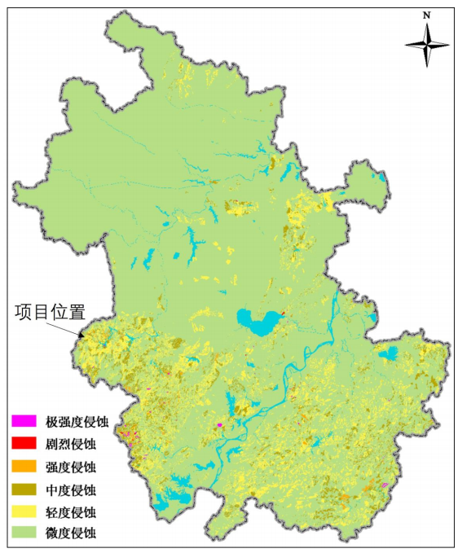
图3-8 区域土壤侵蚀现状图

4 生态影响预测与评价

4.1对土地利用类型的影响
根据遥感解译及现场调查，评价区的主要土地利用类型有耕地、林地、住宅用地、交通运输用地和水域及水利设施用地等。本工程属于线性工程，不涉及水域，项目占地面积小，对评价区的土地利用类型的影响有限。

4.2景观/生态系统影响分析

4.2.1对森林生态系统影响分析
评价区的森林生态系统主要为绿化树木以及评价区零散分布的阔叶林地。工程建设对森林生态系统的影响主要体现在施工扰动、施工人员活动和运行期的维护等方面。
（1）施工扰动：施工产生的扬尘、废气、废水、废渣等可能进入生态系统，损害系统生态环境质量，间接影响系统内动植物的生长、发育和繁衍。
（2）施工人员活动：施工人员的活动如对沿线植被乱砍滥伐、随意践踏，开挖土方乱堆乱放占压林地、毁坏植被，生活垃圾处理不善、野外用火管理不善、防火意识淡薄等也会对森林资源造成直接的损害。
对于施工期产生的扬尘、废气和废渣可以通过相应的环境保护措施，使其对森林生态系统的影响降至最低。森林生态系统一般具有较高的稳定性和较强的抵抗外界干扰能力，少量的林木修剪、短暂的施工期环境质量影响等不会改变森林生态系统的结构和功能，不会使森林生态系统的群落向灌草丛生态系统演替，也不会对沿线森林生态系统环境造成系统性的破坏，所以项目对森林生态系统的影响较小。

4.2.2对农田生态系统的影响分析
评价区农业耕作主要种植稻谷、玉米等常见农作物、经济作物。本项目对农业生产的影响主要为挖掘、人员的践踏、施工机具的碾压，亦会伤害部分农作物，同时还会伤及附近植物的根系，影响农作物的正常生长。
农田生态系统是人类活动干预下形成的人工生态系统，可调控性能力强，生态功能单一、明确，农作物受到破坏时，可人为干预达到功能目标的恢复性强。同时，工程施工完成后可以恢复耕作，故工程对区域内农作物的影响有限。

4.2.3对聚落生态系统的影响分析
聚落是一个复合的人工生态系统，与自然生态系统在结构和功能上都存在明显差别，主要表现为当地百姓居住和社会经济活动生产的功能。工程建设可能对当地居住和社会经济活动产生影响。
由于施工人员的进入，导致人口集中，生产生活垃圾等污染物的排放，施工活动对动植物的干扰，可能对评价范围内原有的生态环境造成负面影响。
本项目施工前，已对大部分居民进行搬迁，评价范围内会遗留少部分居民未搬迁，施工前注意对施工人员进行环保意识的宣传教育，在施工期间避免或尽量减少垃圾和污水的排放，尽量利用系统内已有的污水、固废收集设施，拟建项目对评价范围内的聚落生态系统影响较小。

4.2.4对湿地生态系统的影响分析
湿地生态系统，属陆水生态系统的一种，是一个复合生态系统，并具有栖息地功能、过滤作用、屏蔽作用、通道作用、源汇等多种功能。评价区的湿地生态系统主要是前畈河以及一些坑塘水面，项目建设不涉及湿地生态系统，故建设项目对湿地生态系统的影响较小。

4.3植物多样性影响分析

4.3.1工程占地对植物的影响
本工程占地面积为5.2909hm²，均为永久占地。其中农用地4.7699hm²（其中：耕地0.5238hm²，其他农用地4.2461hm²），建设用地0.4273hm²，未利用土地0.0937hm²。项目建设占地会使占地内的农作物受到损失。因工程永久占用而损失的植被面积以及生物量损失估算情况计算如下：
表4-1 拟建项目占地生物量损失估算表
占用植被类型及面积 |  | 平均生物量  (t/hm²⁾ | 损失生物量  (t)
类型 | 面积（hm²） | 平均生物量  (t/hm²⁾ | 损失生物量  (t)
耕地 | 0.5238 | 1.1 | 0.0058
其他农用地 | 4.2461 | 0.7 | 0.0297
建设用地 | 0.4273 | 0 | 0
未利用土地 | 0.0937 | 0.4 | 0.0004
合计 | 5.2909 | -- | 0.0359
注：参考资料：冯宗伟《中国森林生态系统的生物量与生产力》和中国环境出版社《非污染生态评价技术导则培训教材》。
由上表可以看出，拟建项目建设造成评价区域内生物量损失最大的植被类型为农田，生物量损失约为0.0359t；但由于评价区域内生物量较丰富，拟建项目建设占地所损失的生物量占评价区域内总生物量的比例很小，拟建项目建设占地对区域内生物量的损失是可接受的，对区域生态系统的生产力水平影响有限。

4.3.2施工活动对植物多样性的影响分析
施工过程产生的“三废”将会对施工区及周边区域的植物产生不利影响。如扬尘覆盖植物叶片表面，影响植物的光合作用、呼吸作用等生理活动，从而影响植物的正常生长与发育。施工机械和运输车辆会排放有毒有害尾气，危害植物的生长与发育。夜间车辆的灯光可能打破植物正常的光周期，从而影响部分植物正常的生长与发育。施工期短暂，且随着施工活动的结束施工影响也随之结束，因此施工期影响总体较小。

4.3.3外来物种对植物多样性的影响分析
项目施工中车辆及人流量的增大可能会引起沿线现有外来物种的分布范围扩大，工程建设形成裸地，若不及时进行采用本地物种绿化，存在一定几率造成局部区域外来物种侵入并逐步形成单一优势植物群落，进而对本地物种造成不利影响。总体来看，针对现有外来植物的入侵性，只要做好施工期防护措施，因工程实施引起大规模生物入侵的可能性较小。

4.4动物多样性影响分析

4.4.1对两栖类动物影响
工程建设对两栖类动物的影响主要是导致其在施工区及外围地带的分布及种群数量的变化，不会改变其区系组成和种群数量。工程实施过程使区域的人为扰动加重，导致施工区两栖类动物的栖息环境发生改变，一定程度上影响两栖类动物的繁殖觅食活动。
一般两栖类动物的繁殖活动是需要水的，其卵产于小溪和沟渠等水体中。一般于黄昏至黎明时在隐蔽处活动频繁，酷热或严寒季节以夏蛰或冬眠方式度过。其食物一般以昆虫等动物为主要食物来源。鱼、蛇、鸟、兽等均为它们的天敌。
工程对其影响主要是在穿越或靠近这些水体施工时，施工人员的生活污水和生活垃圾、施工机械机修及工作时油污跑冒滴漏产生的含油污水等废水、废渣排放带来的局部生境污染以及施工噪声和施工人员捕杀等都会驱赶这些两栖类暂时离开栖息地。拟建项目评价区内的陆栖型和树栖型两栖类，如泽蛙、湖北金线蛙等，广泛分布于工程沿线，主要栖息于农田、溪流及附近的草坡丛中，也多在水体附近活动，工程对其影响除了噪声驱赶外，还可能存在对其少量生境的占用。但这种影响是短期和暂时的，两栖类可以转移到评价区内相似生境中，施工活动结束后，两栖类的生存环境将会逐步得到恢复。
总体上来说，项目建设对两栖类动物的影响是短期的和可恢复的。

4.4.2对爬行动物影响
爬行动物一般在灌丛和石缝中产卵，繁殖期大都在春夏之际，有些生活在水里，有些生活在陆地上的石缝中。评价区中爬行类主要是灌丛石隙型爬行类，包括虎斑游蛇等。蜥蜴类中最常见的是北草蜥。在拟建项目区域的灌丛、石缝中均有分布。
蜥蜴类、蛇类等爬行动物，主要栖息在低山和丘陵的落叶阔叶林、针阔混交林、阴暗潮湿的林间灌丛、农田等处，以昆虫、蛙类、鸟、鼠为食。施工期间，工程对其影响主要是占用部分生境、施工噪声等影响，工程临时和永久占地使爬行类动物的生活环境遭到破坏，甚至消失。但工程仅占有部分生境，它们可以迁移到非施工区，其种群生存不会遭受严重威胁。

4.4.3对鸟类影响
项目区域的鸟类较多，其中以林禽最多，其分布主要在项目区域周边的林地，这部分林地大部分为次生马尾松林、杉木林和其他灌木林。由于鸟类多善于飞翔和迁徙，在施工期受干扰时较易找到替代生境，工程对鸟类的直接影响不大，只局限于施工期施工噪声与废气等对其生境的污染和破坏，缩减它们的活动范围与觅食生境。但这些影响仅限工程占地及周边有限的范围，影响范围较小，其主要体现在工程施工时影响两栖爬行类也会间接影响这些鸟类的食物来源，以及鸟类繁殖期时施工噪声可能对其有一定影响。
项目评价区中的陆禽包括松鸦、灰头鹀等鸟类，它们分布较广，工程周边林地、农村林网、居民地边缘、农田都有分布，工程施工对其影响主要体现在噪声及占用生境等。但项目区域内的陆禽大多为高度适应人类干扰的，较常见于各类人工生境中的物种，同时，项目评价区内可找到相同或类似生境较多，项目施工期对区域陆禽的影响是微弱的和暂时的。
总体，项目施工生境干扰和噪声污染等，对鸟类的繁殖和觅食活动有一定的直接和间接影响，但考虑到拟建项目附近有许多相似生境可供鸟类栖息和觅食，加之，项目施工过程中可以做到对鸟类繁殖高峰期的回避，因此，项目建设对鸟类的繁殖和觅食等生存活动的影响较小。

4.4.4对哺乳类影响
评价区内的哺乳类有半地下生活型、地面生活型、树栖型和岩洞栖息型4种，其中半地下生活型的种类最多，它们一般体型较小，主要在地面活动觅食，栖息、避敌于洞穴中，有的也在地下寻找食物，包括褐家鼠等物种。它们在评价范围内分布广泛，褐家鼠等少数物种与人类关系密切，集中在城镇居民点、农田附近活动。除半地下生活型中的一些鼠类喜欢在人类活动范围的村落和菜地活动外，其余兽类多在人类干扰少的林地活动。
项目施工中会占用一定数量的农村宅基地，这将对一些伴人活动的鼠类影响较大，它们会迁移到附近的其他地方，使那里的种群密度增大。此外，项目施工人员的到来和活动也会吸引此类鼠类活动，特别是那些作为自然疫源性疾病传播源的鼠类，有可能对当地居民和施工人员的健康构成威胁，增加自然疫源病的传播。
项目施工仅占用一定的农田生境，不会造成林地哺乳类觅食活动生境的缩减，且根据调查和研究，项目评价区域的哺乳类均为活动能力较强、食性较广的物种，加之在拟建项目周边有许多相同或相似的替代生境，动物很容易找到新的栖息场所。由于项目施工范围小，工程建设对野生动物影响的范围不大且影响时间较短，因此项目建设对哺乳类不会造成大的影响。
此外，项目施工活动带来的人为活动增多、施工噪声、废水、废气排放等也将对项目评价区内的兽类带来间接的影响，但这些影响基本是短期的和可消除的，适当的保护措施会使项目建设对野生动物的影响降到最低。

4.4.5对鱼类的影响
项目区域内无特殊水生保护区域，水系中生存的鱼类多为普通鱼类。项目施工可能导致河道水体中悬浮颗粒物质增加，小范围内的鱼类生境受到干扰，但是由于项目施工期较短且强度不大，因此对周边水域中的鱼类影响较小。

4.5保护区主要保护对象影响预测
经现场调查，项目评价范围内未发现国家重点保护植物/动物，项目评价区主要植物为常见物种、主要动物为常见鸟类和爬行动物。本项目道路改建在原老路基础上进行，项目区原本受人工干扰。本项目在采取合理施工布置、规范施工、禁止捕猎、及时绿化生态恢复后，通过合理的保护措施和补偿措施，项目建设对区域植物和动物影响不大。

4.6运营期生态影响分析

4.6.1运营期对植物资源影响分析
（1）边缘效应的影响
公路建成后，永久占地内的林地植被将完全被破坏，取而代之的是路面及其辅助设施，土地利用类型转变为建设用地类型。由于边缘效益，在公路隔离栅外大约50m范围的林内，群落物种组成和结构将产生一定的变化，林下耐阴的常绿灌木以及草本将逐渐被阳生或半阳生植物所替代，而林缘外侧的空地将会被强阳性的灌木和杂草占据。
（2）外来物种对当地生态系统的影响
由于车辆的反复进入，可能会无意中将外来物种带进施工区域。由于部分外来物种在当地缺少天敌，能更好地适应和利用被干扰的环境，可能导致当地类似生态位的物种种类和数量的减少，尤其是当外来入侵物种大面积占用可利用土地，造成当地本土植被的衰退，其不良影响主要表现在项目营运期。
项目建设形成的裸露地有可能成为外来物种的入侵近道，使其最先入侵并形成单优势种群，影响植物群落的自然演替，降低区域生物多样性。因此，在项目建设过程中要加强动植物检验检疫工作，防范和阻止外来物种的入侵。

4.6.2运营期对野生动物影响分析
（1）动物生境丧失及生境片段化对动物的影响
公路的占地伴随着动物生境的丧失，野生动物被迫寻找新的生活环境，这样便会加剧种间竞争和区域环境压力，而且生境片段化对动物产生的影响是缓慢而严重的。野生动物的迁徙扩散受到限制后，依赖动物和昆虫传播种子的植物也不可避免地受到影响。
由于生境的分割，野生动物被限制在狭窄的生活区域，如果寻找不到合适的食物资源，将会面临一定的生存危机。
对于爬行动物和小型兽类而言，由于原分布区的破坏以及项目的运营影响可能会迁徙出原有的生活区或活动区，如分布在低海拔区域的蛇类等爬行动物可能会向上迁移；而对于一些生活在低海拔灌丛、草丛中的鸡形目鸟类、食肉目兽类和各种鼠类等，由于具有一定的迁移能力和广泛的食物来源，其栖息环境的轻微破坏不会对它们的生存造成明显的威胁影响。
（2）阻隔效应影响分析
公路的修建，会对区域动物的迁徙和种群交流活动带来一定的影响，加速了动物栖息地的破碎化，使得野生动物的活动范围受到限制，这对其觅食、配偶等活动的潜在影响较大，同时还有可能存在因交通原因导致穿行的动物死亡的情况。本项目修建的公路非全封闭式，加上车流量相对较少，阻隔效应带来的影响较小。

5 生态保护对策措施
根据本项目的生态影响特点，结合《环境影响评价技术导则 生态影响》（HJ19-2022）的相关要求和规定，提出本项目生态保护措施如下：

5.1设计阶段生态保护措施
工程设计应从前期工作开始就认真考虑环境保护问题，在各阶段主体工程设计的同时做好施工区附近的环境保护工程设计工作。工程结构选择结构合理，尽量减少对人民群众生活的影响；确定材料堆场应远离居民区等环境敏感地方，避免对人群健康的影响；能预制块件采用集中预制，以确保质量，加快施工速度，减少施工噪声并有效降低造价；绿化设计应注意选用适合安徽省六安市金寨县关庙乡当地气候特点的树种，在设计阶段应完成沿线可绿化范围内的绿化设计工作。

5.2施工期生态保护措施
1、空气污染防护措施
对施工现场实行合理化管理，施工中还应注意减少表面裸土，开挖后及时回填、夯实。施工散料运输车辆采用加盖篷布和湿法相结合的方式，减少扬尘对大气的污染，物料堆放时加盖篷布。
2、固体废物防护措施
施工现场要及时进行清理，建筑垃圾要及时清运、加以利用。对生活垃圾进行专门收集，定期将之送往较近的垃圾场进行合理处置。弃渣要堆放至指定位置。施工开挖的土石方要分别堆置在指定的弃渣场和临时堆土场，夯实压紧，同时采取植被防护措施防止水土流失。
3、噪声防护措施
加强施工管理，合理安排施工作业时间，严格按照施工噪声管理的有关规定执行，严禁夜间进行高噪声施工作业。施工单位应注意对机械设备的保养，使机械维持较低声级水平，尽可能采用施工噪声低的施工方法。
4、水污染防治措施
施工时产生的施工作业废水等经隔油沉淀池处理后回用；施工生活污水经化粪池厌氧沤肥后，农用不外排。
5、水土保持措施
本项目施工前应设置彩条条围护、严格限制施工机械和人员活动范围，剥离表土、集中堆放，并对剥离的表土及开挖的土石采取编织袋装土拦挡、苫布苫盖措施，各类施工活动严格限定在用地范围内，严禁随意占压、扰动和破坏地表植被。施工过程中在施工区设置临时排水沟。合理安排施工工序和水土保持措施实施进度，严格控制施工期间可能造成的水土流失。
6、生态保护措施
优化施工时间，选择白天进行施工；施工期间避免固体物质落入周边水体影响水环境；严格控制施工红线；做好水土保持措施；施工固废严格管理避免进入周边水体及道路两侧；做好洒水降尘；选择低噪声设备，加快施工进度；对施工机械严格检查，避免泄漏事件发生；尽量使用本地材料，减少外来入侵物种的可能性；施工结束后做好两侧植物种植，做好生境补偿；做好生态监测。
7、植物恢复措施
（1）结合施工期和扰动范围，尽可能采用“边施工、边恢复”措施；实行“边施工、边保护”，施工中，发现可利用的乔、灌、草，采用临时移栽保护，施工结束后，应立即开展植被恢复工作，在植被恢复时尽可能采取乔、灌、草混合种植模式，并选择易成活适应性强的当地物种，如桂花、女贞、乌桕、香樟树等。
（2）在施工人员和机械进场前，对施工人员进行野生动植物保护等相关法律、法规和护林防火等知识宣传、培训与教育，提高施工人员对自然资源保护重要性的认识，初步掌握资源保护措施。同时，施工前明确作业带范围，严禁施工人员到非施工区域活动，特别禁止到水源保护区、生态保护红线等环境敏感区范围内活动；施工过程中，建议由当地林业部门和施工单位共同划出保护线，明确保护对象和保护范围。
8、施工期其他相关防治措施
（1）合理施工布置
尽量减少开挖或回填，材料堆场和开挖土方临时堆放在施工红线范围内，尽量少占用临时用地，道路利用现有路面进行改建，不改线改道。
（2）合理设计边坡
合理设计高陡边坡支挡、加固措施，减少地表开挖和生态扰动；因地制宜，制定生态修复方案。
（3）合理安排施工期
合理安排施工期，尽量避开汛期施工，严禁夜间施工，在鸟类及野生动物集中繁殖期尽量不安排噪声、振动等扰动较大的施工内容。
（4）松材线虫病疫情防控措施
对松材线虫病的危害以及传播途径向施工人员进行宣传；在项目施工现场出入口处建立哨卡，严禁松木及松木制品进入施工区域；坚持春秋季普查和日常巡查。对发现的枯死木开展调查，查找死树病因，及时检测鉴定。
（5）加强施工人员管理
制定完善的施工人员管理章程，规范施工人员在保护区内施工时的行为，制定野生动物及生态系统的保护规章和惩罚措施，对于偷猎野生动物、破坏珍稀濒危野生生物资源等行为，及时移交公安等执法机关查处。
（6）开展施工人员培训
对施工人员进行生态保护宣教，增强施工人员的环保意识及必要的野生动植物保护知识。禁止捕猎杀害野生动物，不随意践踏、砍伐、破坏野生植物，不随意带入外来物种，严禁种植松木等物种；加强宣传教育，施工期间严禁一切野外用火，防止发生森林火灾。
（7）制定临时野生动物救护章程
施工过程中，发现需要救护的野生动物时，立即上报主管部门，即保护区管理局或当地林业站。该章程应包括重要保护动植物图片及主管部门联系方式。
（8）加强施工期巡护
加强施工期巡护，及时制止危害生态安全的行为，确保施工活动规范有序开展的同时，尽量减少对保护区生态系统及动植物资源的破坏。

5.3运营期生态保护措施
在公路营运期，还要坚持利用与管护相结合的原则，保证环保措施发挥应有效益。
- 按照公路绿化设计的要求，继续完成拟建公路边坡、道路两侧等范围内的植树种草工作，以达到恢复植被、保护路基、减少水土流失的目的。并加强绿化工程和防护工程的养护。
- 按设计要求完善水土保持各项工程措施、植物措施和土地复垦措施。科学合理地实行花草类和乔灌木相结合的立体绿化格局。特别是对土质边坡，在施工后期及时进行绿化，以维护路基边坡稳定，减少水土流失。
- 公路营运期公路管理部门应对公路沿线的工程防护设施加强管理，保证绿化树种的成活率，发现问题及时解决，以保证防护设施的防护功能。
- 加强营运期的路线绿化植被维护和管理，保证绿化树种的成活率。

5.4生态环境保护管理措施
1、施工前期招投标
建设单位对工程施工实行招投标。在招标文件的编制过程中，应将各项环保要求与措施编入相应的条款中；承包商投标文件中应包含环保工程（含生态保护措施）的落实及实施计划；在评标过程中应注意对投标文件的环保部分进行评估讨论，对中标方的不足之处提出完善要求。
2、综合管理，加强生态保护宣传教育
建设单位应该组织施工单位员工学习和宣传《中华人民共和国野生动物保护法》《中华人民共和国野生植物保护条例》；在工地及周边设立爱护动物和自然植被的宣传牌。施工人员进场后，立即进行生态保护教育，印发重要保护物种的介绍宣传手册，严禁偷猎和破坏野生动物生境的行为。并采取适当的奖惩制度，奖励保护生态环境的积极人员，惩罚破坏生态环境的人员。
为保护好现有森林资源，防止森林病虫害的侵入和森林火灾的发生，应加强外来木材和各种机械、包装框架、箱体等木制品的检疫工作，同时做好森林防火等工作。
3、实施环境监理计划
将环境监理工作纳入监理工作之中，每个标段应至少配备一名专职（或兼职）的现场环境监理人员，以便及时发现施工中可能出现的各类生态破坏和环境污染问题。主要是：施工开始前，认真检查施工计划中是否包含有环境保护措施；环境监理单位应该在监理月报和其他监理文件中反映对野生动植物保护措施落实情况的专项内容，并根据施工日程安排，定期检查监督施工过程“三废”排放是否符合环保要求；检查监督施工过程的生态环境保护措施；检查监督施工营地等其他环境保护措施和计划的实施。施工期具体监理内容及阶段性验收要求情况详见下表。
表5-1 项目施工期监理内容及阶段性验收要求情况
时段 | 具体监理内容 | 阶段性评估要求及验收标准
施工准备阶段 | 施工方资质，施工期环保责任书，施工期环保方案。 | 建设方与施工方签订环保合同，施工方具有相应资质，施工方制定了详细的可操作的各项环保措施方案。
施工  阶段 | 施工平面布置；物料堆放；临时排水沟及沉淀池；生活污水处理装置及生活垃圾清运情况；规范作业；各项目生态保护措施落实情况；环境监测计划落实情况，夜间施工情况等。 | 施工平面布置与可研方案相符；物料在预定位置堆放，设有围挡；不在生态红线区内取土；施工设备维护良好，操作规范；设有临时排水沟及沉淀池；临时弃土在规定地点堆放；生活垃圾和施工产生的建筑垃圾清运；无捕猎现象；按要求进行施工期环境监测。禁止夜间施工时间落实情况；保护区及其他潜在生境保护措施落实情况。
施工结束后 | 土方回填情况；场地平整情况；复绿情况。 | 及时清理余方及场地平整；及时复绿等，其他生态补偿和生态监测落实情况。

5.5生态恢复与补偿措施
工程施工会对施工场地的植被造成破坏，为防止水土流失对保护区及周边的生态环境造成影响，应在施工完成后对施工场地进行植被恢复。植被恢复可采用当地树种和草种，计划实施期限为运营期3年。
1、植被恢复措施
工程施工结束后，植被恢复除考虑路基防护、水土保持外，还应适当考虑景观及环保作用，使水保、绿化、美化、环保有机结合为一体。对占用灌草地的植被恢复，在“适地适树、适地适草”的原则下，树种、草种应以选择当地优良的乡土树种、草种为主，保证绿化栽植的成活率。新建生态停车场剥离的表层用作植被恢复。
2、动物保护与补偿措施
工程完工后尽快做好生态环境的恢复工作，以尽量减少生境破坏对动物的影响。动物应保护其食源、水源、保障其迁徙路线的畅通。对偶尔出现在施工区的野生动物严禁捕捉、猎杀，而应保护，对受伤的野生动物要积极救护或通知有关单位。
3、水土保持措施
本项目不属于露天采矿项目，选址无法避让桐柏山-大别山国家级水土流失重点预防区，设计水土流失防治标准为一级，施工需按照避免高挖方、大填方的原则，配套完善的排水系统，避免在雨季开挖回填施工，严格控制施工作业带宽度，施工现场布设围挡。
且主体已设计水土保持措施，能够更有效地防治项目区施工过程造成的水土流失，具体如下：
（1）工程措施：对工程占地范围内宜进行表土剥离的区域采取表土剥离措施；
（2）植物措施：道路边坡的绿化美化措施等。
（3）临时措施：路基施工中填方路肩边缘顺路肩设置挡水土埂、边坡排水以及表土剥离临时堆土拦挡、防护措施；路基施工过程中边坡临时苫盖措施等。

6 环境管理和生态监测

6.1生态环境管理

6.1.1环境管理目的
环境保护管理计划可划分成施工期环境管理计划和营运期环境管理计划，相应的管理机构一般包括管理机构、监督执行机构和监测机构。该计划用于组织实施由本报告中所提出的环境影响减缓措施，计划中指出了责任方、拟定了操作方案以及监控项目。
通过环境保护管理，以达到如下目的：
A.使拟建项目的建设落实环保“三同时”要求，符合国家、安徽省的建设项目管理要求，并为项目环境保护审批及环境保护竣工验收提供依据。
B.通过本管理计划的实施，将拟建项目对环境带来的不利影响减少至最低程度，使该项目的经济效益和环境效益得以协调发展。

6.1.2环境管理机构及职责
（1）管理机构
本项目的建设和营运公司均应成立相关职能部门，委派专职人员管理本项目的环保工作。具体工作包括：负责本项目在设计、施工、运营各个阶段的环境管理资料和审批资料的收集和归档，为项目竣工环保验收提供相关的环保文件资料；负责运营期的环保措施实施与管理工作；与各级生态环境主管部门、行业主管部门的协调工作，协助设计单位做好施工期、运营期环保措施的设计和施工。
（2）机构人员要求
施工期承担现场监督任务的项目公司有关人员，运营期负责日常管理和措施落实的公路管理相关人员，上述人员均具备必要的环保知识和环保意识，并具备公路项目环境管理经验。

6.2环境管理计划
本项目生态环境管理计划见下表：

表6-1 环境管理计划
环境问题 | 管理目标 | 实施机构 | 负责机构
生态环境 | 1、保护耕地和植被，减少公路临时占地，做好临时用地的恢复工作；  2、施工前应请林业专业人员对作业带及周边植物进行辨别，如有重点保护植物应考虑避让或移植保护；  3、施工过程中加强施工管理，严禁在生态保护红线与水源保护区内设置取土场、弃渣场等大临工程；  4、保护野生动物，防止捕杀野生保护动物，同时避开野生动物活动的高峰时段，应避免在早晨、黄昏和晚上进行打桩等高噪声作业；  5、施工时注意保护大桥下的自然植被，施工后在附近补种一定数量的本地乔木并减少人为活动的痕迹，使杂草、灌木尽早恢复其自然景观，有利于动物通行；  6、施工前应对施工人员进行培训，通过海报、图片等方式使施工人员具备一定的保护动物辨别能力，加强动物保护法律意识；  7、施工过程中一旦发现受伤野生动物，应及时与当地野保站联系，进行救治；  8、林缘带、自然水体周边等生境多样化的区域，多为野生动物集中的区域，应尽量避免改变自然景观，保护重要生境。 | 后期由建设单位确定 | 金寨县关庙乡人民政府

7 生态影响评价结论

7.1生态现状与保护目标
评价区主要为林地，植被类型主要为竹林。受人类活动影响，评价区范围内多见次生植被和人工作物，经现场调查，项目评价范围内未发现国家重点保护植物/动物，项目评价区主要植物为常见物种、主要动物为常见鸟类和爬行动物。
生态环境保护目标为区域生态系统、陆生野生动植物、水生生物和古树名木等。要求保护工程所在区域陆生生态系统的完整性，加强施工期管理，避免扰动施工管理区范围外的动植物。施工期采取有效、可行的工程措施和植物措施，减少工程建设中新增水土流失量，施工结束后，对临时施工场地实施植被恢复。

7.2主要环境影响及保护措施
（1）生态环境影响
本工程占地面积为5.2909hm²，均为永久占地。其中农用地4.7699hm²（其中：耕地0.5238hm²，其他农用地4.2461hm²），建设用地0.4273hm²，未利用土地0.0937hm²，工程占地类型主要为林地，其次为耕地。工程建设对评价区生态系统生物量有一定影响。工程建设对区域自然景观系统中林地自身的异质化程度影响有限，对工程所在区域的自然景观系统来说是可以承受的。
工程建设将破坏该区域部分动物的栖息环境，但由于动物的活动性较大，适应能力强，且周围有较广的适生环境。为尽量减小对动物的影响，需对施工人员进行野生动物保护教育，增强环保意识，严禁在施工期间捕杀猎物，并注意保证野生动物顺利迁移。
（2）生态环境保护措施
本工程优先从优化工程布置和施工方案出发采取避让措施，并加强宣传教育活动，树立生态绿色施工理念，尽量减少工程扰动范围和面积，减缓工程建设对区域生态环境的影响，同时防止外来入侵种的扩散，加强植物检疫。施工过程中，如有新发现的珍稀保护植物和资源植物，应首先选择进行避让，对珍稀保护植物和资源植物采取挂牌、设置围栏等方式进行就地保护；如果实在无法避让，应该进行移栽保护。
工程施工期间，各类动物随着工程的进度会自动迁移至周围适生环境，对各种动物的影响不大。导致各类动物濒危主要因素是人为的捕杀，为了减少对其影响，需对施工人员进行珍稀保护动物的教育，增强环保意识，杜绝施工期的捕杀行为，保证其顺利迁移。
施工人员和施工机械进场前，加强环境保护宣传教育，严令禁止到非施工区域活动，非施工区严禁烟火、严禁施工人员非法猎捕野生动物。严格控制征地范围，及时对临时占地进行恢复，对永久占地进行绿化；选用低噪音设备，禁止正午和晨昏进行高噪声活动。

7.3评价结论
本项目建设符合《金寨县“十四五”交通运输发展规划》，与土地利用规划、环境保护规划等协调，社会经济效益明显。通过在设计阶段、施工阶段、营运阶段采取一定的生态环境保护措施后，项目建设对环境的不利影响可得到控制和缓解，从生态环境影响分析，项目建设是可行的。

